Draft strategického dokumentu Česká republika 2030
podklad pro jednání Rady vlády pro udržitelný rozvoj dne 18. července 2016
stav k 1. červenci 2016

Poznámky k draftu:
Tento draft je výsledkem aktualizace Strategického rámce udržitelného rozvoje z roku 2010. Zadání aktualizace bylo schváleno usnesením vlády ze dne 29. července 2015 č. 622 k agendě udržitelného rozvoje. Draft je výsledkem širokého participativního procesu, který probíhal od září 2015 a byl koordinován Oddělením pro udržitelný rozvoj ÚV ČR. Více se o celém procesu aktualizace včetně jeho harmonogramu můžete dozvědět zde.
(Zeleně) jsou v textu značeny provazby na jiné části v rámci dokumentu. V rámci finálního dokumentu by měly fungovat interaktivně formou hypertextového odkazu. Stejným způsobem budou řešeny odkazy na jiné dokumenty a data. Poznámkový aparát bude do finální verze omezen a rozšířená verze Analýzy rozvoje bude tvořit samostatnou přílohu strategie.

Obsah
Úvod 3
Vize 5
Analýza rozvoje České republiky 7
1 Lidé a společnost 7
2 Udržitelný hospodářský model 12
3 Ekosystémy 24
4 Udržitelný rozvoj sídel a území 36

5 Česká republika podporující udržitelný rozvoj v Evropě a ve světě……51
6 Dobré vládnutí pro udržitelný rozvoj 533
Dopad globálních megatrendů na klíčové oblasti 59
Klíčové oblasti 60
1 Lidé a společnost 60
2 Udržitelný hospodářský model 69
3 Ekosystémy 77
4 Udržitelný rozvoj sídel a území 82
5 Česká republika podporující udržitelný rozvoj v Evropě a ve světě 95
6 Dobré vládnutí pro udržitelný rozvoj 100
Monitoring a implementace 108

Úvod
- Česká republika 2030 je strategií dlouhodobého rozvoje České republiky. Navazuje na Strategický rámec udržitelného rozvoje (SRUR) přijatý vládou v roce 2010 a Strategii udržitelného rozvoje z roku 2004. Strategie směřuje k rozvoji, který je udržitelný ve všech třech pilířích (sociálním, ekonomickém i environmentálním). Jejím úběžníkem je vytvoření podmínek pro zachování a zlepšování kvality života obyvatel České republiky. Vytváří základní rámec pro ostatní strategické dokumenty na národní, krajské i místní úrovni. Je rovněž příspěvkem České republiky k naplňování globální rozvojové strategie Agendy 2030 pro udržitelný rozvoj, přijaté v roce 2015 na půdě Organizace spojených národů, a navazuje na úsilí o udržitelný rozvoj na úrovni Evropské unie. Nenahrazuje sektorové strategické dokumenty, ale s důrazem na jejich provázanost ukazuje oblasti, které jsou rozhodující z hlediska dlouhodobého rozvoje České republiky. Konkrétní kroky k naplnění strategických cílů jsou v gesci příslušných ministerstev a Úřadu vlády České republiky.
Česká republika 2030 je výsledkem více než ročního participativního procesu, který probíhal v rámci Rady vlády pro udržitelný rozvoj (RVUR) a byl veden Oddělením pro udržitelný rozvoj Úřadu vlády České republiky (OUR). Do procesu přípravy se zapojily stovky aktérů a aktérek ze všech sektorů společnosti včetně výborů a pracovních skupin Rady vlády pro udržitelný rozvoj. Oživením činnosti Rady vlády pro udržitelný rozvoj v roce 2014 a zejména vytvořením kapacity pro zajištění agendy udržitelného rozvoje na Úřadu vlády České republiky skrze vznik Oddělení pro udržitelný rozvoj navazuje Česká republika na své dlouholeté působení v agendě udržitelného rozvoje na národní i mezinárodní úrovni. Přenesení gesce na Úřad vlády zdůraznilo strategický a průřezový význam této agendy.
- Česká republika 2030 představuje vizi rozvoje české společnosti do roku 2030 reagující na nejvýznamnější trendy. Dokument popisuje vývoj a hlavní rizika a příležitosti v šesti oblastech klíčových z hlediska dlouhodobého rozvoje České republiky a pro každou z nich formuluje strategické cíle. Klíčové oblasti byly zvoleny na základě vyhodnocení sběru tezí k udržitelnému rozvoji. Dokument zasazuje rozvoj České republiky do kontextu rozvoje světového prostřednictvím využití konceptu tzv. globálních megatrendů, hodnotí tyto hybné síly a možnost České republiky na ně reagovat.
- Nejrozšířenější definice udržitelného rozvoje je uvedena ve zprávě Naše společná budoucnost z roku 1987: „Udržitelný rozvoj je takovým rozvojem, který naplňuje potřeby přítomných generací, aniž by ohrozil schopnost naplňovat je i generacím budoucím.“ Tuto definici přejal také Zákon o životním prostředí z roku 1991, který směřování k udržitelnému rozvoji obsahuje jako jedno ze základních hodnotových východisek. Koncept udržitelného rozvoje se v posledních letech stal mainstreamem v politické debatě v Evropě i ve světě. Reaguje totiž na nejpalčivější výzvy současného světa a jeho narůstající propojenost, která nutí uvažovat v souvislostech a s ohledem na zodpovědnost států vůči globálnímu společenství. Významným aspektem udržitelného rozvoje je také zodpovědnost mezigenerační, na kterou odkazuje výše uvedená definice. V situaci rychlého úbytku přírodních zdrojů, devastace životního prostředí a narůstajících nerovností uvnitř států i mezi nimi je zásadní otázkou, jak zajistit kvalitu života také pro další generace
- Strategie vznikala v době, ve které globální společenství zformulovalo na půdě OSN svou vizi budoucího světa v sedmnácti Cílech udržitelného rozvoje. Došlo tak k proměně představy o rozvoji jako problému zemí globálního Jihu. Cíle udržitelného rozvoje vnímají rozvoj nově jako příležitost a povinnost, ve kterých nalezne svůj úkol každý člen světového společenství. V době přípravy strategie byla globálním společenstvím rovněž přijata nová klimatická dohoda s ambiciózními cíli. Povědomí o nutnosti předcházet klimatické změně a adaptovat se na ni vzrůstá i v české společnosti, zejména kvůli jasně viditelným dopadům jako jsou přívalové srážky, sucho a další extrémní klimatické jevy. V roce vzniku strategie se evropské státy potýkaly s masivním příchodem uprchlíků ze zemí destabilizovaných válečnými konflikty a klimatickými změnami, které poukázaly na stále hlubší propojenost sociálních a environmentálních faktorů rozvoje. Je zřejmé, že rozvoj České republiky je možné promýšlet pouze s vědomím vysoké úrovně komplexity a míry propojenosti současného světa. Schopnost rozhodovat dlouhodobě, v situaci vysoké nejistoty a se zvážením všech různých dopadů rozhodnutí je jedním z klíčů udržitelného rozvoje. Proto se nově tato strategie intenzivně věnuje rovněž otázce vládnutí.

Vize
Preambule
- Česká republika je demokratický, právní stát, založený na respektu k občanským, politickým, hospodářským a sociálním právům svých obyvatel. Zajišťuje vysokou kvalitu života a současně respektuje přírodní limity. Cíleně také napomáhá dosažení těchto hodnot jinde ve světě. Udržitelný rozvoj České republiky je poměřován zvyšováním kvality života každého jednotlivce i společnosti jako celku. Naplňuje potřeby přítomných generací, aniž by ohrozil schopnost budoucích generací naplňovat potřeby své. Česká republika je společností rovných příležitostí a minimalizuje strukturální a sociální nerovnosti. Společnost a struktury rozhodování jsou odolné a pružné, schopné včas rozpoznat možná vývojová rizika a racionálně reagovat na neočekávané změny a měnící se dynamiku globálního vývoje. Odolnost společenských vazeb a struktur a věcné řešení problémů jsou posilovány diskusí a dohodou.
Vize
- Česká republika má soudržnou společnost vzdělaných, odpovědných a aktivních obyvatel.
- Společnost je soudržná díky funkčním rodinám a (participujícím) komunitám, důstojné práci, dostupné kvalitní zdravotní a sociální péči a efektivnímu vzdělávacímu systému, který umožňuje každému dosáhnout individuálního maxima vzdělání. Občané v této společnosti dávají přednost zdravému životnímu stylu, žijí ve zdravém prostředí, a upřednostňují uvědomělou spotřebu.
- Materiální a duchovní potřeby jednotlivce jsou naplňovány při minimalizaci sociálního vyloučení.
- V České republice se vládne demokraticky a současně dlouhodobě efektivně. Občané participují na rozhodování o věcech veřejných a stát jim k tomu vytváří předpoklady. Veřejná správa je službou občanům a pružně reaguje na jejich bezprostřední i dlouhodobé potřeby, stejně jako na globální vývoj.
- Česká republika jako sebevědomý a kooperativní člen mezinárodního společenství přispívá svou domácí i zahraniční politikou k prosazování hodnot a principů udržitelného rozvoje v EU a ve světě.
- Ekonomika České republiky cíleně snižuje svou materiálovou a energetickou náročnost. Hospodářský růst je postaven na podnikavosti, inovacích, tvůrčích schopnostech lidí, oborech s vyšší přidanou hodnotou, na oběhovém hospodářství, nízkouhlíkovém profilu, robotizaci a digitalizaci. Stojí na principech sociálně-tržního hospodářství, jehož základní vlastností je spolupráce a koordinace mezi veřejným, podnikatelským a neziskovým sektorem.
- Zemědělství, lesní a vodní hospodářství zajišťují kvalitní a spolehlivou produkci, při níž berou ohled na přírodní limity a globální změnu klimatu – zlepšují stav půd, zpomalují odtok vody z krajiny a napomáhají udržení biologické rozmanitosti.
- Odpovědné využívání území vytváří podmínky pro vyvážený a harmonický rozvoj obcí a regionů, který vede ke zvyšování územní soudržnosti a zajištění všech funkcí sídel, nutných pro udržení a zvyšování kvality života jejich obyvatel. Sídla jsou adaptována na změnu klimatu.

Analýza rozvoje České republiky
- Cílem Analýzy rozvoje je zachytit nejdůležitější trendy v klíčových oblastech. Analýza rozvoje slouží jako východisko pro formulaci strategických cílů. Analýza rozvoje rovněž obsahuje vyhodnocení naplňování Strategického rámce udržitelného rozvoje za roky 2010 – 2015.

Lidé a společnost
- Dle průzkumu Eurostatu se v subjektivně vnímané životní pohodě obyvatel (well-being) Česká republika nachází na mírně podprůměrné pozici v EU. Nejvyšší hodnoty uvádějí obyvatelé severských států a Rakouska. Průzkum ukazuje korelaci mezi životní pohodou a mj. výší příjmu a (ne)zaměstnaností respondenta. Také vývoj spokojenosti s životem měřený příslušným indexem CVVM naznačuje souvislost mj. s vývojem nezaměstnanosti – od roku 2013 index spokojenosti obyvatel ČR stále roste.
Graf 1 4. Po růstu nezaměstnanosti v ČR v době (dvouvrcholové) hospodářské krize v letech 2009-2013 nyní nezaměstnanost klesá. Celková nezaměstnanost (modrá čára) klesá rychleji než počet dlouhodobě nezaměstnaných (červená čára)
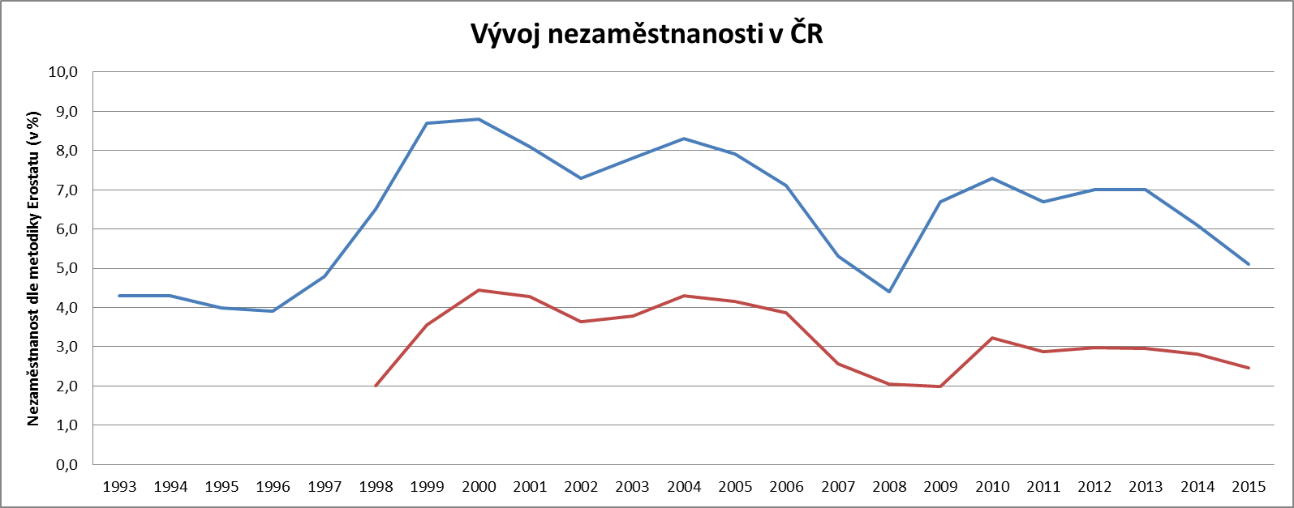
- V rámci celkové klesající nezaměstnanosti roste podíl dlouhodobě nezaměstnaných. Na nárůstu zaměstnanosti v posledních letech má podíl především rostoucí sekundární sektor. Ve střednědobém horizontu je ale možné předpokládat v sekundárním sektoru (i v dalších sektorech) významné změny, které přinese digitalizace a robotizace (včetně zániku řady současných pracovních míst).
- Lze očekávat, že úbytek pracovních sil v důsledku digitalizace a robotizace bude částečně kompenzován úbytkem produktivní složky obyvatelstva, tj. pracovní síly, v důsledku demografického stárnutí populace. Demografická projekce ČSÚ predikuje výrazný úbytek produktivní složky obyvatelstva do roku 2020 s následnou stagnací ve dvacátých letech následovanou opětovným poklesem. ČSÚ predikuje (střední varianta) v roce 2031 6,5 mil. osob ve věkové skupině 15–65 let, což je o 0,5 mil osob méně než v roce 2015. Při predikování míry zaměstnanosti v uvedené skupině na hladině 71 % činí výpadek cca 350 tis. pracovníků v roce 2031 oproti roku 2015. Objem zaměstnaných osob odhadován na cca 4,62 mil. osob.
- V čase hospodářské recese se v ČR příjmy domácností dolního příjmového decilu zvyšují rychleji než domácností horního decilu. Naopak růst příjmů nejbohatší desetiny domácností vykazoval oproti vývoji příjmů nejchudší desetiny vyšší dynamiku v době konjunktury. Sociální systém tedy tlumí dopady recese na nízkopříjmové domácnosti, celkově ale pokračuje rozevírání nůžek mezi nízko- a vysokopříjmovými domácnostmi.
Graf 2 Roční hrubé peněžní příjmy na osobu v desetině domácností s nejvyššími (červená čára) a desetině s nejnižšími (modrá čára) příjmy (v Kč)  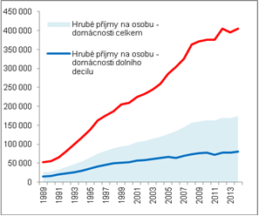 | Graf 3 Převýšení horního příjmového decilu nad dolním příjmovým decilem (hrubé a čisté příjmy, vývoj 1989-2014)  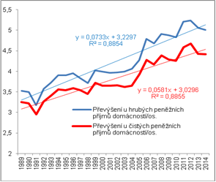
- Přetrvává velmi dobrá pozice ČR v žebříčku evropských zemí prakticky ve všech indikátorech nerovností zjišťovaných podle SILC. Nicméně při pohledu „pod povrch“ jednotlivých indikátorů (např. hodnoty pro různé věkové kategorie, pro muže a pro ženy) je možné identifikovat řadu problémů. V ohrožení jsou zejména děti do šesti let a mladí do 18 let – u nich je riziko chudoby nebo sociálního vyloučení jedno z nejvyšších v EU, pokud žijí v domácnostech s nízkou intenzitou práce, popřípadě, jejichž rodiče mají jen základní vzdělání. Naopak v rodinách, kde mají oba rodiče vysokoškolské vzdělání, je toto riziko pro děti do šesti let v ČR vůči průměru EU velmi nízké. Vzdělání se tak zdá být výrazným faktorem působícím proti riziku chudoby nebo sociálního vyloučení.
- V ještě větším riziku jsou, zejména pokud jde o nedostatek práce a také hmotnou deprivaci, lidé ve věkové kategorii 55-59 a dále lidé nad 65 let žijící sami (jde zejména o ženy, kde riziko eskaluje s jejich narůstajícím věkem). Nezanedbatelný je i podíl tzv. „pracujících chudých“, tedy lidí, kteří jsou sice zaměstnání, ale přesto se ocitají ve značném riziku chudoby. Ohroženost dětí a mladých lidí, dále skupiny ve věku 55-59 let a také zejména žen 65+ je v ČR významná a žádá si detailní doporučení v oblasti sociální, sociologické, vzdělanostní aj. Ve srovnání s průměrem EU je v ČR výrazně vyšší podíl lidí žijících v bytech prostorově poddimenzovaných, a to zejména těch, kteří už jsou v riziku příjmové chudoby nebo sociálního vyloučení.
- Nerovnosti ve společnosti jsou také spojeny s předsudky a diskriminací. Nejvíce ohrožené diskriminací jsou v praxi právě osoby sociálně vyloučené a jinak znevýhodněné, které se diskriminaci nedovedou účinně bránit. Mezi znevýhodněné osoby je možno zařadit ženy (mj. z důvodu gender pay gap), cizince, osoby se zdravotním postižením, seniory, matky s dětmi, příslušníky etnických menšin, osoby s nízkou kvalifikací, propuštěné vězně či osoby drogově závislé.
- Společenské nerovnosti se projevují i ve vzdělávání. Dle zprávy Evropské komise: „Výsledky vzdělávání jsou obecně dobré, silně je ovlivňuje socioekonomické zázemí studentů. Jasně znepokojivé jsou slabé výsledky vzdělávání mezi znevýhodněnými skupinami, zejména Romy.“ Zpráva identifikuje strukturální problémy českého systému vzdělávání, kterými jsou stárnutí učitelů a nedostatečná prestiž učitelské profese (daná mj. i nízkými platy).
- Již od 80. let 20. století u nás klesá standardizovaná úmrtnost. S tím souvisí i rostoucí naděje dožití při narození, která v roce 2013 byla 75,2 let u mužů a 81,1 let u žen. Tento ukazatel ale významně ovlivňují sociální determinanty zdraví a s tím související nerovnosti v oblasti zdraví. Např. naděje dožití ve 30 letech věku muže s vysokoškolským vzděláním je o 16,8 roku delší než pro muže dokončeným pouze základním vzděláním.
- Nejčastější příčinu úmrtí v ČR představují všeobecně chronická neinfekční onemocnění, především nemoci oběhové soustavy, které v roce 2013 představovaly 47 % všech zemřelých (za více než polovinou těchto úmrtí stojí ischemické nemoci srdeční). Druhou nejčastější příčinou úmrtí jsou dlouhodobě zhoubné novotvary (24,8 % v roce 2013) a dále nemoci dýchací soustavy (6,3 % v roce 2013). Významnou příčinou úmrtí jsou také vnější příčiny (např. dopravní nehody, pády, sebevraždy, utonutí atd.). U všech těchto ukazatelů pak existují podstatné rozdíly mezi muži a ženami. Nemoci oběhové soustavy jsou častější příčinou úmrtí u žen než u mužů (51,8 % úmrtí žen oproti 43,0 % úmrtí mužů), muži naopak častěji umírají na zhoubné novotvary (27,3 % oproti 22,3 %), vnější příčiny (7,0 % proti 3,5 %), nemoci dýchací soustavy (7,0 % proti 5,5 %) a nemoci trávicí soustavy (4,7 % proti 3,7 %).
- Dlouhodobě se nedaří zvyšovat délku života prožitého ve zdraví. Celkový průměrný počet let prožitých ve zdraví byl v roce 2010 v ČR 62 roků. Toto číslo se pohybuje mírně pod průměrem EU28. Rostoucí střední délka života tedy pouze prodlužuje život v nemoci či se zdravotním omezením, což nepřispívá ke kvalitě života obyvatel. Představuje také zátěž pro zdravotní a sociální systém a ekonomiku společnosti. Některé statistiky dokonce uvádějí, že se délka prožitá ve zdraví v ČR neprodloužila již od 60. let 20. století. Významná je rovněž prevalence rizikových faktorů životního stylu (např. nadváha a obezita, konzumace tabáku a škodlivé užívání alkoholu, nedostatečná pohybová aktivita, aj.) a to již u dětí a mladistvých.
- Až 80 % nemocí by šlo předcházet vhodnými opatřeními na individuální (rozvoj zdravotní gramotnosti, úprava životního stylu) i populační (tvorba prostředí podporujících zdraví, dostupnost služeb podporujících zdraví) úrovni. Přitom zdraví je pro společnost jedním z klíčových předpokladů udržitelného rozvoje a kvality života. Cesta k prodloužení délky života ve zdraví vede přes primární prevenci nemocí, ochranu a podporu zdraví a ovlivnění hlavních determinant zdraví.
- Výdaje na zdravotnictví jsou v ČR dlouhodobě nižší, než je průměr zemí OECD (v roce 2013 7,1 % HDP v ČR k průměru OECD 8,9 % HDP).
- V oblasti demografického vývoje patří mezi současné trendy nízká porodnost – 1,5 dítěte na ženu. Dále stárnutí populace - podíl seniorů v populaci roste; dle odhadů budou za 20 – 30 let lidé nad 65 let tvořit 1/3 obyvatelstva. Aktuálním se stává efekt sendvičové generace, kdy z důvodu pozdějšího rodičovství se lidé při výchově svých dětí musí starat o své starší blízké (často je to případ žen – s negativními dopady na gender pay gap a pracovní kariéru jako takovou). Mění se struktura rodiny k různorodějšímu spektru typů rodiny. Každé druhé dítě se rodí mimo manželství, věk prvorodiček stoupá – průměr cca 30 let, každé druhé manželství se rozvádí, každá čtvrtá rodina je samoživitelská. Souvisejícím rizikem je ohrožení chudobou.
- Celkově můžeme sledovat postupnou fragmentaci společnosti. Dochází k nárůstu diverzity národnostního složení obyvatel, který je způsobeno přirozenou migrací a posilujícím významem pracovní imigrace. Ta vede k přírůstku obyvatel, ale také k nárůstu podílu národnostních menšin ČR. S nástupem internetu jako hlavního komunikačního média lidé čerpají informace a formují si své názory spíše prostřednictvím decentralizovaných skupin na sociálních sítích než prostřednictvím centrálních masmédií. Tvoří se tak uzavřené online komunity, které jsou velice obtížným cílem pro centrální politickou komunikaci. Nicméně obecně jsme svědky nárůstu společenské pestrosti jako takové. Příkladem je rozmanitost životních stylů, objevují se ve větší míře jejich různé alternativní formy, jejichž nositelé také vytvářejí nezávislé komunity. Kromě toho vznikají lokální mikroekonomické systémy s ambicí (energetické, potravinové) soběstačnosti.

Udržitelný hospodářský model
- Pozice české ekonomiky mezi západní a východní Evropou se za posledních 200 let nezměnila a ČR ji zaujímá i dnes. Je na čele pomyslného pelotonu bývalých postkomunistických zemí, ale země ekonomického jádra EU (Německo, země Beneluxu, Francie a Velká Británie), jsou výkonnostně daleko vpředu.
- ČR je otevřená, v rámci EU středně velká ekonomika, citlivá na dění v globální ekonomice. Patří do skupiny zemí navázaných hospodářsky na našeho v současnosti největšího obchodního partnera Německo. Téměř polovina nefinančních podniků a téměř celý bankovní sektor jsou součástmi nadnárodních společností. Závislost ČR na zahraničních zdrojích ilustruje dobře například oblast výzkumu a vývoje, kde třetina zdrojů pochází z fondů EU a třetina hodnoty projektů je realizována ve firmách se zahraničním vlastníkem.
- Výkonnost české ekonomiky mírně rostla již před vstupem ČR do EU v roce 2004, ale až v letech 2004 až 2007 silný hospodářský růst kulminoval. Mezi lety 2009 a 2014 následovaly propad a stagnace hospodářské výkonnosti v důsledku světové finanční a hospodářské krize a příliš restriktivní fiskální politiky až do roku 2014. V následujícím roce hrubý domácí produkt (HDP) opět výrazně vzrostl díky jednorázovému dočerpání evropských dotací a nízké ceně komodit. Úroveň reálného HDP na osobu, tedy měřítka produkční výkonnosti ekonomiky očištěná o vliv změny cenové hladiny, dosáhla po krizovém propadu úrovně roku 2008 až v roce 2015.
- Rozdíl mezi hrubým národním důchodem a produktem v ČR se zvětšuje. V období 1995–2015 dosáhlo průměrné tempo přírůstku hrubého domácího produktu 5,3 %, zatímco hrubého národního důchodu necelých 5 %. V roce 2015 tak byl HND již téměř o 8 % nižší. Ukazatel hrubého národního důchodu, tj. jaký objem zboží a služeb je v ekonomice spotřebován a investován, je tedy důležitým doplňkem ukazatele HDP (viz Graf 4).
Graf 4 Hrubý domácí produkt, hrubý národní důchod a jejich rozdíl jako procento HDP [miliardy Kč v běžných cenách]. Zdroj: Databáze AMECO.
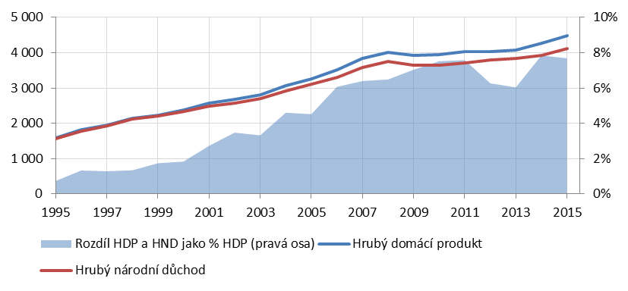
- Česká republika mezi lety 2005 a 2015 konvergovala k průměrné ekonomické úrovni EU28, měřené v HDP na osobu v paritě kupní síly (očištěné o rozdílné cenové hladiny), viz Graf 5, sekce [a] a [b]) i podle směnného kurzu (sekce [c] a [d]).
Graf 5 Relativní ekonomická úroveň. [V běžných cenách podle parity kupní síly na osobu, EU28 = 100%]. Zdroj: Databáze AMECO, vlastní výpočty.
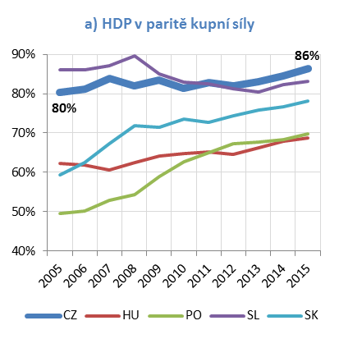 | 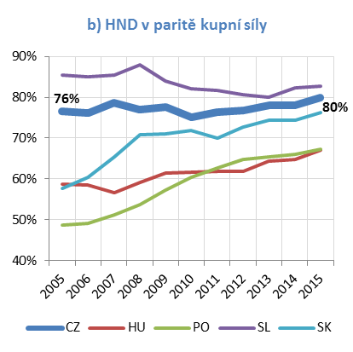
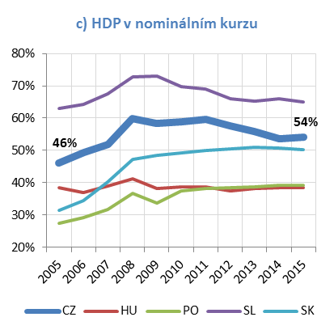 | 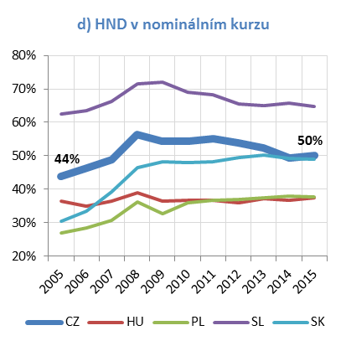
- Silný ekonomický růst mezi lety 2000 a 2008 byl tažen především významným nárůstem přímých zahraničních investic (dále jen PZI). Jednalo se o výjimečnou a v dohledné době neopakovatelnou situaci spojenou se skokovým zapojením ČR do globálních ekonomických řetězců a využití potenciálů růstu s vysokým mezním užitkem a tudíž vysokými výnosy pro investory. (Postupné snížení tempa přírůstku hodnoty PZI ilustruje Graf 6).
Graf 6 Meziroční tempo přírůstku hodnoty přímých zahraničních investic v ČR. Zdroj: Databáze ČNB, vlastní výpočet.
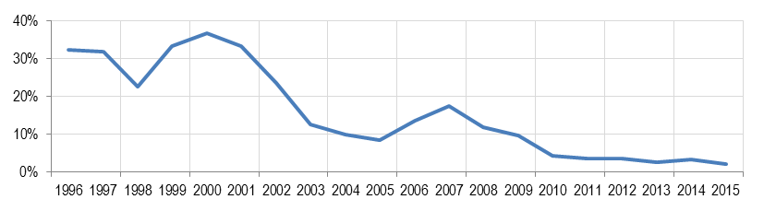
- Dokladem růstu taženého PZI je také skladba hrubé přidané hodnoty (HPH, která je rozdílem produkce a mezispotřeby) podle vlastnictví. Graf 7 ukazuje, že tvorba HPH obou domácích sektorů – veřejného i soukromého – očištěná o inflaci se mění jen málo. Růst HPH spočíval nejpozději od roku 1996 zejména na firmách pod zahraniční kontrolou (červená barva v grafu).
Graf 7 Skladba hrubé přidané hodnoty (ve stálých cenách dle deflátoru) podle vlastnictví. Zdroj: ČSÚ, vlastní výpočty
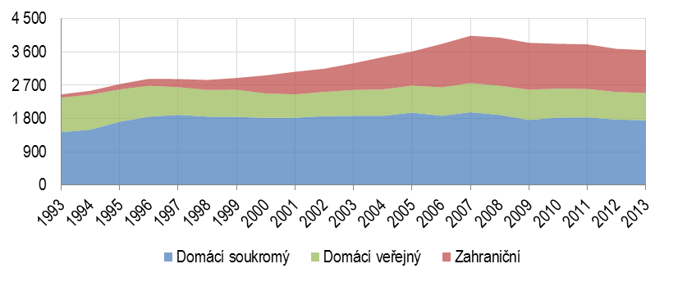
- Vysoký význam firem se zahraničními vlastníky v ČR ilustruje bilance primárních důchodů, jejíž dominantní část tvoří důchody z investic vyplácené nerezidentům (tedy do zahraničí) ve výši téměř 300 miliard korun, tj. přibližně 6,7 % HDP (viz Graf 8). S PZI přichází nové know how a možnost zapojit se do nadnárodních hodnotových řetězců. Zahraniční firmy jsou navíc také největším jednotlivým plátcem korporátní daně z příjmu. Mezi dvaceti největšími plátci této daně jich v roce 2014 bylo šestnáct. Těchto 16 firem dohromady zaplatilo téměř 23 miliard Kč, tj. téměř 28 % z celkového objemu 82,4 miliard Kč daně odvedené v uváděném roce.
Graf 8 Bilance primárních důchodů podle typu důchodu v roce 2015. Záporné číslo značí odtok do zahraničí, výsledná čísla jsou dílčí bilancí (net). Zdroj: Databáze ARAD, ČNB
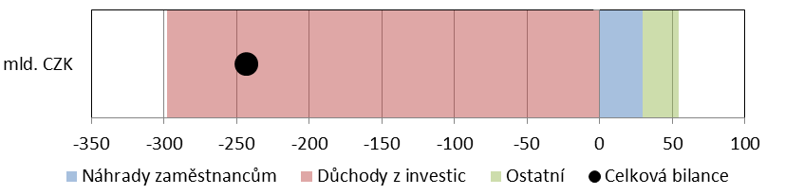
- Kumulativní hodnota PZI v ČR dosahuje v roce 2015 hodnoty 113 miliard dolarů, tj. asi 2,8 bilionu korun. Aktivity firem se zahraničními vlastníky v ČR zde zahrnují nejen výrobu, ale i výzkum a vývoj (více v části věnované inovacím). Výnosové procento investic realizovaných v ČR je mezi rozvinutými zeměmi nejvyšší. I přes tuto vysokou atraktivitu těchto výnosů se jako možné riziko v střednědobém a dlouhodobém horizontu jeví fakt, že zahraničně vlastněné firmy podléhají rozhodování vlastníků, kteří navzdory silnému spojení s místním prostředím mohou svou činnost přesunout do zahraničí.
Graf 9 Odvětvová struktura přidané hodnoty dle stálých cen mezi lety 1995 až 2014. Zdroj: ČSÚ – http://apl.czso.cz/pll/rocenka/rocenkavyber.makroek_prod.
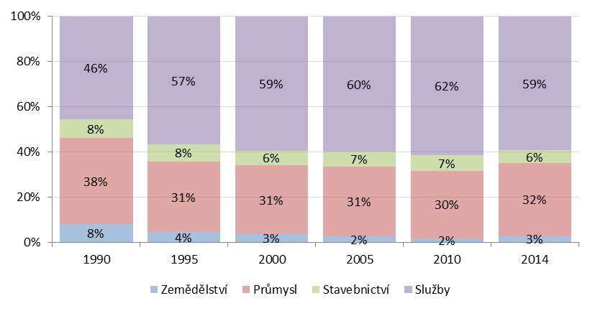
- Odvětvovou strukturu ekonomiky můžeme vyjádřit pomocí podílu základních sektorů – služeb, průmyslu, stavebnictví a zemědělství – na HPH, viz Graf 9. Nejvíce HPH generují služby (zejména finanční sektor), následované průmyslem, stavebnictvím a zemědělstvím. Podíl služeb na HPH za 25 let vzrostl o 13 procentních bodů (p.b.), a to na úkor poklesu podílu průmyslu o 6 p.b., zemědělství o 5 p.b., či stavebnictví o 2 p.b (viz Graf 10).
- Velké podniky nad 250 zaměstnanců zaměstnávají v ČR o 2 p.b. více zaměstnanců než je evropský průměr, ale jejich podíl na tvorbě přidané hodnoty je o 8 p.b. vyšší než je průměr EU. Naopak malé a střední podniky mezi 10 a 250 zaměstnanci zaměstnávají o 2 p.b. méně zaměstnanců a vytvářejí o 5 p.b. méně přidané hodnoty než je průměr EU. Mikropodniky pod 10 zaměstnanců (včetně osob samostatně výdělečně činných, dále OSVČ) zaměstnávají shodně 32 % zaměstnaných, tvoří méně přidané hodnoty než je evropský průměr, ale tvoří celých 96 % všech podniků (oproti evropskému průměru 94 %). Relativní počet firem s nula zaměstnanci (technicky jde o OSVČ) je v ČR 76 % všech firem, přes 700 000, na rozdíl od evropského průměru 56 %. Ne všechny OSVČ vykonávají své aktivity na plný úvazek či celoročně, takže není jednoduché ze srovnání provést jednoznačné závěry.
Graf 10 Struktura podniků podle počtu zaměstnanců v ČR a srovnání s průměrem EU28 (2013). Zdroj: Eurostat.
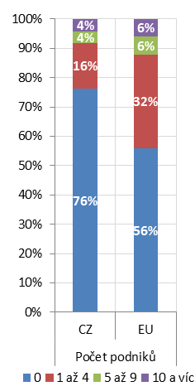 | 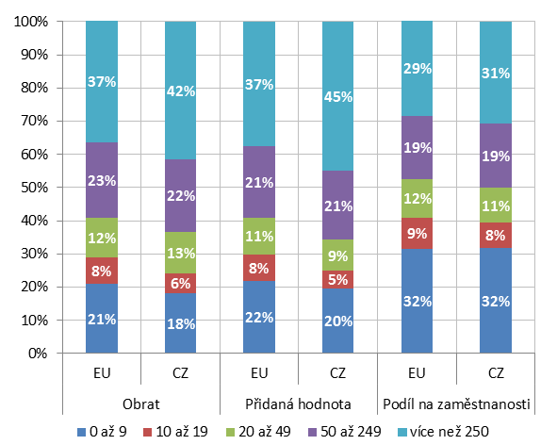
- ČR v posledních letech výrazně zvýšila hrubé domácí výdaje na vědu a výzkum (gross domestic expenditure on research and development – GERD) vyjádřené jako podíl na HDP z méně než 1,5 % v roce 2010 na 2,0 % v roce 2014 (viz Graf 11 část a). Nejdůležitějším činitelem tohoto vývoje bylo rostoucí využívání zahraničních zdrojů financování, tj. primárně peníze z kohezních fondů EU. ČR dosahuje nejvyššího podílu přijatých zdrojů z EU na hlavu – 45 Euro. ČR se tak dostala na 9. pozici v EU28 (viz Graf 11 část b) těsně pod průměr EU.
Graf 11 Financování VaV (ukazatel GERD) v ČR a ve intra-EU28 srovnání. Zdroj: Databáze Eurostatu.
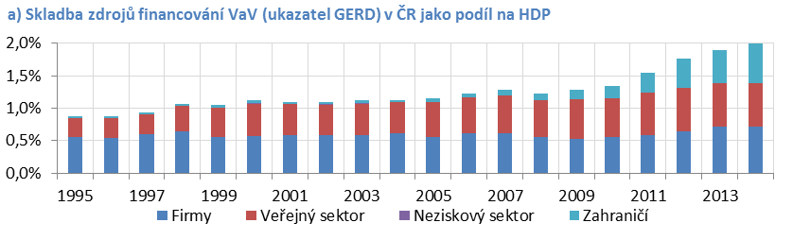
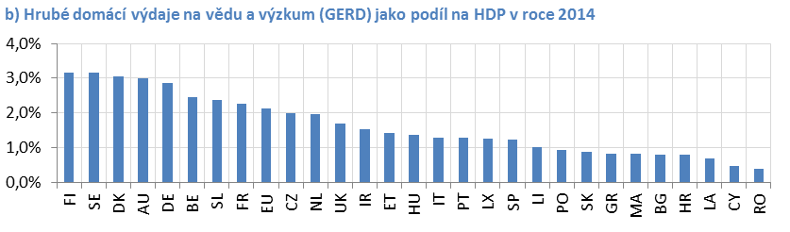
- Jedním z měřítek efektivity užití vynaložených prostředků na výzkum a vývoj je inovační index. Vývoj souhrnné části inovačního indexu pro ČR byl od roku 2007 pozitivní jak v hodnotě ukazatele, tak i v relativní pozici vůči EU28, která v roce 2014 přesáhla 80%. Graf 12 ukazuje v části (a) vývoj souhrnného inovačního indexu, v části (b) pak vývoj komplementárního Indikátoru inovačních výstupů.
Graf 12 Hodnocení výstupů a struktury VaV v ČR. Zdroje: viz poznámky pod čarou.
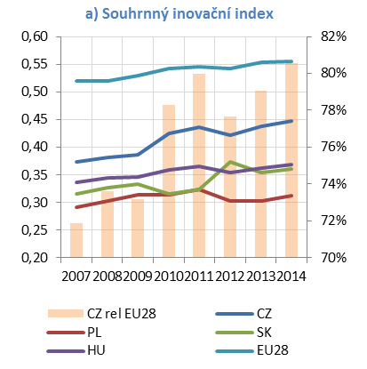 | 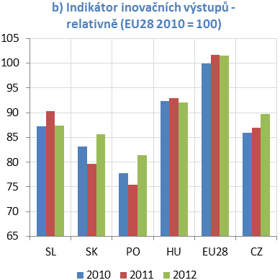
- Efektivitu využívání materiálních zdrojů lze vyjádřit jako zdrojovou produktivitu, neboli hodnotu produktu, kterou ekonomika vytvoří s omezeným množstvím zdroje. ČR v tomto ukazateli mezi lety 2004 a 2014 zdvojnásobila svou výkonnost z hodnoty 0,5 eura produktu vytvořeného z jednoho kilogramu materiálních zdrojů v roce 2004 na 1 euro o deset let později. I přesto však ve srovnání se zeměmi EU28 patří ČR stále k těm méně efektivním na 20., resp. 21. příčce (2004, resp. 2014) v pořadí zdrojové produktivity.
- Česká republika patří k zemím s energeticky nejnáročnějším hospodářstvím v EU. Jedním z důvodů je historicky daný vyšší podíl průmyslu na HPH než je evropský průměr. Graf 13 uvádí srovnání energetické náročnosti HDP a zaměstnanosti v průmyslu. Tyto dvě proměnné spolu nicméně korelují pouze středně silně – koeficient korelace je 0,52.
Graf 13 Energetická náročnost české ekonomiky v souvislosti se zaměstnaností v průmyslu (2014). Zdroj: Eurostat.
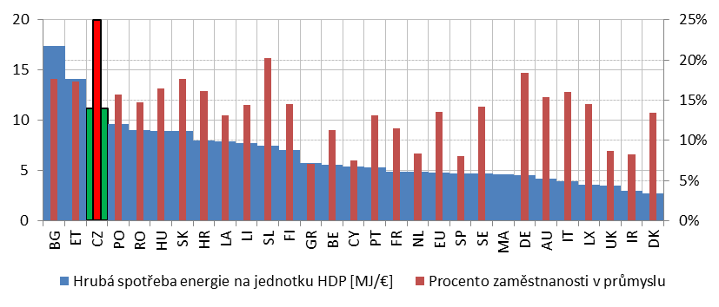
- Vysoký podíl průmyslu se odráží také v relativní náročnosti ekonomiky na emise skleníkových plynů. Díky souběhu dvou pozitivních trendů – absolutnímu snižování emisí (viz Graf 14, část [a]) a silnému růstu HDP – se tato náročnost v letech 2000 až 2008 snížila. V této době došlo ke strukturální změně, spojené se začátkem účinnosti ekologické legislativy z počátku 90. let, vstupem do EU a harmonizací práva a šířením modernějších technologií díky PZI. Faktická stagnace v tvorbě HDP po roce 2008 vedla – při této metodě propočtu – k zastavení příznivého trendu. K jeho obnově bude nutné realizovat finančně náročné strukturální změny včetně kombinace opouštění fosilních zdrojů energie a růstu produktivity.
Graf 14 Vývoj náročnosti české ekonomiky na emise skleníkových plynů. Zdroj: Eurostat.
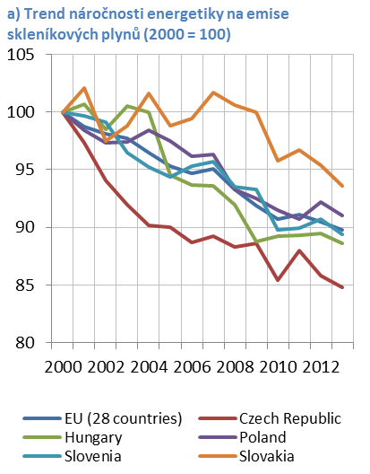 | 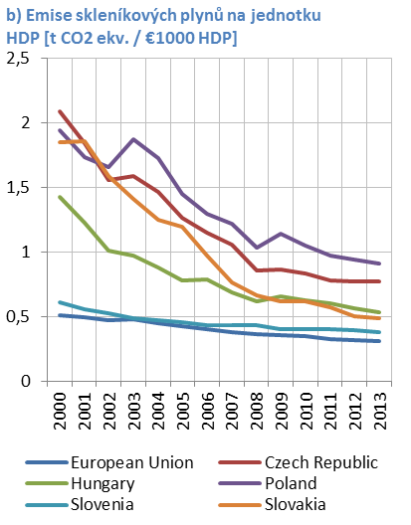
- Evropská komise definuje udržitelnost veřejných financí jako udržitelnost jejich veřejného dluhu. Podle tohoto měřítka jsou výhledy českého fiskálního systému hodnoceny jako málo nebo vůbec rizikové v krátkém a středním období a středně rizikové v dlouhém období. Vývoj hodnocení ČR v indikátorech fiscal sustainability gap ukazuje Graf 15. Ukazatel S0 je varovným indikátorem stability veřejných financí pro krátké období jednoho roku. Je vztažen ke kritické úrovni vypočítávané specificky pro každou zemi a čas (pro ČR 0,43 v roce 2015 a 0,44 v roce 2011). Ukazatele S1 a S2 jsou vyjádřeny v procentech HDP a lze je číst jako odhad rozsahu nutné fiskální konsolidace ve středním, resp. dlouhém období. Negativní hodnoty, jako v případě ukazatele S1 v roce 2015, značí splnění stanovených kritérií udržitelnosti, a tedy rezervu pro případné zhoršení bilance veřejných financí.
Graf 15 Indikátory fiskální udržitelnosti. Zdroje: Sustainability Report 2009, Fiscal Sustainability Report 2012 a 2015.
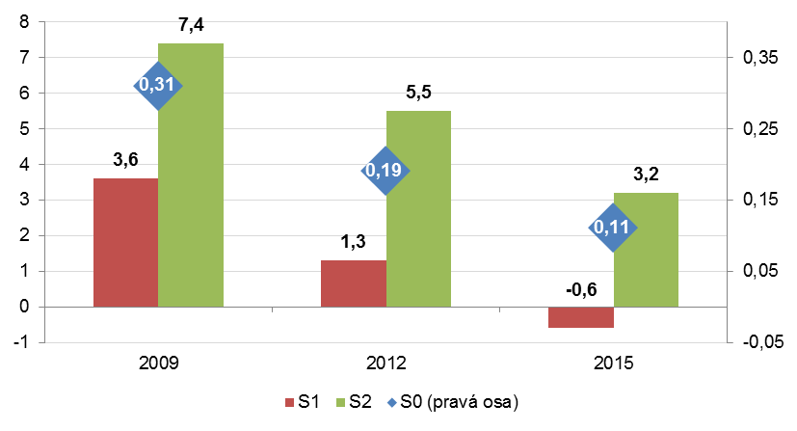
- Efektivita řízení veřejných financí je hodnocena jako jedna z nejnižších v EU. Mezi hlavní vytýkané nedostatky patří mj. ad hoc zásahy do rozpočtů, omezená platnost výdajových stropů nebo neexistence nezávislé kontroly výdajů. OECD dále zmiňuje plýtvání prostředky při nákupu (procurement), špatnou koordinaci investičních projektů napříč resorty nebo přílišnou roztříštěnost místních samospráv, která znesnadňuje dosahování úspor z rozsahu.,
- Sazby daní v ČR jsou vzhledem evropskému průměru poměrně nízké. Průměrná efektivní daňová sazba byla v roce 2012 na úrovni 17 %, čtyři procentní body pod průměrnou úrovní všech států EU 21 % (viz Graf 16).
Graf 16 Průměrná efektivní daňová sazba, srovnání v EU28. Zdroj: Evropská komise.
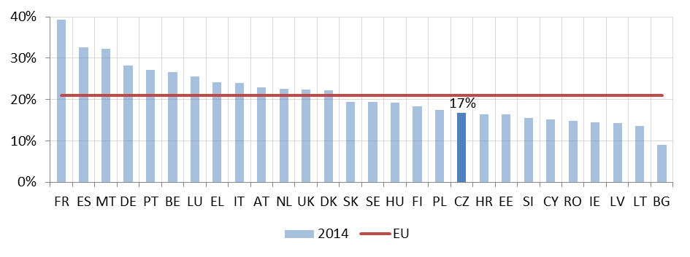
- Výtěžek ze zdanění patří v ČR ve srovnání s EU28 k nižšímu průměru. Ve složené daňové kvótě (SDK) je ČR s 35 % na 16. místě, o dva procentní body níže, než je aritmetický průměr SDK všech členských zemí a o 5 procentních bodů níže než je složená daňová kvóta EU28. Nejvyšší hodnoty SDK dosahuje Francie s 48 %, nejnižší Rumunsko s 28 % (viz Graf 17).
Graf 17 Sdružená daňová kvóta vyjádřená jako podíl na HDP. Zdroj: AMECO.
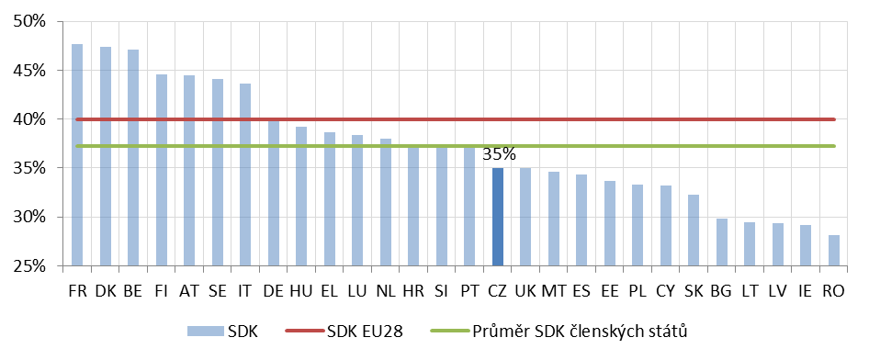
- Rozložení daňové zátěže se v ČR odlišuje od průměru EU28. Měřeno procentním podílem na celkovém zdanění jsou v ČR vyšší spotřební daně a daně z práce (včetně odvodů). Oproti tomu daně z kapitálu jsou nižší. Kapitálové daně v sobě zahrnují daně z příjmu korporací (DPFO) a OSVČ a také majetkové daně. DPFO jsou v ČR o 3 p.b. vyšší, zatímco majetkové daně tvoří pouze 2 % celkových daní oproti 7 % v EU (viz Graf 18)
Graf 18 Rozložení daňové zátěže podle ekonomické funkce [% podíl na celkovém zdanění]. Zdroj: Eurostat
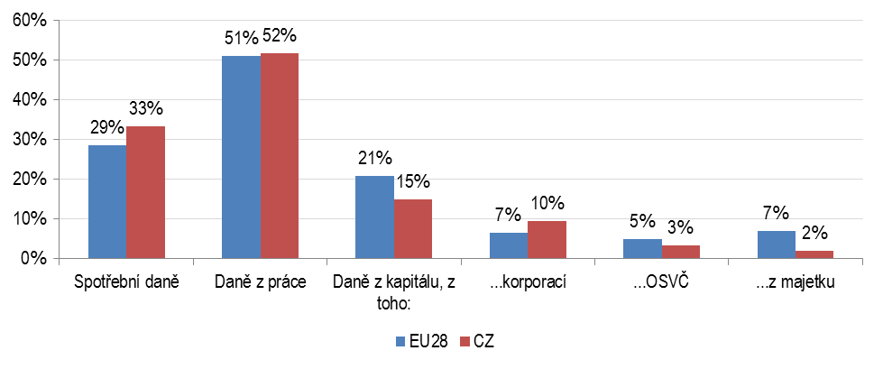
- SDK je typicky spíše vyšší v původních členských zemích EU15. Existuje také korelace mezi SDK a HDP na osobu, tedy zjednodušeně: čím bohatší země, tím větší podíl HDP dokáže vybrat na daních (viz Graf 19). Tato koincidence (nelze mluvit o příčinném vztahu) napovídá, že zvyšování daňových příjmů pravděpodobně souvisí s ekonomickou úrovní země. Pozice ČR v úspěšnosti a výnosnosti výběru daní odpovídá její pozici v žebříčku HDP na osobu.
Graf 19 Vztah SDK vyjádřené jako podíl na HDP k HDP na osobu dle směnného kurzu (tisíc euro na osobu) Barevně odlišeny země EU15 (modře) a ostatní (červeně). Úsečky ukazují lineární aproximaci v těchto skupinách. Zdroj: AMECO, Evropská komise.
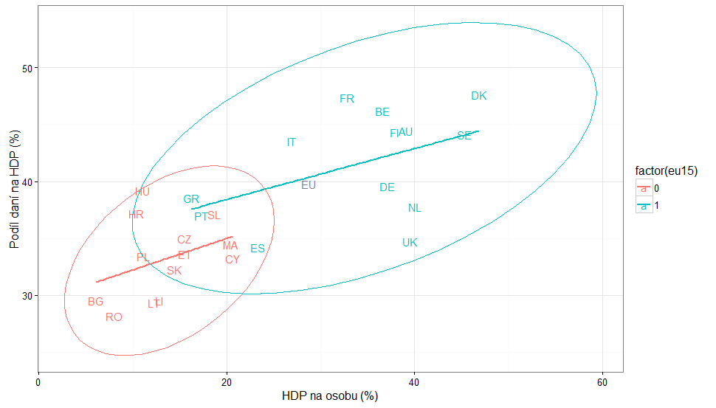
- SDK také souvisí s podílem mezd na HDP. Zatímco SDK do úrovně zhruba 40 % HDP dosahují země jak s nižším, tak i vyšším podílem mezd na HDP, vyšší SDK na úrovní 40 % HDP dosahují výhradně země s vyšším podílem mezd na HDP (viz Graf 20).
Graf 20 Vztah celkové daňové zátěže vyjádřené jako podíl na HDP k objemu mezd vyjádřenému jako podíl na HDP pro rok 2015. Barevně odlišeny země EU15 (modře) a ostatní (červeně). Úsečky ukazují lineární aproximaci v těchto skupinách. Zdroj: AMECO, vlastní zpracování
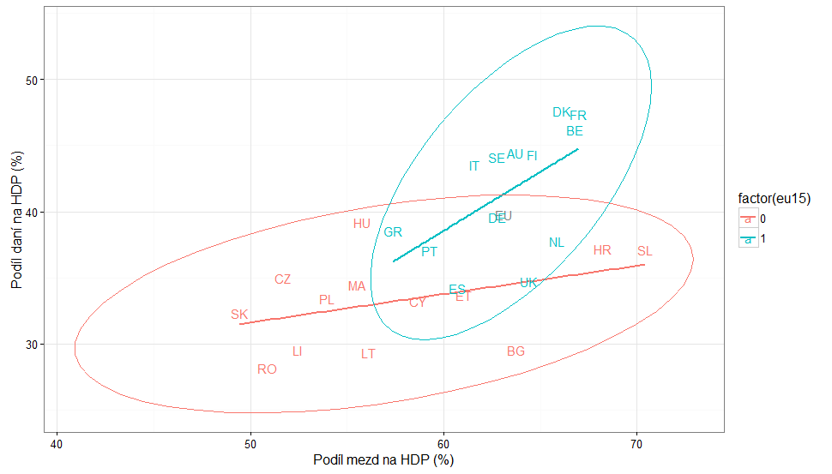

Ekosystémy
Číselné údaje v textu a grafy, u kterých není výslovně uvedeno jinak, byly převzaty ze Zprávy o životním prostředí ČR 2014 (CENIA a MŽP ČR, Praha 2015).

Krajina a ekosystémové služby
- Krajina je tvořena jednotlivými ekosystémy, a protože sama jako celek odpovídá definici ekosystému, tj. je funkční soustavou živých a neživých složek životního prostředí, jež jsou navzájem spojeny výměnou látek, tokem energie a předáváním informací a vzájemně se ovlivňují a vyvíjejí v určitém prostoru a čase, je možné na ni zároveň nahlížet jako na ekosystém vyššího řádu – krajinný ekosystém. Jako taková poskytuje krajina celé spektrum přínosů, nazývaných ekosystémové služby.
- Ekosystém krajiny umožňuje produkci potravin, krmiv a technických plodin, dřeva, nedřevních lesních produktů nebo masa z pastevního chovu domácích zvířat. Reguluje kvalitu ovzduší, klima, odtok a kvalitu vody, erozi, populace přenašečů nemocí, toky odpadních látek i nadměrný přísun živin. V obecnější rovině podporuje životní cykly organismů, napomáhá udržování genetické diverzity a zajišťuje koloběh živin a půdotvorbu. Také ale vytváří podmínky pro rekreaci a cestovní ruch, má estetické hodnoty, vytváří kulturní dědictví a vztah k místu, má význam pro vědecký výzkum a vzdělávání a může mít význam i duchovní a náboženský.
- Příroda je důležitou součástí každodenního života. Medicínský výzkum v posledních letech zjišťuje, že pobyt v přírodě nebo zeleni vylepšuje psychické i fyzické zdraví. Lidé, kteří mají možnost v ní trávit část svého času, žijí déle, mají lepší náladu, více si pamatují a lépe spolupracují, děti jsou méně nepozorné.
- Struktura využití území v ČR je obecně charakteristická vysokým podílem orné půdy (37,8 %) a lesů (33,8 %) na celkovém půdním fondu. Podíl orné půdy v ČR je vysoký i v rámci EU 28 (viz Graf 21). Rozloha orné půdy nicméně pozvolna klesá a zvyšuje se plocha trvalých travních porostů (což je třetí nejrozšířenější kategorie využití území ČR, s podílem 12,6 % na celkovém půdním fondu), lesů a zastavěných ploch.
Graf 21 Podíl zemědělské půdy, orné půdy a trvalých travních porostů na celkovém území [%], 2013. Zdroj: Eurostat.
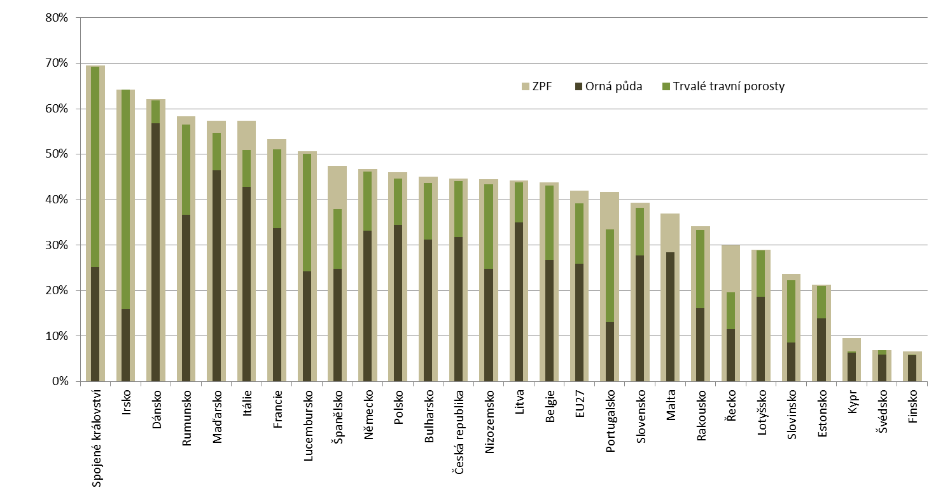
- Podíl ekologicky obhospodařované zemědělské půdy se v ČR dlouhodobě zvyšuje. Od roku 2000 vzrostla v ČR výměra zemědělské půdy obhospodařované ekologicky téměř třikrát a za posledních 10 let téměř dvakrát – z 255 tis. ha na 494 tis. ha. V roce 2014 bylo ekologicky obhospodařováno cca 11,7 % celkové výměry zemědělského půdního fondu. Ve struktuře ekologicky obhospodařované zemědělské půdy dlouhodobě převládají nejvíce podporované trvalé travní porosty (83,6 %), které zahrnují 41,5 % celkové rozlohy trvalých travních porostů u nás. Na druhé straně je ale u nás ekologicky obhospodařováno pouze 2,3 % celkové rozlohy orné půdy, u níž má přitom změna směrem k šetrnějšímu hospodaření největší efekt. Trh s biopotravinami je i přes rostoucí tendenci stále málo rozvinutý, průměrná roční spotřeba biopotravin na jednoho obyvatele ČR zůstává pod hranicí 200 Kč. Podíl biopotravin na celkové spotřebě potravin a nápojů se pohybuje mezi 0,6–0,7 %.
- Fragmentace na jednotlivé části území negativně ovlivňuje charakter krajiny a společenstva rostlin a živočichů v ní, pohyb organismů je nemožný nebo velmi obtížný. K rozčleňování krajiny sice dochází i zemědělskou činností a urbanizací, největší negativní vliv ale má výstavba a užívání dopravní infrastruktury. Dochází nejen k přímému záboru a zmenšování přirozených stanovišť jednotlivých druhů organismů, ale také k rozdělení populací, ke zvětšování migračních vzdáleností, tvorbě migračních bariér, a tím k omezení potravních zdrojů a snížení reprodukčních příležitostí. Výsledkem je ztráta genetické pestrosti a snížená životaschopnost populací a ekosystémů. V neposlední řadě fragmentace snižuje potenciál krajiny pro rekreaci a její propustnost pro pohyb člověka.
- Během let 2000 – 2010 klesla rozloha nefragmentované krajiny z 54 tis. km² (68,6 % celkové rozlohy ČR) až na 50 tis. km² a v roce 2010 tak pokrývala 63,4 % celkové rozlohy ČR. V evropském kontextu patří ČR ke státům s nejvíce fragmentovanou krajinou, přičemž hůře je na tom už pouze Lucembursko, Belgie a Nizozemsko. Fragmentace krajiny dopravou v ČR nadále pokračuje a prognózy předpokládají, že podíl nefragmentované krajiny bude v roce 2040 dosahovat pouze 53 %.

Biologická rozmanitost
- Vnitřně rozmanité populace volně žijících organismů, schopné přizpůsobit se měnícím se podmínkám prostředí a jejich přirozená stanoviště jsou základním předpokladem pro to, aby jimi tvořené ekosystémy poskytovaly ekosystémové služby.
- V současné době činí plocha všech území chráněných kvůli zachování, obnově a dalšímu vývoji přírody 17 240 km², což je 22,2 % rozlohy ČR.
- Přibližně třetina evropsky významných druhů živočichů v ČR je hodnocena v nepříznivém stavu, třetina ve stavu nedostatečném a jejich stanoviště jsou pravděpodobně více či méně narušena. Mezi nejohroženějšími druhy lze nalézt druhy přirozených vodních toků (postižené regulacemi a změnami dynamiky vodních toků), druhy vázané na staré a tlející dřevo (které je v lesích ČR významně ochuzeno) a především skupiny druhů vázané na jemnou mozaiku krajinných prvků (motýli, obojživelníci a plazi). V příznivém stavu z hlediska ochrany bylo dle monitoringu 2007–2012 v ČR 27,4 % evropsky významných druhů živočichů.
- Z jednotlivých skupin živočichů vykazují dle výsledků monitoringu z let 2007–2012 nejhoršího hodnocení ryby a mihule, kde v nepříznivém stavu je 70,4 % hodnocených druhů. Nejvýznamnějšími faktory ohrožení jsou pro tyto druhy nevhodné úpravy vodních toků a znečištění vod. Nepříznivého stavu nad 40 % dosahují v hodnocení hmyz a ostatní bezobratlí. U těchto skupin existuje cela řada druhů vázaných na výše zmíněné ohrožené typy biotopů, od věkově i druhově bohatých lesů a solitérních stromů, přes různorodě obhospodařovaná nelesní stanoviště po nepříliš pozměněná stanoviště vodní. Nejvyššího poměru příznivého stavu je dosaženo v případě savců, a to 43,2 %.
- V příznivém stavu z hlediska ochrany je v ČR jen 18,0 % evropsky významných druhů rostlin. V nedostatečném stavu je hodnoceno 52,5 % evropsky významných druhů rostlin, v nepříznivém stavu se jich nachází 23,0 % a jejich stanoviště jsou rovněž pravděpodobně více či méně narušena.
- Mezi nejlépe prozkoumané skupiny živočichů, pro které lze sestavit relevantní indikátory vývoje četnosti a rozšíření v rámci ČR, patří ptáci. Mezi lety 1982 a 2014 poklesla četnost všech běžných druhů ptáků v ČR o 7,6 %, četnost populací lesních druhů ptáků klesla o celkem 18,9 % a četnost ptáků zemědělské krajiny poklesla o 27,5 %. Lze přitom předpokládat, že se četnost ptáků snižovala již před počátkem sledování v roce 1982. Trendy vývoje ptačích populací odrážejí změny ve využívání krajiny a celkové změny v ekosystémech, v menší míře se projevují i změny klimatu.
- Hlavními příčinami dramatického poklesu četnosti ptáků zemědělské krajiny jsou stále se zvyšující intenzifikace zemědělství na úrodnějších půdách a současné opouštění půdy méně úrodné. K dočasnému pozitivnímu vývoji došlo po změně politického systému v roce 1989, kdy se se na omezenou dobu snížila intenzita zemědělského hospodaření, na což ptáci zemědělské krajiny okamžitě zareagovali zvýšením četnosti, a v letech 1994 a 1995 jejich četnost dosáhla zhruba úrovně 130 % roku 1982. S ekonomickou konsolidací zemědělství následoval opět prudký úbytek, který různou rychlostí trvá dodnes. K dalšímu zhoršení vývoje došlo po změně způsobu financování zemědělství po vstupu ČR do EU v roce 2004 s nástupem uplatňování Společné zemědělské politiky EU a z ní vycházejících dotací do zemědělství, kdy četnost ptáků zemědělské krajiny klesala z 99 % úrovně roku 1982 ke konečnému stavu 72,5 % v roce 2014.
- Četnost lesních druhů ptáků se snižuje víceméně stabilním tempem po celou dobu sledování až na úroveň 81,1 % v roce 2014. Striktně lesní druhy (biotopoví specialisté) snižují četnost a nahrazují je široce rozšířené druhy, snášející značné rozmezí podmínek prostředí. Dochází tak k unifikaci ptačích společenstev, ke stírání rozdílů ve složení avifauny původně odlišných ekosystémů. Vzácné a úzce specializované druhy se stávají ještě vzácnějšími, biodiverzita na místní a regionální úrovni se snižuje. Příčiny tohoto vývoje v lesích ČR však nebyly dosud studovány.
Graf 22 Indikátor běžných druhů ptáků podle jednotlivých typů prostředí, ČR, 1982–2014. Zdroj: Česká společnost ornitologická – Jednotný program sčítání ptáků. In: Situační zpráva ke Strategickému rámci udržitelného rozvoje ČR. Úřad vlády ČR – Rada vlády pro udržitelný rozvoj, Praha 2016.
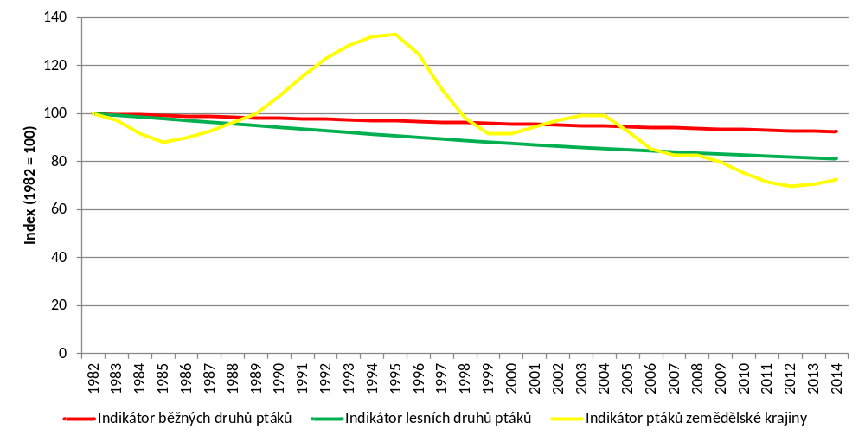
- Faktorem, který ve vzrůstající míře ovlivňuje složení ptactva v ČR zhruba od poloviny 90. let 20. století, je změna klimatu. Jejím vlivem ze střední Evropy mizí druhy severské a mírně přibývají teplomilné druhy, jejichž těžištěm výskytu byla doposud jižní Evropa. V souvislosti s tím lze očekávat další úbytek druhů ptactva v ČR, neboť oblast s největší druhovou pestrostí, jíž je ČR v současnosti součástí, se bude přesunovat severovýchodním směrem.
- Více než polovina evropsky významných typů přírodních stanovišť v ČR byla v letech 2007–2012 z hlediska ochrany hodnocena ve stavu nedostatečném, 26,9 % pak ve stavu nepříznivém.
- Obdobné negativní a do budoucna neudržitelné trendy je možno sledovat v celé Evropě. V EU25 jako celku bylo pouze 23 % evropsky významných druhů živočichů a rostlin a 16 % evropsky významných stanovišť v období 2007–2012 hodnoceno jako nacházející se v příznivém stavu (v ČR se přitom jednalo ve stejném období o 25 % evropsky významných druhů živočichů a rostlin a 16 % evropsky významných stanovišť). Mezi roky 1990–2012 poklesla v Evropě populace běžných druhů ptáků o 12 %, populace lesních ptáků o 8 % a populace ptáků zemědělské krajiny dokonce o 30 %. Mezi lety 1990–2011 byl také zaznamenán zásadní úbytek populací lučních motýlů o 50 % jako výsledek dramatického poklesu biodiverzity travních porostů.
Graf 23 Stav evropsky významných druhů živočichů a rostlin v EU25 dle taxonomických skupin [%], 2007–2012. Zdroj: EEA, ETC/BD.
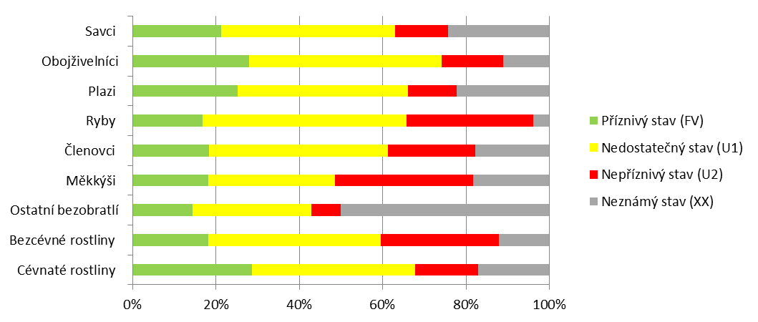
FV – příznivý stav (favourable), U1 – nedostatečný stav (unfavourable-inadequate), U2 – nepříznivý stav (unfavourable-bad), XX – neznámý stav (unknown)
Graf 24 Vývoj indikátoru běžných druhů ptáků zemědělské krajiny, indikátoru běžných lesních druhů ptáků a celkového indikátoru všech běžných druhů ptáků v Evropě [index, 1990 = 100], 1990–2012. Zdroj: EEA
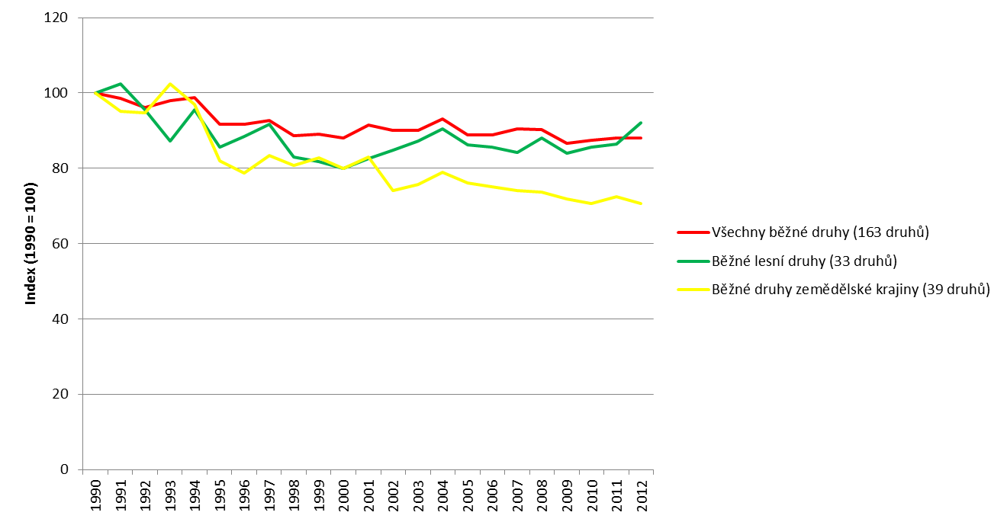
Graf 25 Vývoj indikátoru lučních motýlů v Evropě [index, 1990 = 100], 1990–2011. Zdroj: EEA
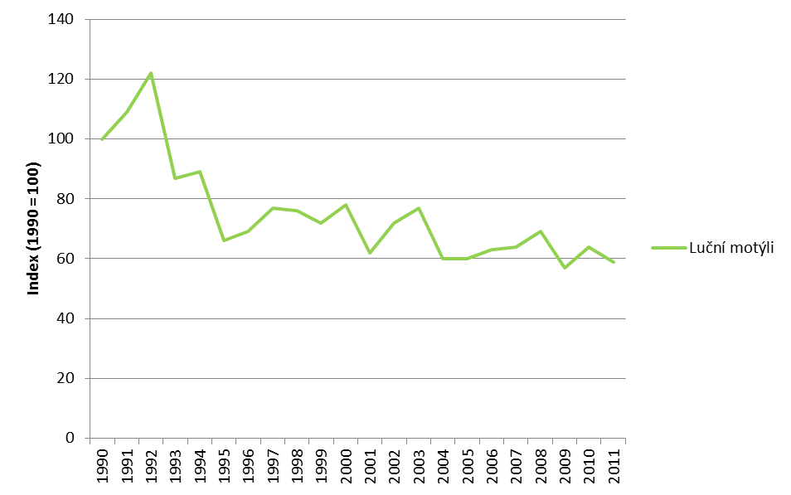
- Česká republika také nepřímo, ale významně ovlivňuje přírodní bohatství za svými hranicemi. Evropa – včetně české ekonomiky – je největším trhem na světě. Pěstování dovážených krmiv, palmového oleje či biopaliv, těžba tropického dřeva a ropy či lov ryb často vytvářejí silný tlak na přírodní zdroje a ekosystémy v zemích, kde se odehrávají a kde přitom přirozená míra biodiverzity je často mnohem vyšší než v Evropě.

Voda v krajině
- Voda je základní složka všech organismů a ekosystémů a základní podmínka jejich existence. Dostupnost kvalitní vody je zároveň společenským standardem spojeným s kvalitou života člověka. Je rovněž nenahraditelnou vstupní surovinou pro hospodářské sektory od energetiky a průmyslu až po zemědělství a potravinářství (kapitola Udržitelný hospodářský model).
- Stav povrchových a podzemních vod je v ČR z velké části nevyhovující. Alespoň dobrého ekologického stavu, resp. ekologického potenciálu, pro silně ovlivněné a umělé povrchové vody dosáhlo pouze 21 % z nich. Dobrého chemického stavu dosáhlo 57 % povrchových vod. Při hodnocení podzemních vod mělo vyhovující chemický stav 27,0 % a vyhovující kvantitativní stav 69,0 % z nich.
- Schopnost naší krajiny zadržovat vodu byla již v minulosti významně oslabena řadou zásahů, zejména rozsáhlými úpravami vodních toků a odvodněním zemědělsky či lesnicky obhospodařovaných pozemků. Regulované vodní toky mohou zrychlovat odtok vody do dolních částí povodí, kde leží většina sídel. Pokračující destabilizace vodního režimu v krajině je spojena také s nárůstem rozsahu zpevněných ploch a s nevhodným trasováním a odvodněním komunikací včetně lesních cest.
- Škody způsobené bleskovými povodněmi zhoršuje nevhodná volba plodin či orebních postupů na svažité půdě. Dalším faktorem negativně ovlivňujícím vodní režim je nedostatek přírodních bariér zrychleného odtoku rozptýlených v zemědělské krajině – travnatých pásů, mezí, remízků a podobně. Průměrná velikost celistvého bloku orné půdy v roce 1948 činila necelého čtvrt hektaru – dnes je to 20 hektarů.
- V krajině chybí drobné mokřady, malé nádrže a plochy s trvalou vegetací, jež by sloužily jako vodní rezervoáry. Stále ještě jsou běžně využívány metody zemědělského hospodaření, kvůli kterým se vláha z půdy nadměrně odpařuje. Rovněž holosečná těžba dřeva, při níž dochází k odstranění všech stromů, vytváří v lesích vykácené plochy otevřené slunci, kde rychleji taje sníh a odpařuje se srážková voda.
- Vyřešit se dosud nepodařilo ani znečištění vod. Ačkoliv se za posledních 20 let povedlo razantně snížit znečištění vypouštěných komunálních a průmyslových odpadních vod, problémem nadále zůstává splach hnojiv s vysokým obsahem dusíku a fosforu z polí do řek a vodních nádrží, kde způsobují nadměrný rozvoj tzv. vodního květu tvořeného sinicemi a řasami a tím zhoršení podmínek pro vodní organismy i pro rekreační využití. Koncentrace fosforu a dusičnanů ve vodních tocích ČR dosahují nadprůměrných hodnot i v evropském kontextu.

Péče o půdu
- Půda představuje jednu z klíčových složek ekosystémů, má rozhodující vliv na jejich stabilitu a produkci biomasy. Vzniká zvětráváním hornin a činností živých organismů. Tento proces je tak pomalý, že půdu můžeme považovat za neobnovitelný zdroj.
- Vinou provozu těžké mechanizace Česká republika patří v Evropě mezi země s nejvíce utuženou půdou. Utužená půda má nižší infiltrační schopnost, takže při dešti po ní voda stéká a v obdobích sucha naopak vláha v půdě chybí. I díky tomu Česká republika o zemědělskou půdu, zvláště tu nejkvalitnější, rychlým tempem přichází. Utužení půd totiž zesiluje plošnou vodní erozi, při níž jsou částice půdy odnášeny tokem srážkové vody po nezakrytém půdním povrchu na svazích. V některých oblastech dochází k úbytku půdy také erozí větrnou. Přestože v evropském kontextu ČR nepatří mezi erozně nejohroženější státy, oblasti silně ohrožené erozí se na jejím území přesto vyskytují.
- K zásadnímu urychlení eroze došlo po masivním scelování pozemků s následným pěstováním monokultur včetně širokořádkových plodin bez ohledu na svažitost pozemků. Na území ČR je tak nyní potenciálně ohroženo 63,6 % zemědělské půdy vodní erozí a 18,1 % větrnou erozí. Z toho extrémně ohroženo vodní erozí je 23,9 % zemědělských půd a zemědělských půd nejohroženějších větrnou erozí je 3,2 %. Celkové ztráty půdy erozí se v peněžním vyjádření pohybují v rozmezí 4–10 mld. Kč za rok.
- Zátěž životního prostředí ze zemědělství je v ČR ve srovnání s ostatními zeměmi EU27 nadprůměrná. Důvodem je vysoký podíl orné půdy na celkovém půdním fondu (Krajina a ekosystémové služby) i nadprůměrná spotřeba minerálních hnojiv v porovnání s průměrem EU27, tedy celkově vysoká intenzita českého zemědělství. V příliš intenzivně obhospodařované půdě soustavně klesá podíl organických látek, zvláště pokud podstatná část biomasy je odvezena a zpět do půdy je zapraveno minimum organické hmoty.
Graf 26 Spotřeba minerálních hnojiv (N, P2O5, K2O) [kg.ha-1 obhospodařované zemědělské půdy], 2013. Zdroj: Eurostat
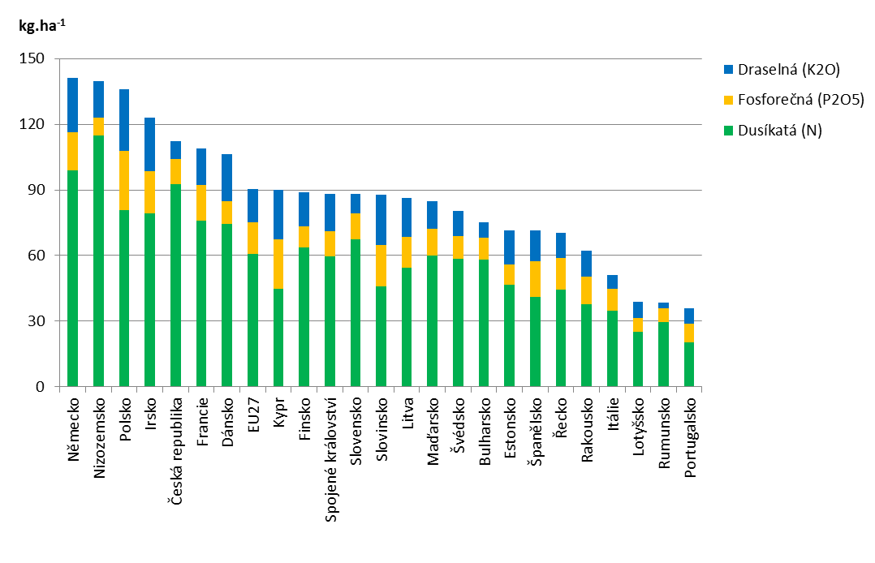
Data jsou předběžná.
- Příčinou eroze lesních půd je holosečné hospodaření a využíváním těžké mechanizace při těžbě a přibližování dříví. V lesích také není ponecháváno dostatečné množství dřevní hmoty k zetlení – včetně těžebních zbytků, které jsou z lesa rovněž vyváženy. To spolu s nadměrným pěstováním jehličnanů způsobuje okyselování lesních půd a jejich ochuzování o živiny.
- Poškození lesních porostů v ČR vyjádřené procentem defoliace (odlistění) je stále velmi vysoké. Zastoupení porostů starých 60 a více let ve 2. až 4. třídě defoliace v roce 2014 činilo u jehličnanů 72,9 % a u listnáčů 39,7 %. V porostech mladších 60 let je situace příznivější, u jehličnanů jde o 25,1 % a u listnáčů 16,7 % porostů zařazených ve 2. až 4. třídě defoliace. Na konci 90. let 20. století sice došlo díky snížení znečištění ovzduší ke zlepšení, po roce 2000 je ale možné sledovat opět trend ukazující spíše na zhoršování zdravotního stavu lesních porostů.
Graf 27 Vývoj defoliace starších porostů jehličnanů a listnáčů (60 let a starší) v ČR podle tříd [%], 2000–2014. Zdroj: VÚLHM, v.v.i.
Jehličnany  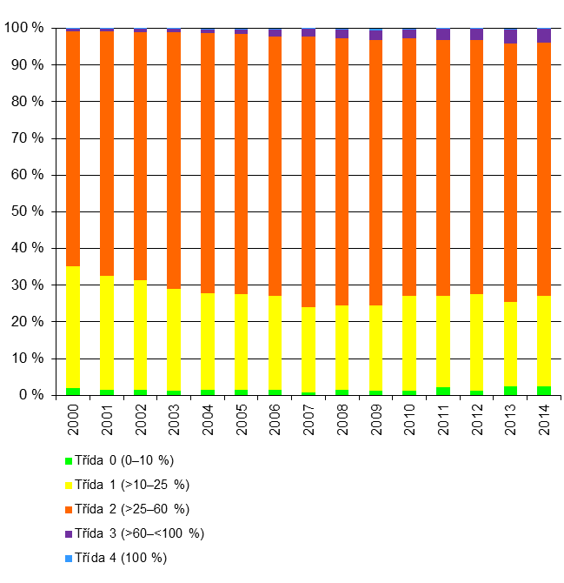 | Listnáče  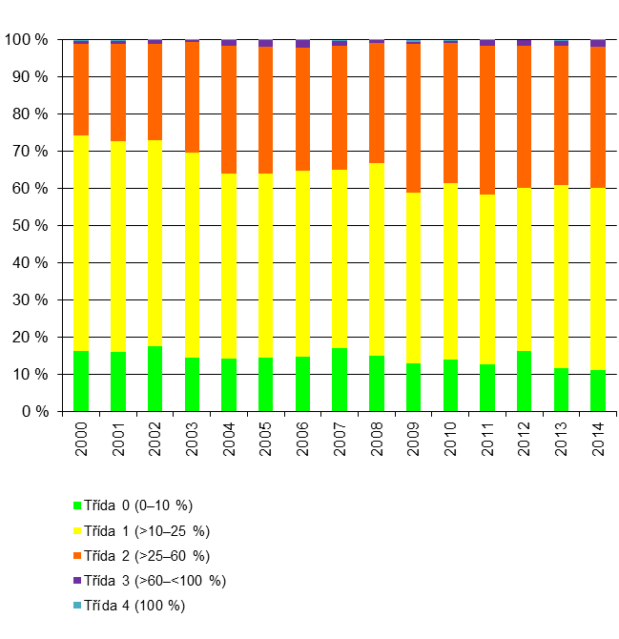
Graf 28 Vývoj defoliace mladších porostů jehličnanů a listnáčů (do 59 let) v ČR podle tříd [%], 2000–2014. Zdroj: VÚLHM, v.v.i.
Jehličnany  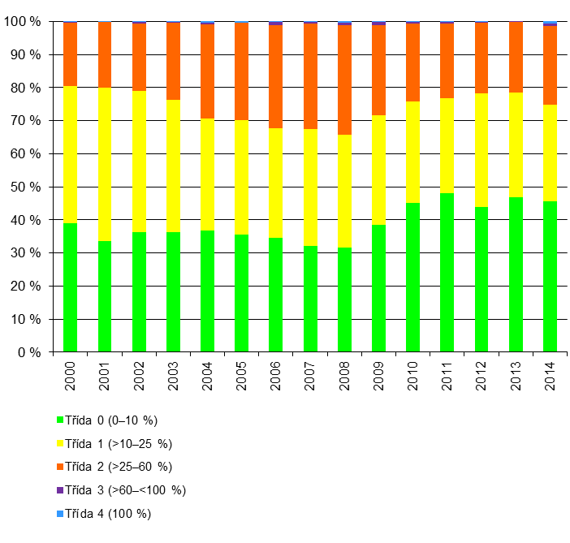 | Listnáče  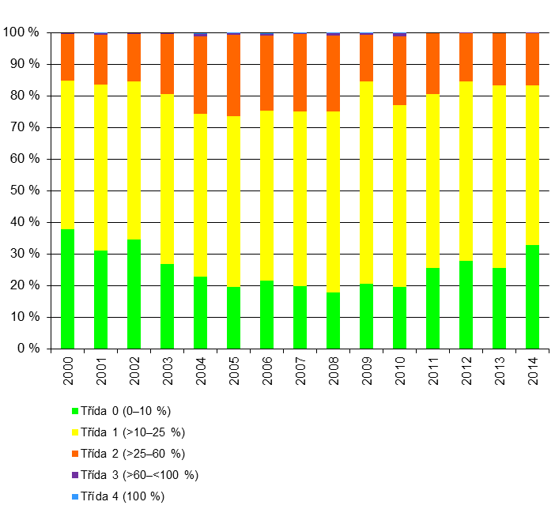
- Přestože podle rekonstrukce přirozeného stavu lesní vegetace by na území ČR měly převažovat listnaté porosty, podíl listnáčů na celkové ploše lesů ČR v roce 2014 tvořil pouze 26,3 %. Lesy ČR jsou tak v současnosti tvořeny převážně stejnověkými monokulturami jehličnanů, které jsou výrazně náchylné k poškození škůdci i výkyvy počasí.
Graf 29 Rekonstruovaná přirozená, současná a doporučená skladba lesů v ČR [%], 2014. Zdroj: ÚHÚL
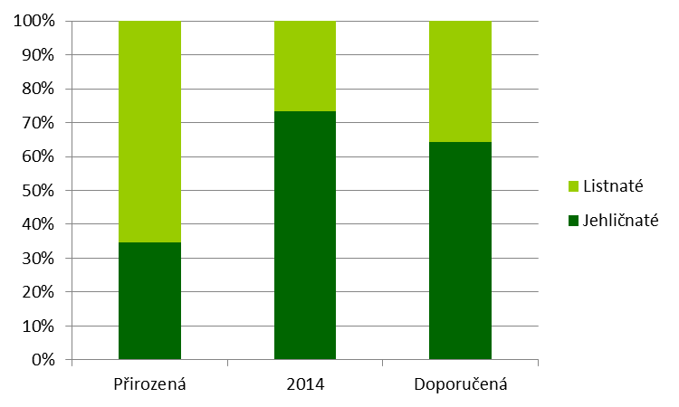
Rekonstruovaná přirozená skladba je blízká skladbě v době před ovlivněním lesa člověkem. Doporučená skladba lesa je kompromisem mezi skladbou přirozenou a skladbou nejvýhodnější ze současného ekonomického hlediska.
- Vitalitu lesních půd a porostů lze hodnotit pomocí poměru koncentrace uhlíku a dusíku v lesní půdě. Oblasti s nejvíce postiženými půdami se nacházejí převážně v západní a střední Evropě. V ČR vykazuje většina lesních půd C/N index mírně nad hodnotou 1, což je nejnižší (a tedy nejhorší) hodnota ve srovnání s ostatními zeměmi střední Evropy. Základní příčinou horší vitality půd je ukládání dusíku a dalších znečišťujících látek z atmosféry v míře, která dlouhodobě převyšuje jejich biochemickou spotřebu i úložnou kapacitu lesních půd.
Graf 30 Vývoj celkové atmosférické depozice síry, dusíku a vodíkových iontů v ČR [tis. t], 2001–2014. Zdroj: ČHMÚ
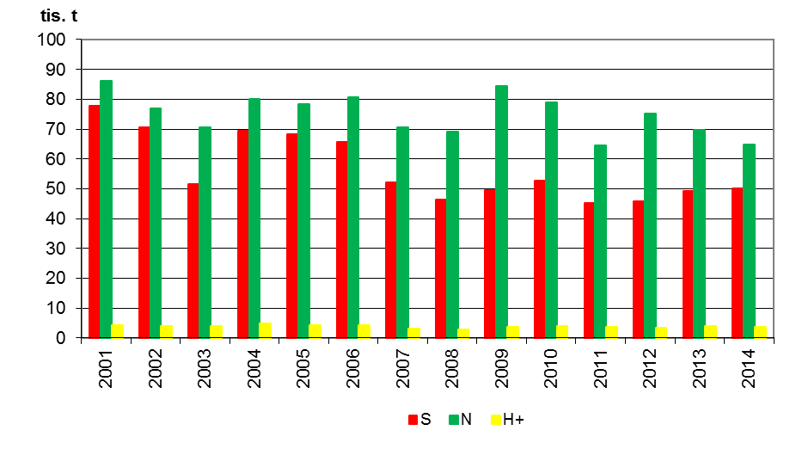
- Měřeno mírou defoliace se v Evropě lesy s nejvýznamnějším poškozením nacházejí zejména v jižní a jihovýchodní Francii, severní Itálii, v ČR, na Slovensku a ve středním Německu. V evropském kontextu tak zůstává stav českých lesů, navzdory výraznému poklesu emisí znečišťujících látek do ovzduší během 90. let 20. století, nadále špatný a patří k nejhorším v Evropě.

Udržitelný rozvoj sídel a území
- Pro sídelní strukturu České republiky je charakteristický polycentrický sídelní rozvoj respektující historický vývoj v českých zemích. Již od novověku ji charakterizuje velká rozdrobenost sídel. Sídelní strukturu dlouhodobě tvoří více než 6 200 obcí, mezi nimiž převažují malé obce do 500 obyvatel (téměř 2/3). Specifikem sídelní struktury České republiky je jediné velkoměsto a relativně nízký počet velkých měst. S tím souvisí – při celkově vysoké míře urbanizace – významné zastoupení malých a středních měst a značná uzavřenost daná pohraničními pohořími téměř po celém obvodě území, která výrazně omezuje přeshraniční význam našich center. Míra urbanizace českého osídlení, tedy počet obyvatel žijících ve městech, dosáhla více než 70 %, což ji řadí zhruba na 70. místo mezi všemi státy světa a zároveň odpovídá např. úrovni urbanizace Německa.
- Charakter území České republiky není ovlivňován pouze tradičním dělením na města (resp. urbanizované prostory) a venkov. Podle rozvojových znaků (sociálně-ekonomický potenciál, polohový potenciál a dynamika vývoje) lze rozlišit tři základní typy regionů, které ovlivňují i charakter v nich ležících sídel. Jako rozvojová území lze označit rostoucí a prosperující metropolitní prostory s dominantní Prahou. Stabilizovaná území se nacházejí zejména v jižním a východním zázemí „růstového urbanizačního prostoru“. Zbytek území republiky vykazuje znaky (vnitřní) periferie: stárnutí populace (nadprůměrný podíl seniorů a malý podíl dětí v populaci) vyvažovaný stále ještě lehce vyšší mírou úhrnné plodnosti v krajích s nižší kvalitou života, nedostatek pracovních míst, zejména vysoce kvalifikovaných, malou intenzitu výstavby bytů a špatnou dostupnost veřejných služeb a infrastruktury.
- Města jsou považována za základní stavební prvky prosperity. Žije zde většina obyvatel; 62 % obyvatel žije v obcích nad 5 000 obyvatel. Střední a malá města hrají významnou úlohu při stabilizaci sídelní struktury a plní do značné míry pracovní a obslužné funkce pro své blízké okolí. Malé obce plní významnou úlohu nejen v zemědělství a lesnictví a ve vodním hospodářství, ale v širším smyslu i při údržbě kulturní krajiny, v ochraně přírody, památek, v rekreační a vzdělávací funkci.
- Značné rozdíly v počtu a atraktivitě pracovních příležitostí v jednotlivých regionech ČR vedou k významnému stěhování mladších a vzdělanějších obyvatel ze zaostávajících regionů za lepším uplatněním, což má řadu důsledků, které jsou v rozporu s principy trvale udržitelného rozvoje. Odchod zejména mladých lidí na začátku profesní kariéry z takto postižených území do rodících se metropolitních prostorů, zejména Prahy, v menší míře pak do Brna, Plzně a některých dalších regionálních center byl vyvolán nedostatkem pracovních příležitostí v periferních územích a později zejména v regionech poznamenaných restrukturalizací (těžký průmysl, energetika, textilní a kožedělný průmysl).
- Věková i sociální struktura obyvatelstva v takových oblastech se výrazně proměňuje. V oblastech, odkud odcházejí mladší obyvatelé, jsou veřejné služby poskytovány na stále slabší úrovni (např. omezováním zdravotní péče v místě, slábnoucí veřejnou dopravní obslužností). V těchto územích se pak projevuje nejtypičtěji stárnutí obyvatelstva a výrazné zhoršování kvality života. Pro novou výstavbu v atraktivních oblastech jsou nevratně zabírány velké plochy zemědělské půdy a překotně se zde zvyšují požadavky na novou veřejnou infrastrukturu. Oproti tomu v ekonomicky méně atraktivních územích zanikají nebo jsou pouze omezeně využívány nemalé hodnoty v podobě existujících obytných budov a již vybudované veřejné infrastruktury. Klesá rovněž jejich atraktivita pro cestovní ruch.

Suburbanizace zázemí měst a migrační saldo venkovských obcí
- Namísto předchozího stěhování obyvatel z venkova do měst a jím vyvolaného populačního i fyzického růstu měst jsme tedy od 90. let minulého století svědky růstu příměstských zázemí měst, a to v některých případech i na úkor populační velikosti jádrových měst.
- Od druhé poloviny 90. let rostla i migrační bilance město–venkov ve prospěch venkova, která posilovala v letech hospodářské konjunktury. Rychlost suburbanizačního procesu pravděpodobně kulminovala v období před krizí roku 2009. Od roku 2008 migrační přírůstky venkova postupně slábnou, a to jak vlivem stěhování uvnitř hranic ČR, tak ze zahraničí. Suburbanizaci je nicméně třeba považovat za dlouhodobý trend. Konkrétně mezi lety 2001 a 2014 vzrostl počet obyvatel venkova v ČR v jeho územním a velikostním vymezení o 10 %. Ve městech počet obyvatel celkově stagnoval, resp. významněji rostl jen v Praze a středních Čechách.
- V žádném případě se však nejedná o plošný návrat části obyvatelstva měst na venkov. Migrace si zachovává selektivní charakter, což platí zejména v lokálním měřítku. V letech 2010 – 2014 proto ztrácela vnitřní migrací obyvatelstvo bezmála třetina venkovských obcí v ČR, na Karlovarsku a v příhraničí s Polskem to ale bylo téměř 45 %. Vyšší migrační atraktivitou naopak disponují venkovské obce v suburbánním zázemí krajských měst. Míra růstu a plošná velikost suburbanizačních prstenců obklopujících krajská centra „rostoucích" krajů byla úměrná atraktivitě toho kterého centra a také míře populačního růstu celého kraje. V zázemí krajských měst tak ztrácela v posledním pětiletí obyvatelstvo vnitřní migrací jen každá šestá obec. Samotná krajská města rostla podstatně menším tempem než jejich suburbánní zázemí (nejvíce Praha, Liberec a Plzeň), nebo obyvatelstvo ztrácela.
Graf 31 Saldo migrace a míra nezaměstnanosti ve venkovských obcích dle krajů 2009–2014 (graf III.E.2 uvedený v Situační zprávě ke Strategickému rámci udržitelného rozvoje ČR z roku 2016 na str. 119). Zdroj: ČSÚ.
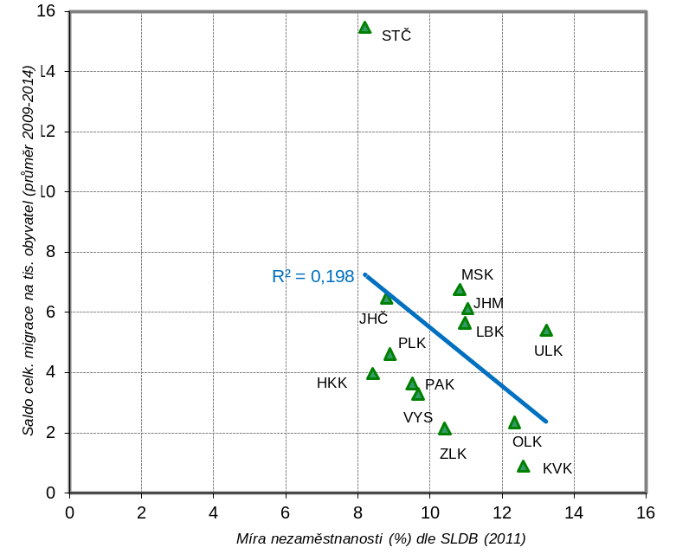
Tabulka 1 Saldo vnitřní a zahraniční migrace venkovských obcí dle krajů a geografické polohy 2000–2014 (tabulka III.E.1 uvedená v Situační zprávě ke Strategickému rámci udržitelného rozvoje ČR z roku 2016 na str. 120). Zdroj: ČSÚ.
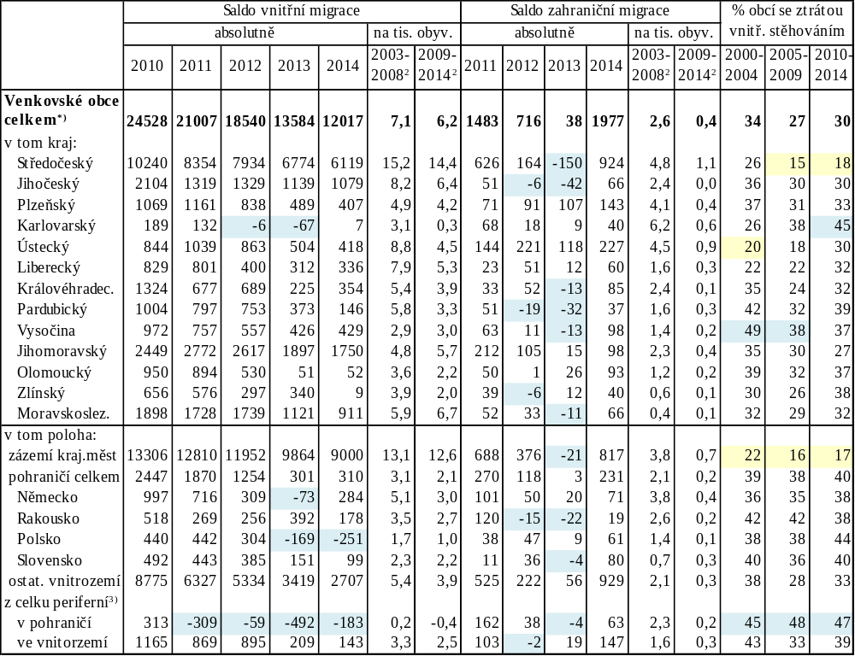
^{*)} Území vytvořena dle hranic správních obvodů obcí s rozšířenou působností (ORP); každá venkovská obec je zařazena jen do jednoho typu území; obce spadající do zázemí měst a ležící též v příhraničních správních obvodech ORP byly zařazeny pouze k zázemím krajských měst (např. na Karvinsku); ²⁾ Roční průměr; ³⁾ S dostupností spádového krajského města individuální dopravou s minimální dobou jízdy nad 60 min
- Důsledky suburbanizace se projevují zabíráním další části dříve volné krajiny pro výstavbu, zhoršuje se průchodnost krajinou, kvůli rozptýlenému charakteru nově vzniklé zástavby dramaticky narůstají investiční i provozní náklady veřejných infrastruktur, v dotčeném území se zhoršuje dostupnost občanské vybavenosti a narůstá zatížení individuální automobilovou dopravou. Z území, na nichž dochází k odlivu obyvatel, se zhoršuje kvalita poskytování veřejných služeb (např. omezováním zdravotní péče v místě, slábnoucí veřejnou dopravní obslužností). (Lidé a společnost)

Rostoucí prostorová mobilita
- Negativním důsledkem suburbanizace je zvyšování dopravní zátěže individuální automobilovou dopravou ve spádových oblastech měst a ve městech samotných. Tato situace koresponduje se specifickým problémem České republiky, kterým je nedostatečné vzájemné propojení krajských center a dosavadní koncentricky orientovaná dopravní síť, jež je důsledkem nadregionální (středoevropského) významu Prahy. V přeexponovaných oblastech (menší obce v okolí velkých měst, rekreačně atraktivní území apod.) také dochází k přetěžování technické infrastruktury (kanalizace, svoz odpadu apod.)
- Růst mobility lidí má spolu s tlakem na rentabilitu vybavenosti významný dopad na prostorové rozložení služeb občanské vybavenosti. Zejména v nejmenších obcích mizí už i prodejny základních potravin, pošty, základní školy, knihovny, mimo atraktivní destinace cestovního ruchu i restaurace. Spolu s tím se mnohde zhoršuje i dostupnost větších měst veřejnou dopravní obsluhou. To dále degraduje kvalitu života zbývajících obyvatel a urychluje jejich odliv zejména u mladé generace.
- Růst prostorové mobility se projevuje i v růstu podílu obyvatel ohrožených nadměrnou hladinu hluku (2,8 % obyvatel celodenně, 3,3 % obyvatel v noci). Největší hluková zátěž, z převážné části ze silniční dopravy, je v aglomeracích Plzeň, Praha a Brno, kde je nadlimitním hladinám hluku vystaveno okolo 10 % obyvatel.
- Dojížďka za prací jako hromadný jev všech hospodářsky vyspělých zemí je vyvolávána nerovnováhou mezi rozmístěním pracovních příležitostí a množstvím ekonomicky aktivního obyvatelstva. Obecně se dojížďkou rozumí pravidelný a opakovaný přesun pracujících mimo administrativní hranice obce, ve které má daný jedinec trvalé bydliště. Vlivem suburbanizace je právě dojížďka za prací významným producentem rostoucí prostorové mobility.
- Dojížďka do zaměstnání do Prahy tvoří dlouhodobě největší „vnější“ zdroj zaměstnanosti. Již v roce 2001 byla Praha centrem největšího a nejvýznamnějšího pracovního mikroregionu v republice. V roce 2014 vykazovala dojížďka za prací podíl okolo 20 % celkové zaměstnanosti v Praze. Od roku 2004 do roku 2014 vzrostl jak objem dojížďky za prací do Prahy o téměř 40 % (nárůst salda mezi dojížďkou a vyjížďkou činí rovněž 40 %), tak i vzdálenost dojíždění. Na pražském příkladu se rovněž ozřejmuje skutečnost, že pražský trh práce má zásadní vliv na trvající intenzívní suburbanizační proces.
- Tlak na stěhování za prací zmírňuje jednak robotizace v průmyslu, jednak rozvoj spojů a informačních technologií, umožňující určitým podnikatelským a pracovním skupinám práci z domova.

Regionální nerovnosti a sociálně vyloučené lokality
- Z pohledu Regionálního rámce blahobytu vypracovaného OECD náleží 8 regionů ČR (NUTS II) ve většině sledovaných ukazatelů do druhé poloviny států s nižší kvalitou života. Kvalita života v regionech České republiky se proto nachází na úrovni visegrádských sousedů (Slovensko, Maďarsko či Polsko) či izraelských regionů (Haifa, Tel-Aviv). Z hlediska regionálních disparit se ČR pohybuje kolem průměru OECD. Většina indikátorů staví pozici ČR do druhé třetiny mezi členskými státy OECD s výjimkou nízké občanské angažovanosti a špatného zdravotního stavu, u kterých se Česká republika umisťuje spíše ke konci žebříčku.
Graf 32 Poměrová výkonost českých regionů podle kvality života
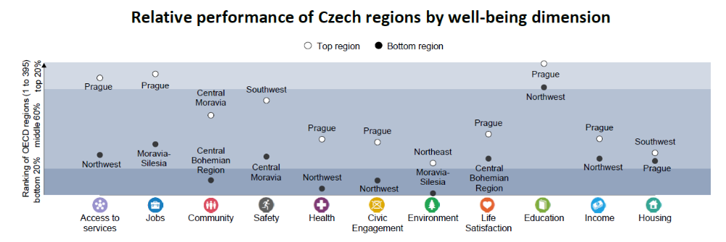
- Z dlouhodobého hlediska docházelo k nárůstu regionálních disparit mezi jednotlivými oblastmi České republiky, avšak zhruba od roku 2007 vlivem stagnace pozice hlavního města tento trend nepokračuje. Výzkum regionálních disparit regionů ČR (pouze celky NUTS 3, tedy kraje, bez Prahy) ukázal, že i v období 1995-2007 se regionální disparity mezi nimi prohlubovaly spíše mírně. Stejně tak rozložení celkové výše příjmů jednotlivých krajů na obyvatele a dluhové služby v krajích se v čase téměř nemění.
- Disparity v ekonomické oblasti jsou patrné zejména ve vztahu hlavního města Prahy k ostatním regionům. V Praze sídlí velké množství firem, jejichž ekonomická aktivita probíhá v jiných krajích. Proto Praha, měřeno disponibilním příjmem domácnosti na jednoho obyvatele, rostla rychleji než ostatní části republiky. Mimořádná pozice hlavního města je způsobena několika klíčovými faktory, kterými jsou vysoká míra dojížďky do zaměstnání (dlouhodobě činí více než jednu pětinu všech zaměstnaných v Praze); koncentrace hrubé přidané hodnoty vytvořené sektorem vlády; koncentrace většiny odvětví služeb (peněžnictví, pojišťovnictví, telekomunikace); vyšší cenová hladina, která se neprojevuje v regionálně odlišných přepočtech HDP na paritu kupní síly (což posiluje metropoli v mezinárodním srovnání) a vysoké náhrady zaměstnancům, které slouží jako klíč k regionální alokaci hrubé přidané hodnoty za multiregionální organizace.
- Vzhledem k úzké provázanosti ekonomického výkonu s výzkumem, vývojem a inovacemi stojí Praha dlouhodobě na prvním místě i z hlediska výdajů na výzkum a vývoj. Za ní s odstupem cca 15 % následují krajská centra se silným univerzitním zázemím (Brno, Ostrava) a Středočeský kraj jako spádová oblast pro pražské univerzity a podnikatelské subjekty.
- Výkonnost ekonomiky a inovativní potenciál je mj. podmíněn přístupem k internetu v krajích. Nejvyšší podíl domácností majících přístup k internetu je dlouhodobě zaznamenáván v Praze, kde byly v roce 2013 k internetu připojeny téměř tři čtvrtiny domácností. Velmi dobře si stojí i kraj Středočeský, nejméně domácností s internetem (62 %) se nacházelo v Ústeckém a Olomouckém kraji. Pozice dalších krajů jsou i v tomto indikátorů relativně stabilizované.
- Z hlediska celkové míry nezaměstnanosti, jednoho z nejčastěji využívaných ukazatelů trhu práce, i sociální exkluze obyvatelstva (dlouhodobé nezaměstnanosti, kdy nezaměstnaný nemá práci déle než 1 rok), se relativní disparity mezi kraji v době recese po roce 2007 rovněž snížily. Ve všech regionech předstihovaly ženy v nezaměstnanosti muže, nejvíce na Liberecku (kde nezaměstnanost žen byla oproti mužům dvojnásobná), téměř vyrovnaná situace byla v roce 2014 pouze v Praze. Regionální disparity míry celkové nezaměstnanosti jsou do značné míry ovlivněny právě osobami se základním vzděláním.
Graf 33 Míry nezaměstnanosti dle nejvyššího vzdělání v krajích, ČR, 2014 (graf III.B.2 uvedený v Situační zprávě ke Strategickému rámci udržitelného rozvoje ČR z roku 2016 na str. 107). Zdroj: ČSÚ.
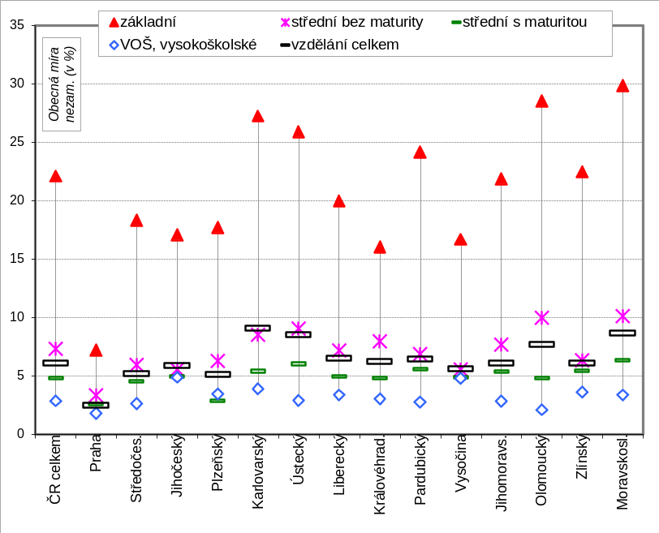
- To naznačuje, že výrazným determinantem chudoby je v ČR vzdělání rodičů a regionální příslušnost.
- Ke snižování regionálních disparit nepřispívá sociální struktura chudobou ohrožených obyvatel. Pod hranicí 60 % mediánového příjmu harmonizovaného na paritu kupní síly se v ČR nachází 30 % chudých. Nejvíce ohroženými chudobou jsou nezaměstnaní, samostatně žijící senioři a ekonomický neaktivní část populace, ale i domácnosti tvořené pouze jedním rodičem s alespoň jedním závislým dítětem či děti žijící v domácnostech, kde nikdo nepracuje nebo pracuje velmi málo. Chudí mají navíc nadprůměrné náklady na bydlení, což způsobuje fluktuaci sociálně vyloučených osob.
- Významný problém na úrovni lokálních a regionálních disparit však představuje růst počtu sociálně vyloučených lokalit. Za posledních 10 let se celkový počet sociálně vyloučených lokalit v ČR téměř zdvojnásobil, počet lokalit vzrostl ve všech krajích, přičemž výskyt tohoto fenoménu je vyšší v regionech s ekonomickými problémy, tedy zejména v Ústeckém, Karlovarském a Moravskoslezském kraji. Dochází k nucenému odchodu ekonomicky méně úspěšných obyvatel z bohatších a ekonomicky úspěšných regionů do míst s vyšší nezaměstnaností, menšími příležitostmi a tudíž i většími sociálními problémy, ale s levnějším bydlením.
- Koncentrace lidí v situaci sociálního vyloučení či bezprostředně ohrožených sociálním vyloučením přináší další problémy do regionů již zasažených ekonomickými a sociálními nerovnostmi a odlivem příležitostí pro rozvoj regionu. Dále se tím snižuje schopnost těchto lokalit a regionů adaptovat se na vzniklou situaci.
- Významné regionální rozdíly existují v kvalitě ovzduší jako podstatného činitele ovlivňujícího lidské zdraví. V 90. letech 20. století došlo v ČR k zásadnímu poklesu emisí všech základních znečišťujících látek a následně k poklesu znečištění ovzduší. Přes pokračující pokles emisí na začátku 21. století již dále neklesají koncentrace znečišťujících látek v ovzduší (zejména PM10, tedy polétavého prachu do 10 mikrometrů, a benzo(a)pyrenu) v oblastech, kde byla v minulých letech identifikována zhoršená kvalita ovzduší. Mezi kraje s nejvíce znečištěným ovzduším nadále patří kraj Moravskoslezský. Imisní limit pro benzo(a)pyren byl v letech 2013 a 2014 překročen na 10,7 % území, kde žije 51,1 % obyvatelstva.
Graf 34 Vyznačení oblastí s překročenými imisními limity pro ochranu lidského zdraví (se zahrnutím přízemního ozonu), 2014; Zdroj: ČHMÚ; In: Zpráva o životním prostředí ČR 2014. CENIA a MŽP ČR, Praha 2015.
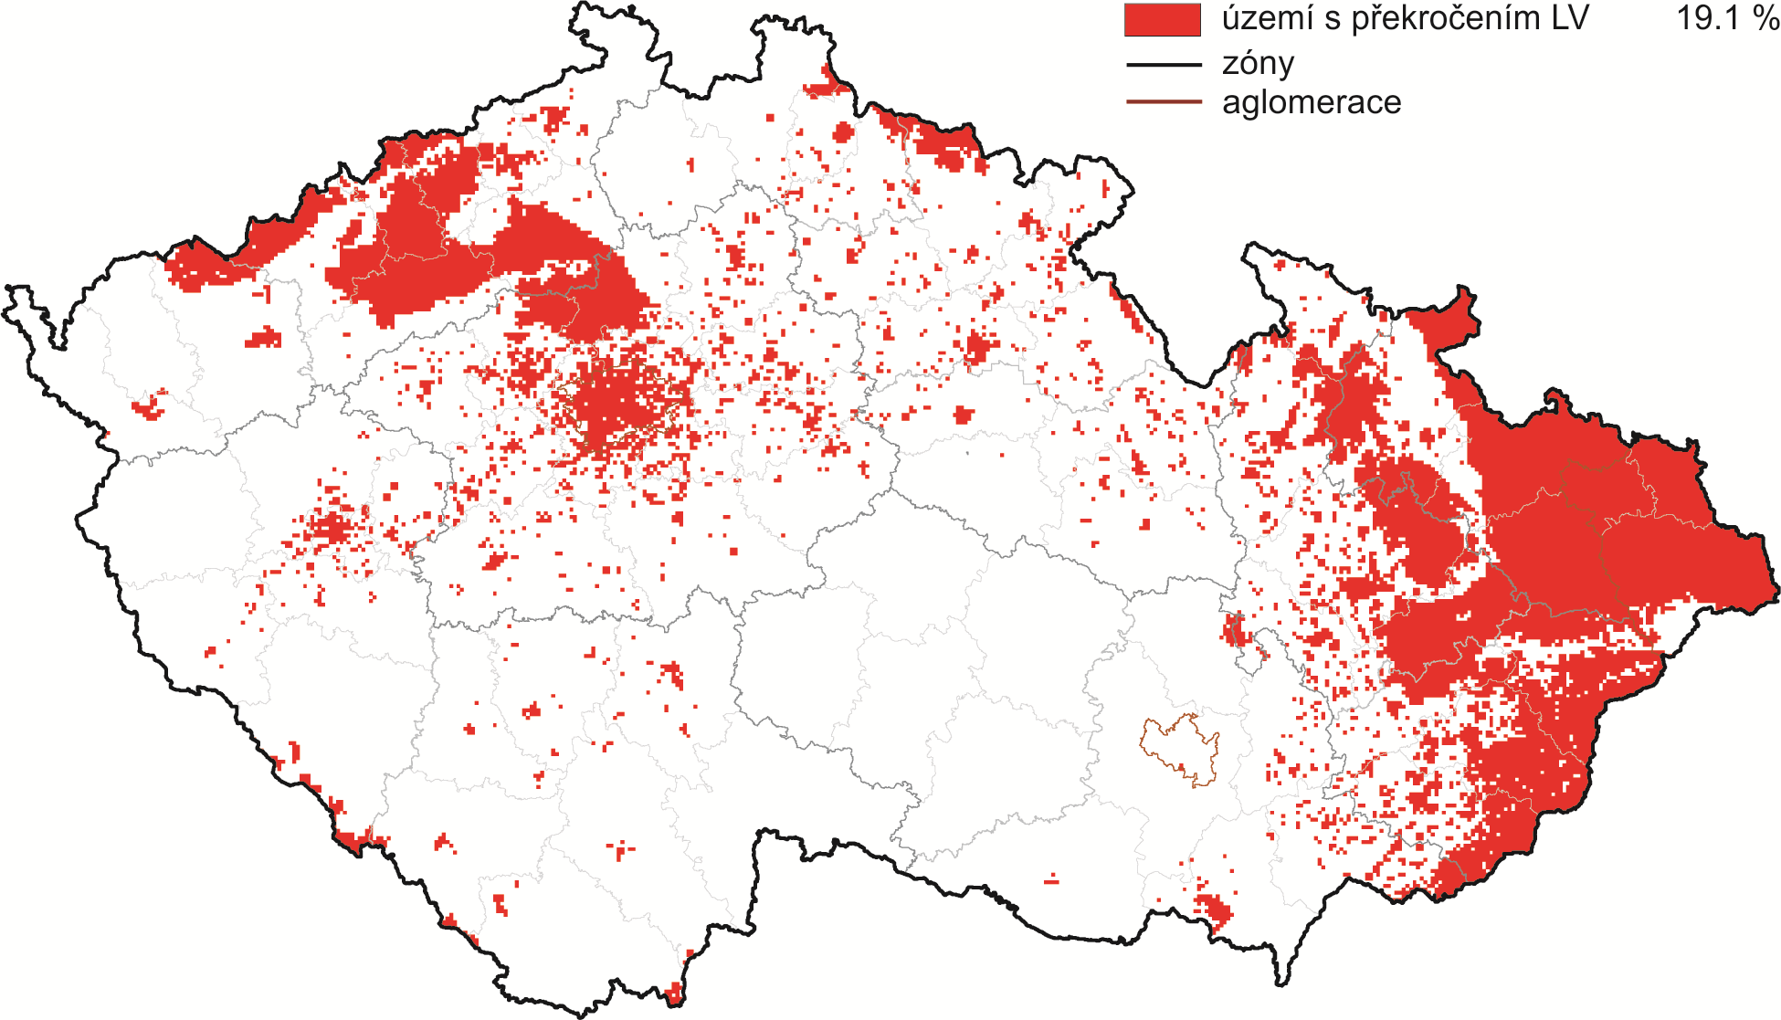
- Imisní limit pro 24hodinovou průměrnou koncentraci PM10 byl v roce 2014 překročen na 8,1 % území, na kterém ale žije 24,4 % obyvatel ČR. Riziko expozice PM10 není v populaci rovnoměrně distribuováno, týká se citlivých populačních skupin, zejména chronicky nemocných osob a seniorů. Z uvedených dat lze odhadnout, že navýšení celkové úmrtnosti, ke které přispěla expozice PM10, se v průměru za celou ČR dlouhodobě (2006–2014) pohybuje v rozsahu od 6 až do více než 8 tisíc osob za rok.
- Vzhledem k legislativně vymezenému umístění měřících stanic chybí informace o znečištění ovzduší v jednotlivých malých sídlech. Na problém znečištěného ovzduší v malých sídlech tak upozorňují pouze případové studie a v případě benzo(a)pyrenu výsledky měření manuálních stanic na venkovských lokalitách, jejichž počet ale není velký. V sídlech s počtem obyvatel do 10 tisíc, v nichž žije v ČR téměř polovina populace (v roce 2014 se jednalo o 48,0 % obyvatelstva), byly v ovzduší naměřeny zvýšené až nadlimitní koncentrace PM10 a polycyklických aromátů, jejichž nejznámějším představitelem je výše zmíněný benzo(a)pyren. V nejvíce postižených malých sídlech tak znečištění ovzduší může být srovnatelné se zátěží velkých městských aglomerací. Zásadní vliv na znečištění ovzduší na českém venkově má spalování pevných paliv především v lokálních topeništích, z nichž v roce 2013 pocházelo celkem 37,9 % veškerých emisí PM10.

Růst významu nestátních aktérů
- Růst významu nestátních aktérů se v českém prostorovém a územním plánování a řízení nebyl dosud soustavně zmapován. To však neznamená, že se neprojevil. Jeho nejvýznamnějším projevem jsou tlaky různých investorů a developerů na územní plány či prodej území patřící obci. Na druhé straně některé obce nemají schválený územní plány, případně jej neumějí aktivně využívat ve své činnosti či nejsou schopny odhadnout reálné výnosy jednotlivých investorských záměrů. Jedná se o součást obecnějších problému ve vládnutí na všech úrovních. (Dobré vládnutí pro udržitelný rozvoj)
- Rozhodování úředníků a politiků působících v územní veřejné správě jsou považována za netransparentní a zvýhodňující developery. Pocit možnosti ovlivnit rozhodnutí a zájem na participaci je sice na lokální úrovni vyšší než na úrovni celostátní, celkově však není příliš vysoký nízký (ani jednou nepřekročil hranici 50 %). Míra volební participace přitom na lokální úrovni vykazuje stejně negativní trend, jako na úrovni celostátní (Dobré vládnutí pro udržitelný rozvoj). Zároveň na lokální úrovni není využívána možnost pasivního volebního práva, snižuje se tedy ochota kandidovat v místních volbách a zhostit se veřejné funkce.
Graf 35 Možnosti občanů ovlivňovat veřejnou sféru v časovém srovnání (v %). Zdroj: Zájem politiků o občany a možnosti občanů ovlivnit veřejnou sféru – únor 2016, CVVM
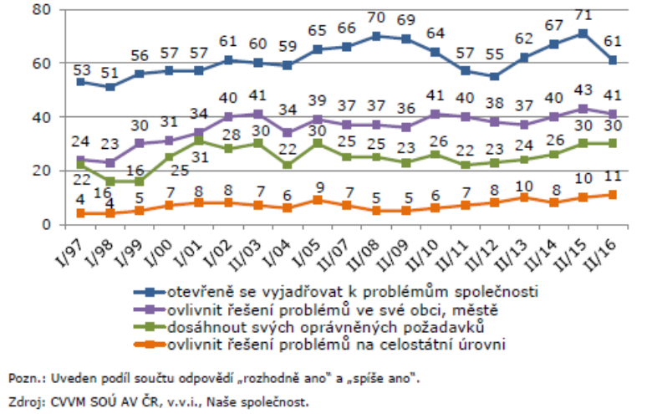
- Ani občanská společnost ale není – již vzhledem ke své vnitřní rozmanitosti a různorodosti – jednotná v cílech, o které usiluje. Z hlediska prostorového členění neziskového sektoru (počet NNO na 100 000 obyvatel v kraji) sleduje jejich rozložení strukturu regionálních disparit tak, jak byly zmíněny výše: nejvíce NNO (v přepočtu na obyvatele) sídlí v Praze (přes 1600), ostatní kraje se pohybují lehce nad hodnotou 1000 NNO, s výjimkou Moravskoslezského kraje. Ve všech krajích je možné mezi lety 2005 – 2013 zaznamenat růst počtu NNO stejně jako jejich produkce ze 47,5 (2005) na 56,2 mld. Kč (cca 0,7 % HDP). V tomto prostředí, ale i mimo něj, vznikají také různé nátlakové skupiny a lobby prosazující parciální zájmy, někdy i velmi pochybné z hlediska veřejného zájmu a udržitelného rozvoje.
- Příležitosti pro netransparentní a selektivní zapojování nestátních aktérů (zájmových skupin) podporuje rovněž situace nepropojenosti agend, strategií a koncepcí mezi různými úrovněmi vládnutí (státem, krajem a obcemi) i napříč nimi (kompetenční střety).
- Rozhodování státu je z těchto důvodů zejména při prosazování velkých infrastrukturních projektů (dálnice, letiště) ovlivňujících území (územní rozvoj) odkazováno ve stále větší míře na využití mocenských nástrojů, příp. rezignaci na původní záměry.
- Pro vyjednávání kompromisních a konsensuálních řešení vznikla řada institucí na centrální úrovni (např. Rada hospodářské a sociální dohody včetně krajské úrovně, 12 profesních komor zřízených zákonem a další bez povinného členství). K institucionalizaci platforem pro řešení konfliktu zájmů ani k ustavení metodické podpory zvládání těchto situací na místní a lokální úrovni však zatím nedošlo.
- Zhruba 90 % obcí se účastní nějaké formy meziobecní spolupráce. V území působí řada sdružení, žádné však nesdružuje zástupce všech (6 248) obcí. Nejpočetnější municipální organizací je Svaz měst a obcí ČR (2803 členů), Svaz místních samospráv ČR (1112 členů), Spolek pro obnovu venkova (cca 1000 členů), z menších lze uvést Národní síť Zdravých měst (130 členů) či Sdružení tajemníků městských a obecních úřadů (311 členů). Všechny municipální organizace zdůrazňují význam partnerství a vzájemné spolupráce mezi sebou a partnery z dalších sektorů, který se do jisté míry daří již naplňovat.
- Na propojování aktérů z různých sektorů je zaměřena metoda LEADER podporovaná Evropskou unií. Nástrojem pro její aplikaci představuje komunitně vedený místní rozvoj jako specifický nástroj přerozdělující 5 % z vybraných evropských fondů na subregionální úrovni a zaměřený na rozvoj venkovských oblastí (pro území s celkovým počtem 10 – 100 000 obyvatel bez města nad 25 000 obyvatel). Jeho smyslem je aktivovat a zapojovat místní komunity a organizace do strategického řízení tak, aby zástupci veřejné správy, neziskového a ekonomického sektoru byli rovnoměrné a vyvážené zastoupeni při tvorbě lokálních strategií. V České republice je komunitně vedený místní rozvoj institucionalizován v podobě 180 certifikovaných tzv. místních akčních skupin (MAS), z nichž valná většina (170) je zapojena v Národní síti Místních akčních skupin, jež pokrývá 94 % území. Místní akční skupiny jsou nezávislým společenstvím občanů, neziskových organizací, soukromé podnikatelské sféry a veřejné správy, sloučených do jednotného právního subjektu, který spolupracuje na rozvoji venkova, zemědělství a získávání finanční podpory.
- Komunitně vedený místní rozvoj si ovšem vysloužil i kritiku kvůli své sporné legitimitě (oslabení vlivu volené samosprávy, neboť v žádné MAS nemají zástupci samosprávy nadpoloviční většinu) a vzniku nové úrovně přerozdělování veřejných prostředků, neboť MAS na rozdíl od obcí s rozšířenou působností (ORP) neplní v žádném případě přenesenou působnost. Přesto dochází k tomu, že do MAS jsou vkládána neúměrná očekávání ve vztahu ke správě širšího území („malé okresy“), které však nemohou plnit (viz dále). Dle kondice/kvality jednotlivých MAS pak může docházet ke vzniku či prohlubování disparit na této subregionální úrovni, závažnějším problémem však zůstává absence metodického vedení samosprávy na lokální úrovni.

Kompetence územní veřejné správy
- Vládnutí v ČR se na všech úrovních musí vyrovnávat s řadou trendů, které jsou podrobněji popsány v (Dobré vládnutí pro udržitelný rozvoj) Týkají se např. míry participace a reprezentace, koherence veřejných politik, dlouhodobého strategického uvažování či schopností inovace postupů. Projevují se tedy i na lokální a regionální úrovni. Vedle toho však existují také některé problémy, které jsou specifické pouze pro úroveň regionální/lokální
- Specifikum vládnutí na místní a regionální úrovni a kompetencí územní veřejné správy se týká zejména existence samosprávy ve dvou úrovních (obec a kraj), v případě statutárních měst pak tří a existence třístupňové struktury obcí, jež v různé míře vykonávají přenesenou působnost (obce se stavebním úřadem, obce s matričním úřadem). Další problémy spojené s vládnutím na místní a regionální úrovni jsou pak pouze obecným výrazem strukturálních problémů spojených s vládnutím, ať již se jedná o úroveň strategického plánování a řízení, konkrétně nedostatečným využíváním nástrojů a metod kvality, participace veřejnosti a budování partnerství na místní a regionální úrovni. (Dobré vládnutí pro udržitelný rozvoj)
- Obce s rozšířenou působností vznikly v rámci II. fáze reformy veřejné správy a byla na ně přenesena větší část kompetencí z okresních úřadů. Obce s rozšířenou působností s velikostí správního obvodu 15 000 obyvatel jsou po provedených reformách základním článkem výkonu státní správy v území. V roce 2011 existovalo 205 sídel obcí s rozšířenou působností. Vedle nich existuje 388 obcí s pověřeným obecným úřadem, vykonávajícím nejužší rozsah kompetencí v přenesené působnosti. Obce s pověřeným obecným úřadem nejsou vymezeny jednotným kritériem, význam těchto obcí je velmi rozdílný. Každá obec s rozšířenou působností je současně pověřeným obecním úřadem. ORP by měly plnit metodickou činnost vůči ostatním obcím ve správním okrsku, na tu však většinou rezignovaly. Rozsah přenesené působnosti malé obce administrativně zatěžuje a současně nemohou být všechny úkoly na této úrovni vždy řešeny v požadované kvalitě. Kromě toho malé obce často mají problém i při plnění základní samosprávné činnosti, včetně ustavení samosprávných orgánů. Třetí skupinu tvoří problémy spojené se snížením efektivnosti alokace finančních prostředků a kontroly hospodaření obcí.
- Studie OECD upozorňují, že obce jsou příliš malé na to, aby mohly poskytovat kvalitní služby, a jejich kapacita je přetěžována. Administrativní náklady na obyvatele jsou vyšší v malých obcích a klesají s rostoucí velikostí obce až do počtu obyvatel 1000–2000. Na úrovni obcí nejsou navíc v dostatečné míře zajištěny klíčové sociální služby jako preventivní zdravotní péče, péče o děti a dlouhodobá péče, ke srovnání však chybí potřebné údaje. Úroveň dosaženého vzdělání je sice na národní úrovni dobrá, velký počet obcí však brání konsolidaci školské soustavy. Kraje s větším počtem obcí tak mají zpravidla menší školy.
- Územní samosprávné celky jsou převážně financovány kombinací sdílených daní (daň z příjmů fyzických osob, daň z příjmů právnických osob a DPH) a dotací a transferů od ústřední vlády. Přes 60 % příjmů obcí tvoří daňové příjmy, zatímco u krajů pochází více než 60 % příjmů z transferů. Ve srovnání s jinými zeměmi OECD je nezávislost krajů a obcí v příjmové oblasti poměrně omezená; mají kontrolu pouze nad 1,2 % celkových daňových příjmů. Většina transferů je účelově vázaných. Obcím náleží výnos z daně z nemovitých věcí a sazbu této daně mohou samy stanovit v rozmezí daném ústřední vládou. Obce, které vykonávají další funkce (např. vydávání povolení), dostávají dodatečné prostředky. Dalšími zdroji příjmů obcí jsou uživatelské poplatky a příjmy z infrastruktury. Kraje a obce mohou také žádat o další dotace od ústřední vlády nebo Evropské unie nebo získávat prostředky prodejem majetku.
- Od roku 1995 stoupl do roku 2014 podíl území pokrytého územní plánovací dokumentací z necelých 20 % na 92 %. Územně plánovací dokumentace komplexně řeší funkční využití území, stanovuje zásady jeho organizace a věcně a časově koordinuje výstavbu a jiné činnosti ovlivňující rozvoj území. Spolu s tím stoupl důraz na územní plánování oproti jiným typům plánování (strategické, ekonomické).
- Dlouhodobě rozvíjený nástroj kvality zaměřený na udržitelný rozvoj na místní a regionální úrovni představuje Místní Agenda 21 (MA 21). V roce 2012 schválila vláda Koncepci podpory Místní Agendy 21 v ČR do roku 2020, na ni dosud navázaly dva akční plány. Pozitivní trend nárůstu a posunu na vyšší úroveň je jasně zřetelný i na počtech municipalit a dotčených obyvatel, žijících na území obcí, které MA 21 zavádějí a praktikují. Mezi lety 2006 a 2014 počet zapojených municipalit vzrostl ze 40 na 134 a počet dotčených obyvatel z 801 000. na 5,3 mil., tj. na zhruba polovinu populace ČR. Nárůst je dán tím, že MA 21 začaly využívat nejen obce, ale i MAS, mikroregiony a kraje a rovněž se zapojily i některé pražské části. S metodou MA 21 je spojena participace veřejnosti na úrovni samosprávní v podobě konání pravidelných veřejných fór, kde se debatuje o místních problémech.

Vliv změny klimatu na život v sídlech
- Změna klimatu jako globální trend dopadá na všechny typy území i municipalit, její projevy jsou ale vždy lokální a je nutné k nim přistupovat se znalostí místní situace. Urbanizovaná území se vyznačují nízkou ekologickou stabilitou, a tedy i nízkou přirozenou adaptační schopností na tuto změnu. Velký podíl zástavby a zpevněných ploch ovlivňuje celkové mikroklima území a způsobuje přehřívání povrchů, vyšší teploty vzduchu, zrychlený výpar, rychlý odtok srážkových vod, vysokou prašnost atd.
- Nedoceňována je zatím mnohde úloha podílu vzrostlé zeleně na celkové ploše měst a obcí, střešní a popínavé zeleně v hustě zastavěných územích, vodních ploch, otevřených vodních toků, kašen a fontán na mikroklima sídel. Omezené jsou zatím využívány zatravňovací tvárnice namísto kompaktní dlažby, jež neumožňuje vsakování vody a zrychluje odtok. Nedostatečně se zatím buduje oddílná kanalizace pro odvod a jímání dešťových vod v povrchových i podzemních nádržích pro jejich další využití pro zálivku veřejné zeleně, pro čištění měst apod. Města a obce zatím ke své škodě jen málo ovlivňují dění mimo zastavěná území sídel, jako je způsob hospodaření na zemědělské půdě, na obnově prvků územního systému ekologické stability krajiny, na úpravě vodního režimu v zemědělské a lesní držbě, na svádění a akumulaci extravilánových vod tak, aby nebyla splavována do příkopů u komunikací i do vlastních sídel ornice při přívalových srážkách.
- 5 Česká republika podporující udržitelný rozvoj v Evropě a ve světě
- V roce 2015 na mezinárodní úrovni vyvrcholilo několik dlouhodobých procesů, které vedly k přijetí významných multilaterálních dohod v oblastech spojených s udržitelným rozvojem a globálním rozvojem v širším slova smyslu. Nejvýznamnější pro globální směřování k udržitelnému rozvoji bylo nepochybně přijetí Cílů udržitelného rozvoje (Sustainable Development Goals, SDGs), které jsou součástí tzv. Agendy 2030 pro udržitelný rozvoj. Přijetí Agendy 2030 bylo dosaženo po třech letech vyjednávání, která započala na Konferenci OSN o udržitelném rozvoji, pro kterou se vžil název Rio+20.
- Agenda 2030 navazuje na Rozvojové cíle tisíciletí (Millennium Development Goals, MDGs), které tvořily rámec globálního rozvoje a boje proti chudobě mezi lety 2000 a 2015. Přes mnoho úspěchů v naplňování MDGs a snižování extrémní chudoby zůstala část rozvojových cílů nenaplněna: globálně přetrvávají genderové nerovnosti, zvyšují se nerovnosti mezi bohatými a chudými a mezi městy a venkovem, klimatické změny a poškozování životního prostředí pokračují a nadále ohrožují především ty nejchudší, konflikty zůstávají hlavní hrozbou pro lidský rozvoj a miliony lidí stále žijí v chudobě a hladu, bez přístupu k základním službám.
- Agendu 2030 pro udržitelný rozvoj charakterizuje zejména mnohorozměrnost, vzájemná provázanost a univerzální platnost. Agenda 2030 klade nároky jak stejně rozvinuté tak rozvojové země a rovnoměrně pokrývá ekonomické, sociální a environmentální pilíře.
- Syntetická zpráva Generálního tajemníka OSN k agendě po roce 2015 definuje šest principů, které zakládají SDGs a celou agendu 2030. Průřezovým kritériem tvorby politik jednotlivých zemí, které jediné mohou zaručit implementaci Agendy 2030, by se měly stát: důstojnost (konec chudoby a boj s nerovnostmi), prosperita (tedy růst silných, inkluzivních a transformativních ekonomik), spravedlnost (tedy zajištění bezpečných a mírových společností a silných institucí), partnerství (podnícení globální solidarity pro udržitelný rozvoj), planeta (chránění ekosystémů pro všechny společnosti a naše potomky) a lidé (zajištění zdravého života a vzdělání, zrovnoprávnění žen a dětí).
- Druhým zásadním milníkem pro globální udržitelný rozvoj je klimatická dohoda přijatá v Paříži na 21. zasedání konference Smluvních stran rámcové úmluvy OSN o změně klimatu v prosinci 2015 v Paříži. Jejím cílem je udržet růst průměrné teploty na planetě do konce století pod dvěma stupni Celsia. Obě dohody jsou úzce provázány.
- ČR je členem přibližně 472 mezinárodních organizací, úmluv či procesů mimo struktury Evropské unie. Z toho v třetině mezinárodních organizací jsou členy i všechny ostatní země EU. V současnosti do 76 z nich ČR každoročně přispívala částkou větší než 1 mil Kč, do 30 více než 10 mil. Kč a do 10 více než 100 mil. Kč.
- V mezinárodních organizacích působilo přibližně 550 českých občanů, v institucích EU přibližně 850 občanů.
- Veškeré přínosy z členství ČR v mezinárodních organizacích pochopitelně nelze vyčíslit, mnohé ani dobře vystopovat (ani veškeré dopady na diplomacii, natož dopady pro českou ekonomiku). Nelze je tedy redukovat ani na pár bezprostředních dopadů, jako je vliv, uplatnění české expertizy či zakázky, ani poměřovat dosaženými úsporami.
- V ČR se uplatňovaly více či méně formalizované politiky vůči jednotlivým mezinárodním organizacím (v kompetenci různých rezortů) či jejich skupinám (jako např. vůči mezinárodním organizacím, příspěvky pro něž jsou započitatelné do oficiální rozvojové pomoci). Existoval rovněž dlouhodobý konsensus o prioritách multilaterální diplomacie, vycházející z priorit celé české diplomacie (zachycených v Koncepci zahraniční politiky ČR) a formulovaný prostřednictvím různých pozic ČR či skrze projevy českých představitelů v mezinárodních organizacích. Vnější politiky ČR oslabovala částečná obsahová nekoherence.
- Na mnohostrannou zahraniční rozvojovou spolupráci bylo v letech 2013 – 2015 i nadále vynakládáno přibližně 70 % celkového objemu oficiální rozvojové pomoci ČR, tj. řádově 3 mld. Kč, v roce 2015 to předběžně činilo 3,213 mld. Kč. Česká republika je součástí EU, která se zavázala naplňovat cíl poskytovat oficiální rozvojovou pomoc ve výši 0,7 % HND, resp. 0,33 % HND do roku 2030 v případě ČR. Česká republika tento závazek dlouhodobě nesplňuje.
- Česká republika disponuje potenciálem pro dobré zastoupení v multilaterálních organizacích a historií úspěšné diplomacie na poli udržitelného rozvoje.

6 Dobré vládnutí pro udržitelný rozvoj
- Na úrovni OSN i EU nastal po roce 2010 v pojetí vztahu mezi vládnutím (governance) a udržitelným rozvojem jistý posun. Ještě v závěru minulého desetiletí bylo vládnutí v oblasti udržitelného rozvoje pojímáno téměř výhradně jako praktický nástroj implementace cílů, příp. bylo přítomno v základních hodnotách, jimiž se měl postup řídit. Tento rozměr zůstal zachován, je stále dominantní a byl dále propracováván. Nově se však objevilo téma dobrého vládnutí jako jednoho z rozměrů kvality života. Tentýž trend možno zachytit v přístupu dalších mezinárodních institucí. Ve všech případech se přitom bere ohled jak na potřebu vládnout dlouhodobě efektivně, tak na potřebu vládnout demokraticky. Právě obojí dohromady je chápáno jako dobré vládnutí (good governance). Neexistuje však žádné společné a zároveň přesné vymezení tohoto dobrého vládnutí. Hodnotové ukotvení různých vymezení dobrého vládnutí není příliš reflektováno.
- Měřit kvalitu vládnutí v ČR proto není snadné. Existující globální indexy dobrého vládnutí mají řadu limitů (metodologických, politických apod.) a bylo by chybou řídit se pouze jimi. Pro základní orientaci je však můžeme použít. Agregovaný index Světové banky a z jednotlivých indexů dále použitý Democracy index EIU vypovídají obdobným způsobem: Postavení ČR je dlouhodobě relativně vysoko nad úrovní světového průměru, ale pod úrovní průměru OECD a na špičku referenčních zemí (např. Švédsko, Dánsko, Norsko) ČR výrazně ztrácí. Vládnutí v ČR je nesporně demokratické, existují však strukturální slabiny v oblasti efektivity vládnutí, participace a politické kultury. Jemnější nástroje k měření kvality vládnutí v ČR a tím spíše výstupy takových měření zatím bohužel chybějí.

6.1 Demokratičnost vládnutí
- Politické uspořádání je možno legitimizovat mnoha způsoby, ale demokratická legitimita se tradičně odvozuje především z podílu občanů na rozhodování. Tento podíl je dnes v ČR zajišťován hlavně prostřednictvím politických stran a voleb. V teorii i v praxi ovšem narůstá pochybnost, jestli tyto formy zajišťují dostatečně velkou míru reprezentace. V kostce by to bylo možno vyjádřit heslem některých protestních hnutí: „Máme hlas, ale není ho slyšet.“ Indikátorů tohoto trendu je celá řada: klesající volební účast ve všech typech voleb; klesající či obecně nízký počet členů politických stran, které mají tvořit most mezi občanskou společností a státem; dlouhodobý hluboký rozpor mezi očekávanou a reálně naplňovanou funkcí politických stran nebo proměna politických stran jako organizací. Stále zřetelněji se rovněž ukazuje závislost mezi mírou a kvalitou demokratické participace na straně jedné a strukturálními sociálními nerovnostmi na straně druhé.
- Nejde o trendy nové a nejsou ani specificky české. Globálně proto byla již zvažována a realizována řada inovací i alternativních řešení, zejména v kategoriích demokracie konsociační/konsensuální, participativní a deliberativní. Primární oblastí realizace těchto přístupů je tvorba a implementace veřejných politik. Tyto změny mají samozřejmě také dopad na roli politiků a političek.
- V ČR bylo po roce 2010 podniknuto několik kroků tohoto druhu, byť v přímé reakci na uvedené trendy jich byla jen část. Jsou to např. zákony o referendech na lokální úrovni, zákon o obecném referendu, participativní rozpočtování na úrovni obcí, přímá volba prezidenta, novelizace EIA, Odborná komise pro důchodovou reformu, nárůst využívání deliberativních a participativních postupů na místní úrovni, nebo aktivizace Rady hospodářské a sociální dohody. Šlo ale většinou o kroky podniknuté izolovaně. Některé také málo braly ohled na dlouhodobé a vedlejší dopady (např. přímá volba prezidenta a obecně nárůst četnosti voleb mohou nepřímo přispívat jak k nižší volební účasti, tak k orientaci politických stran na krátkodobé cíle; referenda užívaná k nevhodným cílům mohou soustavně snižovat míru reprezentace strukturálních menšin apod.). Tento problém se přitom netýká jen míry reprezentace či demokratičnosti vládnutí. Snahy o změnu procedurálních pravidel mohou být vedeny dobrými úmysly, ale v ČR se často objevují a zase mizí pod okamžitým dojmem a bez hlubší rozvahy.

6.2 Dlouhodobá efektivita vládnutí
- Inovace dlouhodobé efektivity vládnutí spojené přímo s udržitelným rozvojem – např. přístup k veřejné správě z perspektivy její odolnosti (resilience) – k nám zatím téměř nepronikly. Jinak byla ale řada problémů z hlediska dlouhodobé efektivity vládnutí již identifikována ve SRUR i jiných novějších analýzách a strategiích, vytvořených jak v prostředí veřejné správy, tak v prostředí akademickém. Jedná se zejména o převažující resortismus a nedostatek horizontální koordinace, dominanci krátkodobé operativní agendy a nedostatečný důraz na dlouhodobou perspektivu, nedostatky v transparentnosti fungování a oběhu informací uvnitř veřejné správy i navenek a nedostatečnou kvalitu regulace/veřejných politik). Zvláštní pozornost si zaslouží dva strukturální problémy veřejné správy:
- Za prvé, vertikální charakter fungování veřejné správy – jakkoli dosud měl a částečně stále má své opodstatnění – vede logicky k zaměření na cíle svého úseku, méně již na celkové cíle politik. To je zvláště patrné u politik průřezových (např. sociální začleňování, genderová agenda, regionální politika apod.). Vidět je to však také v nedostatečném příp. pouze formálním zvažování dopadů určité politiky na jinou oblast, než je oblast primárního zájmu (např. územní, environmentální, genderové nebo sociální dopady hospodářské politiky, apod.). Tento charakter veřejné správy snižuje celkovou koherenci veřejných politik, různé instituce tvoří a realizují často zcela protikladné politiky. To se přitom netýká jen politik v rámci ČR, ale i na úrovni EU a na úrovni globální. Nižší úrovně veřejné správy jsou navíc vyššími úrovněmi chápány často jen jako převodové páky. Od nižších úrovní se očekává především standardizovaný postup a naplňování předepsaných vnitřních indikátorů, jež mají často jen málo společného s potřebami občanů, firem, NNO apod.
- Za druhé, rozhodnutí jsou ve veřejné správě činěna pod silným časovým tlakem. Operativní činnosti výrazně dominují nad strategickými. Mnohé změny, z hlediska udržitelného rozvoje klíčové, však probíhají v pomalém rytmu a rozhodnutí o nich mají dlouhodobé dopady. Pro strategické uvažování a rozhodování nemá veřejná správa dostatečně velkou kapacitu (personální, odbornou, finanční). Strategickou kapacitu snižuje též tlak ze strany politických reprezentantů, kteří od veřejné správy očekávají spíše orientaci na krátkodobé dopady rozhodnutí.
- Snahou o řešení identifikovaných problémů bylo např. přijetí zákona o státní službě, systém vytváření strategických materiálů veřejné správy, přijetí zákona o veřejných zakázkách, zavedení systému RIA, práce na projektech e-Legislativa a e-Sbírka apod. Uvedené problémy přetrvávají, nicméně veřejná správa a politická reprezentace jsou si jich alespoň vědomy.
- Veřejná správa ani sama politická reprezentace v ČR však nezachytila globální proměnu, k níž došlo v uvažování o tvorbě veřejných politik a fungování veřejné správy zhruba po roce 2000 a ve větší míře po roce 2010.
- V oblasti tvorby a implementace veřejných politik to byl zejména nástup konstruktivistických přístupů. Konstruktivisté poukazují na to, že ani problémy, ani jejich řešení nejsou objektivní, ale jsou vždy spojeny s určitým kontextem hodnot, představ a teorií. Z toho pak vychází praktická potřeba vtahovat do procesu tvorby a implementace veřejné politiky různé aktéry a v diskusi hledat představy společné. V referenčních zemích se dnes proto řeší otázka, jaké jsou možnosti a limity politiky založené na důkazech (evidence-based policy; představa neideologických řešení objektivních problémů; řešení, která jsou založena na vědeckém důkazu a/nebo „prostě fungují“).
- V oblasti fungování veřejné správy v užším slova smyslu to pak byl vzestup a především opětovný ústup New Public Management (NPM). Vzestup započal v 80. letech 20. století, silně ovlivňoval vývoj po celá 90. léta a částečně je ovlivňuje dodnes. NPM, zjednodušeně řečeno, přenáší logiku, pojmy a nástroje manažerského řízení z oblasti soukromého podnikání do fungování veřejné správy. Dílem v reakci na NPM se pak na přelomu století objevily přístupy čerpající z rozmachu informačních technologií (digital-era governance) a nových metod komunikace. Výsledky aplikace NPM i dalších uvedených postupů jsou smíšené. Mnohé postupy, zvláště z kategorie NPM, se buď neosvědčily, nebo sice vyřešily problémy původní, aby zároveň vytvořily problémy nové, stejně závažné. Kritického přehodnocení se NPM dostalo i v institucích, které ještě v 90. letech patřily k jeho předním proponentům.
- Od počátku nového století se zároveň začaly objevovat syntetizující přístupy a nové přístupy z kategorie systémového myšlení. Po stránce analytické upozorňují zvláště na skutečnost, že veřejná správa se jen obtížně vyrovnává s proměnami a zároveň rostoucí individualizací potřeb občanů. Veřejné služby jsou plánovány lineární logikou s funkční specializací: lidé jsou kategorizování dle jednotlivých potřeb a dle toho mají nárok na určité služby. Kategorie jsou často ale více výtvorem úřadů než skutečnou reflexí potřeb konkrétního jednotlivce. Hlavně proto, že mají makro charakter, tedy týkají se velkých typizovaných skupin. Jedincům je tak sice zajištěn jistý univerzální standard - což je žádoucí - jen málokdo je ale typizovaným „průměrným příjemcem“ ve všech kategoriích. Většina lidí tak nedostává služby, které jejich problematickou situaci opravdu řeší, nebo je nedostává v dostatečné míře. Lze také očekávat, že v návaznosti na trendy jako stárnutí populace, robotizace/automatizace různých odvětví či flexibilizace pracovních drah se budou potřeby obyvatelstva dále měnit a individualizovat. To platí vrchovatou měrou i pro ČR (např. dlouhodobá existence skupin obyvatel uzavřených v pasti chudoby, případně vystavených jejímu enormnímu riziku při toliko drobném hospodářském výkyvu, nebo při pouze drobné změně metodiky posuzování). (Lidé a společnost, Udržitelný hospodářský model)
- Vzdor uvedenému vývoji se veřejná správa v ČR se svých strategických vizích a částečně též v praxi svého výkonu orientuje stále hlavně na přístupy z kategorie NPM a jen velmi selektivně na některé prvky přístupů dalších. S politikou založenou na důkazech (evidence-based policy) se v české veřejné správě systematicky nepracuje, nejsou známy její možnosti a tím spíše zde nejsou zvažovány ani její limity.
- V české veřejné správě obecně chybí hlubší znalost aktuálních zahraničních trendů, schopnost uvažování o východiscích vlastní práce a vědomí, do jaké míry jsou různé konkrétní postupy spojeny s různými hodnotovými kontexty. To vede na jedné straně ke zmíněnému koncepčnímu zaostávání a na straně druhé k mechanickému přejímání a zavádění opatření z jiných kontextů. Zahraničí slouží jako zdroj pro tento mechanický přenos, ale nikoli jako zdroj zkušeností s fungováním přebíraných řešení. Přínosy a dopady v domácím kontextu se často vůbec nezvažují. Zejména nižší úrovně struktury státní správy a veřejné správy obecně jsou pak často vystaveny mnoha protikladným nárokům, vyplývajícím ze vzájemně neslučitelných přístupů a tradic. Tento problém je ještě zesilován trvalým mediálně-politickým tlakem, jemuž je veřejná správa jako celek vystavena a jenž se odráží v nižší míře důvěry v ní. Logickým řešením je pak únik do formalismu a snaha zbavit se v maximální míře odpovědnosti za jakékoli řešení.
- Spojení se soudobou světovou debatou o tvorbě veřejné politiky a fungování veřejné správy je v ČR relativně nejsilnější v akademické sféře. Význam akademické sféry pro tvorbu a implementaci veřejných politik však v ČR není velký. Ve veřejné správě je spojení se zmíněnou debatou patrné jenom v individuální rovině. ČR tak hrozí, že bude opakovat tytéž postupy, jako referenční země o generaci až dvě generace dříve, a to s výsledky v nejlepším případě stejně smíšenými. Otázkou je, metaforicky řečeno, nakolik je nutné projít stejnou cestou, jakou prošly referenční země a nakolik je možno se z jejich cesty poučit a zvolit cestou odlišnou, nebo si na tuto cestu vzít alespoň lepší boty.

6.3 Evropská úroveň vládnutí v ČR
- V procesu vládnutí v ČR je relativně málo rozšířeno vědomí, že ČR jako celek i jednotliví občané jsou součástí politického systému Evropské unie (EU) a jako takoví mají možnost dění na evropské úrovni mnoha způsoby ovlivňovat. Politický systém ČR je s politickým systémem EU propojen v míře, která nemá obdobu v míře propojení ČR s žádnou jinou nadnárodní institucí. Současně na národní i evropské úrovni se nepohybuje jen vláda ČR, ale také např. politické strany, NNO, firmy atd. Zástupci ČR jsou členy rozhodovacích i poradních orgánů EU. Česká legislativa je europeizována a české veřejné rozpočty v nemalé míře čerpají prostředky z EU. Tváří v tvář tomu je překvapivé, že strategické dokumenty české veřejné správy a ještě výrazněji praxe vládnutí berou relativně málo ohled na evropskou úroveň a evropskou agendu stále chápou jako vzdálenou agendu „zahraniční“, nikoli „domácí“.

Dopad globálních megatrendů na klíčové oblasti

- Pro účely přípravy strategického dokumentu byly globální megatrendy definovány jako „dlouhodobé transformační procesy, které v delším časovém horizontu ovlivňují naše myšlení, aktivity, organizaci společnosti a budoucí realitu světa“ a představují proto základní vnější determinanty rozvoje České republiky. Do finální verze dokumentu bude promítnuta probíhající analýza dopadů identifikovaných globálních megatrendů na klíčové oblasti strategie Česká republika 2030.

Klíčové oblasti

Lidé a společnost
- Primárním cílem veřejných politik je zlepšování kvality života všech obyvatel při respektování přírodních limitů rozvoje.
- Organizace pro hospodářskou spolupráci a rozvoj v rámci měření tzv. well-being, prosperity a pokroku ve společnostech doporučuje sledovat kvalitu života podle parametrů jako je zdravotní stav, vyváženost mezi prací a soukromým životem, vzdělávání a dovednosti, vztahy mezi lidmi, občanská angažovanost, kvalita životního prostřední, osobní bezpečí a subjektivně vnímaná životní pohoda. Je zřejmé, že tyto atributy kvality života jsou v převažující míře ovlivňovány materiálními podmínkami lidí, tj. jejich příjmy, bohatstvím, zaměstnáním a výdělky, úrovní bydlení.
- Kvalita života bude v budoucnu výrazně ovlivněna trendy, jako je stárnutí populace a s ním spojené nároky na zajištění účasti na pracovním trhu, zvýšené potřeby péče a zdravotních služeb. Materiální předpoklady pro dosahování kvality života rovněž výrazně ovlivní transformace pracovního trhu spojená se zrychleným rozvojem technologií a postupující robotizací a digitalizací.
- Z toho je zřejmé, že rizika pro kvalitu života jednotlivce mají charakter širší, nezřídka globální, a nelze jim dlouhodobě úspěšně čelit jenom individuální aktivitou (např. osobním rozhodnutím o změně životního stylu), na bázi malých místních komunit či pouze na principu dobrovolné charity. Klíčovým garantem kvality života bude tak i v budoucnu stát prostřednictvím veřejných služeb, které musí být schopny adekvátně reagovat nejen na výše naznačené trendy, ale i na rizika, která je dnes obtížné předvídat (např. živelné katastrofy, ekonomické krize).
- Mezi základní úkoly veřejné správy patří zajišťování bezpečnosti obyvatel, ochrana zdraví a majetku. Bezpečnost je na místě chápat široce jako odolnost (resilience) socio-ekologických systémů vůči externím šokům nejrůznějších druhů. Mezi klíčové principy pro zvládání externích šoků (živelných katastrof, ekonomických otřesů atd.) patří udržování diverzity (např. pěstovaných plodin i oborů a modelů podnikání). Dále metody učení se (i z jednotlivých šoků) a vyhodnocování i veličin, které se po určitou dobu mění pomalu, ale jejich skoková změna může přinést otřes systému. Kromě prevence a bezprostředního zvládnutí šoku je zásadní i fáze vyhodnocení šoku a obnovy (např. po katastrofě, krizi), kterou musí být zajištěny dostatečné zdroje.

Nerovnosti
- Jednou z překážek růstu kvality života jsou významné nerovnosti ve společnosti. Průzkumy ukazují, že k vyšší životní spokojenosti lidí (včetně jejich dobrého zdravotního stavu) dochází při nižších socio-ekonomických nerovnostech ve společnosti.
- Agenda 2030 OSN je postavena mj. na principu podpory všech (leave no one behind) a snižování nerovností patří mezi jeden z hlavních Cílů udržitelného rozvoje.
- V rámci Cíle udržitelného rozvoje č. 10 Snížit nerovnosti uvnitř zemí i mezi nimi je klíčovým úkolem (10.1): „Do roku 2030 postupně dosáhnout a udržet růst příjmů spodních 40 procent populace na úrovni vyšší než je celostátní průměr.“ ČR se dále prostřednictvím Agendy 2030 zavázala k vymýcení chudoby ve všech formách. Výrazně vyšší ve srovnání s průměrem EU je v ČR podíl lidí, kteří žijí v bytech prostorově poddimenzovaných. Úkol č. 11.1 z Agendy 2030 zavazuje ČR: „Do roku 2030 zajistit všem přístup k odpovídajícímu, bezpečnému a cenově dostupnému bydlení a základním službám.“
- Pro splnění cílů jsou nezbytné úpravy daňového systému a posílení politiky zaměstnanosti, sociální politiky, politiky bydlení a zajištění dostatečných zdrojů pro zdravotnictví a důchodový systém. (podkapitola Fiskální politika, Hospodářský model)
- Vzhledem k demografickému stárnutí a změně struktury rodiny (Analýza rozvoje) je důležitým předpokladem kvality života efektivní rodinná politika. Měla by být proto koncipována mezigeneračně a zaměřit se na podporu i středně-příjmových rodin a to zlepšením nabídky veřejných služeb pro rodiny, především v oblasti předškolní péče. To umožní lepší slaďování pracovního a rodinného života (work-life balance). Narození dětí nesmí přinášet potenciální ohrožení chudobou a finanční situace rodiny by neměla bránit rozhodnutí o pořízení si dalšího dítěte.
- Nerovnosti se neprojevují pouze v dimenzi příjmů domácností, ale v prostorové dostupnosti veřejných služeb. V České republice lze nalézt území, kde se stále slabší úrovní poskytování veřejných služeb (omezovaná zdravotní péče v místě, slábnoucí veřejná dopravní obslužnost) dochází ke stěhování mladších obyvatel do měst a ponechávání nemovitostí především k rekreačním účelům. V těchto územích se projevuje nejtypičtěji stárnutí obyvatel a výrazné zhoršování kvality jejich životů. Úkolem veřejné správy je zajistit dostatečně hustou síť veřejných služeb na celém území ČR. Rozvoji periferních území může napomoci podpora lokální ekonomiky, energetické soběstačnosti postavené na obnovitelných zdrojích energie, biozemědělství a environmentálně citlivé turistiky.
- Kromě omezení potenciálu osobního rozvoje z důvodu nízkého příjmu nebo nedostatečné prostorové dostupnosti služeb jsme svědky překážek z důvodu předsudků a diskriminace na základě pohlaví, věku, etnicity, péče o závislé osoby, zdravotního postižení či sexuální orientace. Veřejná správa musí tuto nepřijatelnou diskriminaci dlouhodobě a systematicky eliminovat, mj. formou cílené podpory ohroženým skupinám.
- Veřejné služby mají klíčovou úlohu – pro zvyšování kvality života musí být k dispozici všem obyvatelům ČR v dostatečném (a dlouhodobě rostoucím) standardu. S ohledem na specifické problémy komunit a rychlou dynamiku změn je nezbytné, aby stát spolupracoval s institucemi jiného druhu a na všech úrovních. Od nadnárodních institucí, přes samosprávy, až po různé formy partnerství s komunitami na místní úrovni, neziskovými organizacemi či podnikatelskými subjekty. (Dobré vládnutí pro udržitelný rozvoj)

Práce
- Práce je zdrojem lidské důstojnosti, stability rodin, míru, demokracie pro lidi a ekonomického růstu, který podporuje zvětšování produktivních pracovních příležitostí a rozvoj firem.
- Práce hraje klíčovou roli v našich životech – nejen jako komodita, která je nabízena na trhu práce pro zajištění obživy, ale i jako důležitý prvek pro identitu, osobní rozvoj a socializaci člověka. Představuje významný způsob participace na rozvoji společnosti. V souladu s konceptem OECD well-being je kvalitu života zásadní vyváženost mezi prací a soukromým životem a také práce, která není škodlivá pro lidské zdraví.
- Zásadní změny v charakteru práce přináší digitalizace ekonomiky i společnosti. Digitalizace a robotizace může osvobodit člověka od řady rutinních úkonů a zvýšit bezpečnost práce. Zároveň může přinést zánik řady pracovních míst. Změny na pracovním trhu mohou být srovnatelně významné s historickým přechodem od agrární k průmyslové společnosti. Zvláště působí-li zároveň s trendem stárnutí populace a tlakem na vyšší prekarizaci pracovních vztahů.
- V dlouhodobé perspektivě nás možná čeká společnost bez zaměstnání, ve které většinu dnešní lidské pracovní činnosti budou vykonávat programy a stroje. Zaměstnání v tradičním chápání pak možná bude mít jen malá část populace (např. v oblasti kreativity, inovací a vrcholného rozhodování).
- Potenciál digitalizace a robotizace musí být využit pro zvýšení kvality života všech obyvatel. Politiku zaměstnanosti je třeba orientovat na jednotlivé životní fáze. Celoživotní profesní vzdělávání umožní větší profesní mobilitu a různé typy kariérového poradenství budou sloužit k orientaci a jistotě v měnícím se světě práce. Ani nové formy práce (např. v tzv. uber-ekonomice) nesmí být postiženy prekarizací.
- Daňová a sociální politika musí být schopny reagovat na riziko polarizace trhu práce na vysoko a nízko kvalifikované segmenty z důvodu robotizace rutinních činností. Digitalizace ekonomiky a společnosti ale také přinese nová pracovní místa; rychlé osvojení si a další rozvoj technologií digitalizace a robotizace může mít kladný vliv na pozici ČR v evropské a celosvětové dělbě práce.
- Pro zajištění plné a produktivní zaměstnanosti a důstojné práci pro všechny ženy a muže je třeba podporovat tvorbu nových pracovních míst. Demografické stárnutí a požadavky na celoživotní učení si vyžádají posílení počtu zaměstnanců ve školství, zdravotnictví, sociálních službách a pečovatelství (např. v tzv. stříbrné ekonomice), zároveň povedou k úbytku produktivní složky obyvatelstva. Klimatické změny a ochrana ekosystémů si mohou vyžádat posílení počtu pracovníků realizujících např. opatření na posílení retence vody v krajině. Z důvodu rostoucího podílu dlouhodobě nezaměstnaných na celkové nezaměstnanosti je vhodné uvážit v rámci aktivní politiky zaměstnanosti posílení podpory dlouhodobě nezaměstnaných. Je na místě vést celospolečenskou diskusi o zkrácení pracovní doby (při zachování výše mezd a platů). Zkrácení pracovní doby není pouze řešením pro očekávané zvýšení produktivity práce, ale rovněž pro zvýšení poptávky v jiných sektorech hospodářství (např. cestovní ruch a služby obecně).
- Ale především je třeba rozšířit naše chápání práce o činnosti, které jsou pro společnost prospěšné a dosud nejsou často ohodnoceny. Jedná se např. o péči závislou osobu, péči o životní prostředí, občanská angažovanost atd.

Vzdělávání
- V rychle se měnícím světě se rychle proměňuje skladba potřebných gramotností. Vzdělávání musí rozvíjet především připravenost na změnu – tedy připravenost zvládat změny, které nás čekají, ale také je ovlivňovat a usměrňovat (účastnit se plánování a rozhodování). To je zároveň základním předpokladem dosažení cílů Agendy 2030.
- Vzdělávací systém v ČR by měl rozvíjet intelekt (logiku, systémové a kritické myšlení), ale také připravovat na reálný život, učit praktickým znalostem a dovednostem. České děti vykazují v mezinárodním srovnání abnormálně nízkou oblibu školy. Náš vzdělávací systém doposud dělí děti již v poměrně útlém věku na talentované a netalentované, do různých typů škol. Společnost tak nedokáže ocenit a rozvíjet různorodé předpoklady každého žáka, omezuje tím jejich životní šance i sama sebe ochuzuje. Cílem musí být inkluzivní vzdělávání, které podporuje sociální soudržnost, a mezi různými vzdělávacími cestami musí existovat vzájemná prostupnost.
- Smysl vzdělávání nesmí být zužován na přípravu pracovní síly pro trh práce. Jeho cílem v 21. století musí být rozvoj kompetencí pro aktivní občanský, profesní i osobní život, musí být zaměřeno na rozvoj celoživotních kompetencí potřebných pro nastoupení cesty udržitelného rozvoje. V obsahu vzdělávání musí být důležitým aspektem transdisciplinarita, tj. pochopení vzájemné propojenosti přírodních a společenských, lokálních a globálních, minulých a budoucích procesů. Jedině tak je možné dosáhnout proměn vzorců spotřeby a podporovat ochranu životního prostředí a sociální soudržnost.
- Vzdělávací systém musí využívat potenciál, který přinášejí digitální technologie. Strategie digitálního vzdělávání definuje priority: otevřít vzdělávání novým metodám; zlepšit kompetence žáků v oblasti práce s informacemi; a rozvíjet informatické myšlení žáků.
- Důležitá je podpora celoživotního vzdělávání u celé populace, zapojení populace 55+ (65+) do vzdělávání a získávání nových kompetencí spojených s fungováním v měnící se společnosti.
- Zásadním předpokladem realizace výše uvedených cílů je podpora učitelů pro zajištění kvalitní výuky. Pro veřejný vzdělávací systém musí být zajištěny dostatečné zdroje odpovídající vyspělým státům. Měla by být podporována celková demokratizace vzdělávání. Na institucionální úrovni by vzdělávací instituce musí být otevřené spolupráci, je zapotřebí podporovat iniciativy zdola a síťování, zapojení nestátních aktérů do vzdělávání, propojovat různé formy vzdělávání a různé typy vzdělávacích institucí (např. formální a neformální, školní a mimoškolní, počáteční a další vzdělávání).

Zdraví
- V souladu s konceptem OECD well-being je zdraví klíčovou složkou kvality života. Jedním z významných parametrů kvality života je délka života ve zdraví. Navzdory prodlužující se délce života se však v ČR nedaří zvyšovat délku života prožitého ve zdraví. Také vysoká prevalence klíčových rizikových faktorů (obezity, kouření, konzumace alkoholu atd.) negativně ovlivňuje zdravotní stav populace ve srovnání s vyspělými státy.
- Ve zdravotním stavu obyvatel existují v ČR zřetelné nerovnosti mezi skupinami obyvatel (např. střední délka života dle dosaženého vzdělání). Národní strategie Zdraví 2020 definuje jako strategický cíl 1 Zlepšit zdraví obyvatel a snížit nerovnosti v oblasti zdraví. Klíčová je role sociálních determinantů zdraví, stejně jako je významný vliv kvality životního a pracovního prostředí na zdraví populace.
- Z pohledu kvality života jsou proto nesmírně důležité jak změny životního stylu, tak i změny sociálních okolností a prostředí ovlivňujících zdraví lidí, včetně dostupnosti kvalitních potravin, přístupu ke kvalitní vodě, práce ve zdravém prostředí atd.
- Mezi klíčové nástroje patří vyšší investice do prevence nemocí a podpory zdraví a rozvoj zdravotní gramotnosti obyvatel. Zdravotní gramotnost je zaměřena na rozšiřování znalostí a dovedností, které vedou ke zlepšení zdraví, a to včetně schopnosti orientovat se v komplexním systému zdravotní a sociální péče a postarat se o své zdraví. Pomáhá tak konkrétním skupinám obyvatel jednak reagovat na nejrůznější zdravotně rizikové faktory a také využívat možnosti k ovlivnění široké škály determinant zdraví.
- Pro omezení sociálních rozdílů ve zdravotním stavu je klíčové udržet všeobecně dostupnou zdravotní péči, zajišťovanou v dostatečné kvalitě na celém území ČR. Zásadní výzvou je udržitelnost a institucionální podpora systému ochrany a podpory veřejného zdraví a prevence nemocí. V nejbližší době je nezbytné zajistit zejména plošnou a stabilní institucionální podporu, protože oslabování tohoto systému by vedlo k jeho neefektivitě a k zásadním dopadům nejen na zdraví občanů, ale i na celkové veřejné výdaje na zdravotnictví a ekonomiku našeho státu. Klíčové jsou investice do stabilizace a rozvoje zdravotnického personálu; včetně vyrovnání lokálních (regionálních) nedostatků konkrétních specializací zdravotnického personálu. Pro zvyšování kvality života je důležité postupně navyšovat zdroje alokované pro systém zdravotnictví na úroveň průměru vyspělých států.
- Zdravotní systém musí být připraven čelit novým výzvám, včetně např. rizika nových infekčních onemocnění, nárůstu rezistence vůči antibiotikům, či nárůstu duševních onemocnění ve společnosti.
- Další možnosti rovněž nabízí výrazné zkvalitnění a zajištění dostupnosti zdravotnických dat a statistiky, včetně jednotlivých indikátorů zdravotního stavu, a to jak v mezinárodním srovnání, tak na národní úrovni a na úrovni regionů, měst a obcí. Jsou nastaveny postupy pro vstup nových technologií do zdravotnictví, které zajišťují prověřování klíčových aspektů aplikace (klinická přiměřenost, přínos k léčbě, efektivita využití, etické a sociálně-kulturní dopady). Je na místě operativně tyto postupy prověření dopadů (např. Health Technology Assessment) rozvíjet.
- V souladu s Národní strategií Zdraví 2020 je nutné uvědomit si sdílenou odpovědnost za zdraví – tedy že péče o zdraví přesahuje resort zdravotnictví a znamená zapojení institucí na všech úrovních státní správy, neziskového i soukromého sektoru, vědeckých a vzdělávacích instituci, komunit i jedinců. Je nezbytné posílit veřejné zdravotnictví, zejména orgány a instituce ochrany a podpory veřejného zdraví. A přizvat k řízení a rozhodování všechny složky společnosti, sociální skupiny i jednotlivce.
- I s ohledem na demografické stárnutí je nezbytné zajišťovat zdravé pracoviště pro všechny věkové skupiny. Důraz je kladen především na nutnost podporovat udržitelnou práci a zdravé stárnutí hned od začátku profesní dráhy. Již nyní je potřeba zabývat se tím, co budou potřebovat pacienti, zaměstnanci i pracoviště za několik let.

Kultura
- Kulturu je možné chápat jako soubor nebiologických regulativů lidské společnosti, ovlivňovaných kulturní politikou.
- Významnou složkou je kulturní dědictví - jako součást každodenního života, přispívá k celoživotnímu osobnímu rozvoji lidí a je významným pilířem budoucího rozvoje společnosti. Nejlepší výkony současné doby jsou budoucím kulturním dědictvím. Živé umění vytváří most mezi minulým a budoucím. Podpora živého umění a současných kulturních výkonů je nezbytnou součástí péče o kulturní dědictví, protože nastavuje způsoby čtení minulých kulturních činů a pomáhá tyto výkony zapojit do aktuálního a budoucího života společnosti.
- Byl popsán pozitivní dopad kulturního dědictví na kvalitu života i ekonomiku státu. Lidé, kteří jsou v kontaktu s kulturním dědictvím, mají možnost trávit část svého času v památkách, rozvíjí svou osobnost, budují si vztah k místu a posilují osobní pocit národní identity. Kulturní politika je součást žité demokracie.
- Hmotné kulturní dědictví zprostředkované veřejnosti má nesporný pozitivní ekonomický dopad v místě, kde přispívá k rozvoji služeb, ale je i velmi účinným nástrojem kulturní diplomacie. Cestovní ruch obecně zvyšuje povědomí o dané zemi. Turistické destinace si široká veřejnost vybírá právě na základě památkového fondu. Památky jsou dlouhodobě významným nástrojem posilování sociálního kapitálu a se svým ekonomickým dopadem i nezanedbatelným zdrojem příjmů státního rozpočtu.
- Kulturní dědictví zajišťuje státu jedinečnou identitu. Na této identitě se dá stavět úspěšná marketingová strategie zaměřená na kulturní cestovní ruch, např. zápis na Seznam Světového kulturního a přírodního dědictví UNESCO dokazuje jedinečnost místa sám o sobě. Obdobně je třeba cíleně využívat i evropské, mezinárodně respektované statusy kulturního dědictví, jakým je Známka evropského dědictví (EHL), významná místa industriálních cest (ERIH) a řada dalších, jejichž síť se v ČR může stále rozvíjet.
- Rozeznání kvality živého umění je základním předpokladem pro tvorbu budoucího kulturního dědictví. Součástí statní kulturní politiky má ve zvýšené míře být rozvoj nástrojů k rozeznání kvality současných kulturních výkonů a cílená podpora těch, kteří Českou republiku prezentují a otevírají jako komunikativní a úspěšnou.
- Kulturní dědictví i živá kultura představují významného tvůrce pracovních míst. Povaha obnovy kulturního dědictví a kreativního průmyslu, jež vyžaduje více specifických pracovních postupů různé odbornosti, tvoří trvalý základ zaměstnanosti a příležitosti pro menší a střední firmy. Posiluje tak zejména lokálně orientované podniky se zapojením místních pracovníků.
- Kultura přispívá ke zvýšení kvality života – přetváří města a obce na příjemná místa k životu, práci a k cestování, stimuluje vzdělávání a přispívá k celoživotnímu osobnímu rozvoji. Pro rozvoj kultury je nezbytné zajistit dostatečné veřejné zdroje (ve výši odpovídající přibližně 1 % HDP ČR) a zajistit důstojné ohodnocení zaměstnanců veřejných institucí v sektoru kultury.

Strategické cíle – Lidé a společnost

Strategický cíl č. 1
V souladu s Cílem udržitelného rozvoje č. 1 Vymýtit chudobu ve všech jejích formách všude na světě dlouhodobě snižovat v ČR podíl osob ohrožených chudobou.

Strategický cíl č. 2
Vytvářet politiky, které budou flexibilně reagovat na budoucí trendy, využívat potenciál trendů (např. digitalizace a robotizace) ve prospěch všech obyvatel ČR a zmenšovat strukturální nerovnováhy na trhu práce (na celostátní i regionální úrovni).

Strategický cíl č. 3
Cíl v oblasti vzdělávání bude doplněn.

Strategický cíl č. 4
Prodlužovat délku života ve zdraví všech skupin obyvatel ČR a snížit nerovnosti v oblasti zdraví.

Udržitelný hospodářský model
- Cílem českého hospodářství je dlouhodobě vytvářet dostatek zdrojů pro naplnění cílů stanovených v této strategii, a to s ohledem na udržení a zlepšení kvality života obyvatel ČR.
- Zásadním ukazatelem úspěchu hospodářského modelu jsou ekonomické proměnné ukazující materiální bohatství naší ekonomiky. Pokud jde o potenciál, tak se jedná o HDP, ale pokud jde o reálnou materiální životní úroveň společnosti, tak hrubý disponibilní příjem (HDD) na hlavu, případně HND, odrážející i tvorbu hrubého kapitálu (včetně vládních investic). Zvyšování ekonomické úrovně (matematicky vzato HDP/obyvatele) je nutnou, nikoliv však postačující podmínkou ke zvyšování kvality života.
- ČR se přibližuje průměrné ekonomické úrovni EU28. Konvergovat k HDP na osobu původních členských zemí EU15, které jsou bohatší než průměr celé Unie, je v horizontu do roku 2030 velmi ambiciózní a spíše nepravděpodobné. Podmínkou by musel být kvalitativní skok ekonomiky na vyšší výkonnostní úroveň. To je možné pouze za předpokladu výrazných strukturálních změn doprovázených růstem produktivity a přidané hodnoty. Neexistuje přesná podoba takové změny, ani plán na to, jak ji úspěšně provést. Nutné strukturální reformy se musí dotknout pěti oblastí detailně specifikovaných dále.

Hospodářské instituce
- Růst české ekonomiky spočíval dosud z velké části na vnějších vlivech, především na masívním růstu PZI. Tento vnější zdroj růstu se však vyčerpal, příležitosti pro PZI již byly saturovány. Tento trend ilustruje například zastavení růstu hodnoty PZI (viz AR). Úkolem pro příštích patnáct let bude najít a aktivizovat vnitřní zdroje růstu, které ekonomice umožní zabezpečit materiální prostředky pro zlepšování kvality života v ČR.
- Hospodářský model ČR stojí ve většině ukazatelů mezi modely liberálním anglosaským a koordinovaným kontinentálním, a plně nevyužívá výhod ani jednoho z nich. Pro zvýšení růstového a konvergenčního potenciálu ekonomiky ČR se systém financování vývoje a inovací, vzdělávání a řízení firem a průmyslových vztahů musí změnit tak, aby k vytváření vzájemné synergie nevyžadoval dlouhodobé, systematické a jednostranné transfery (např. know-how či kapitálu) ze zahraničí. Povaze a výhodám středoevropského regionu a tradici velkých průmyslových podniků v ČR odpovídá spíše koordinační model ekonomiky, který se nejvíce rozvinul v Německé spolkové republice. Změna tuzemských hospodářských institucí tímto směrem by neměla být mechanická, ale měla by brát v úvahu domácí specifika a aktuální trendy.
- Největší potenciál přispět k ekonomickému růstu mají MSP, protože jsou jako sektor méně rozvinuté, než velké a mikro podniky (méně než 10 zaměstnanců). Ačkoliv v ČR zaměstnávají přibližně stejný podíl zaměstnanců, jako je průměr EU, jejich podíl na HPH je nižší, než v EU. To neznamená, že by se MSP měly rozvíjet na úkor velkých nebo mikro podniků. Naopak, pokud MSP porostou a ostatním segmentům se povede stejně nebo lépe, poroste také celá ekonomika.
- Pro zvýšení potenciálu vnitřních růstových mechanismů je nutné podporovat podnikání se zvláštním zřetelem na sektor malých a středních podniků (MSP). Tento sektor představuje inovativní a růstový potenciál. MSP jsou pružnější, než velké podniky, ale zároveň stabilnější a kapitálově silnější než mikro podniky. Je třeba odstraňovat největší překážky jeho rozvoje, zejména špatnou dostupnost kapitálu a relativně vysoké administrativní bariéry podnikání. Je vhodné zvážit diferencovaný přístup k regulaci a zdanění malých a středních podniků.
- V souvislosti s podporou MSP se jako jedno z řešení jeví podpora sociální ekonomiky, jejíž součástí je podnikání pomocí zaměstnanecké spoluúčasti včetně družstevnictví. Tento typ podnikání dokáže efektivně kombinovat ziskovost se sociálním začleňováním a demokratickými systémy rozhodování. Rovněž usnadňuje financování začínajících podniků či převod vlastnictví již existujících podniků tzv. následnictví. Díky preferenci snižování platů před propouštěním, působí navíc jako stabilizační prvek ekonomiky.
- S postupující ekonomickou konvergencí souvisí i termín přijetí společné evropské měny. Vzhledem k významnému vlivu směnného kurzu pro konvergenci v nominálním příjmu bude velmi záležet na konečném kurzu české koruny k euru po skončení režimu ERMII a okamžitých i potenciálních nákladech a přínosech členství v eurozóně. Po přijetí eura se hlavním konvergenčním nástrojem stanou mzdová a cenová úroveň.

Inovace
- Inovace je v ekonomickém smyslu hledání a aplikace efektivnějších způsobů nakládání se zdroji – prací, kapitálem, přírodními zdroji. Přímým důsledkem inovace je růst produktivity. Chceme-li životní úroveň zvyšovat, pak schopnost inovovat je pro to nutnou podmínkou. Jen inovující ekonomika je schopna absorbovat a osvojit si nové technologie a způsoby organizace a kapitalizovat je. Předpokladem výše uvedeného je fungující propojení mezi základním výzkumem, kvalitním vzdělávacím systémem a ekonomickými subjekty.
- Výzkum a vývoj v ČR jsou jednostranně zaměřeny na průmysl, z toho nejvíce na automobilový. Největší část výzkumu spadá do kategorie průmysl (59 % výzkumných aktivit) s převažujícími obory automobilový průmysl, strojírenství a elektrotechnika, následovanými informačními a výpočetními technologiemi (17 %). Největšími přispěvateli na výzkum a vývoj mezi firmami působícími v ČR jak v peněžním vyjádření, tak i v podílu pracovníků výzkumu na počtu zaměstnanců, jsou společnosti vlastněné zahraničními subjekty.
- Veřejná podpora výzkumu je jednak přímá skrze dotování konkrétních projektů a nepřímá pomocí daňových úlev. Nepřímou podporu využívají ze dvou třetin velké podniky nad 250 zaměstnanců spíše se zahraničním vlastníkem, zatímco přímá podpora míří k malým a středním podnikům, a to spíš v domácím vlastnictví. Méně než polovina podniků vyvíjí vlastní výzkumnou činnost.
- Vlivem postupující digitalizace stále většího dílu ekonomiky dochází ke zvyšování počtu úkonů, kde lze nahradit lidskou práci, a to stále více i v oborech tzv. měkkých dovedností a v sofistikovanějších pracovních činnostech. Digitalizace klade na člověka nové požadavky a zároveň mu přináší nové možnosti. Hlavním požadavkem je schopnost kontinuálně se učit, přizpůsobovat se novým technologiím a postupům a schopnost kombinovat je. Při zvládnutí těchto nároků se dále zvyšuje efektivita práce jednotlivce a tím pádem i produktivita. Negativním trendem v příštích 15 letech bude významná ztráta současných pracovních míst v důsledku digitalizace a zásadní otázkou bude tvorba nových a pokud možno kvalitnějších pracovních míst v návaznosti na tento proces. Role veřejných institucí bude vzhledem k asymetrické redistribuci výnosů těchto technologií a jejich obtížnému zdanění zásadní, aby mohlo dojít k zachování a zvýšení celkového počtu pracovních míst.
- Česká ekonomika je schopna absorbovat nové technologie a postupy vyvinuté jinde. Imperativem do budoucna by mělo být osvojení schopnosti využívat tuzemské inovace k vytvoření celého hodnotového řetězce, tedy přidat k samotné „objevné“ fázi inovace její realizační a obchodní část a tak uchovat maximum přidané hodnoty v ekonomice ČR. Zásadním úkolem je navázání výzkumné činnosti zejména akademických institucí na malé a střední podniky.

Hospodaření se zdroji
- Udržitelnost, produktivita a v neposlední řadě samotná vyspělost ekonomiky se odráží ve schopnosti pracovat se zdroji, a to zejména s efektivitou jejich využití a recyklaci. Mezi zdroji jsou pro českou ekonomiku nejdůležitější energetické a ostatní nerostné suroviny, půda, voda a čisté ovzduší. Dalším důležitým parametrem spotřeby zdrojů jsou emise skleníkových plynů, zejména CO₂.
- S využíváním zdrojů nejen v ČR se pojí externality, neboli externí náklady a přínosy. Externality nejsou zahrnuty v ceně zdrojů. Společnost proto využívá zdroje více nebo naopak méně, než by odpovídalo jejich společenské ceně. O nápravu se snaží jak česká tak evropská legislativa, a to v různé míře a pomocí různých nástrojů. Zahrnutí externalit by měla umožnit kombinace různých přístupů s důrazem na monetizaci ekosystémových služeb a započítání produkce emisí skleníkových plynů a dalších škodlivých polutantů.
- ČR je jako člen EU součástí geopolitického prostoru, který spotřebovává více surovin, než kolik jich produkuje. Více než tři čtvrtě kovových rud a dvě třetiny fosilních paliv pochází z třetích zemí, vlastní produkce fosilních paliv navíc rychle klesá. To samo o sobě nemusí být nutně špatně – zpracovatelský průmysl produkuje vyšší přidanou hodnotu než těžební a je sofistikovanější. V případě materiálově intenzívního růstu nastupujících ekonomik se tak EU dostává do strategicky nevýhodné pozice.
- Česká ekonomika na všech úrovních bude muset reagovat na probíhající změny v oblasti klimatických podmínek, především ve snaze snížit negativní dopady sucha a nedostatku vody. Hrozbu sucha posiluje nedostatečná schopnost krajiny zadržovat vodu [viz KO3].
- Důležitým přírodním zdrojem je půda. Většinu půdy v ČR obhospodařují odvětví zemědělství, lesnictví a vodního hospodářství. Problémem, zejména zemědělství, je nerovnováha ekonomického a ekologického přístupu k půdě. Podniky přizpůsobují produkci podmínkám získávání podpor, jejichž nastavení si však nevšímá dopadů na širší ekosystémové funkce půdy a krajiny obecně. Kvalita půdy tedy klesá (Ekosystémy) a to z určité části kvůli nevhodnému nastavení dotací – ekonomickému nástroji. Právě změna nastavení pobídek subjektům hospodařícím s půdou je dobrým konkrétním příkladem, jak optimalizovat využití zdroje (půdy), když jeho stávající využití generuje negativní externality (nevyčíslované zhoršování stavu půdy).
- Výroba elektřiny v ČR stojí z historických důvodů na domácích zdrojích – uhlí a jaderné energii. Hlavními vnějšími faktory ovlivňujícími podobu české elektroenergetiky proto není otázka zdrojů, ale energetická politika prováděná v zahraničí. Na globální úrovni je to především závazek k nízkouhlíkové ekonomice a boji proti klimatické změně. Na úrovni EU jde o společnou energetickou a klimatickou politiku a postupnou liberalizaci trhů elektřiny a zemního plynu. Velmi výrazná je pak německá energetická politika Energiewende. Ta spočívá v postupném přechodu tamější ekonomiky od výroby elektřiny ve velkých uhelných a jaderných elektráren k decentrálním obnovitelným zdrojům energie a v souvisejícím posilování přenosové soustavy, která tyto volatilnější zdroje dokáže spolehlivě propojit. Německo jde v této politice nad rámec požadavků EU.
- Průnikem všech vnějších vlivů je důraz snižování emisí CO₂. Toho lze dosáhnout různými způsoby, zejména snižováním podílu fosilních paliv na spotřebě energie ve prospěch obnovitelných zdrojů a zvyšováním energetické efektivity. Liberalizace trhu s elektřinou navíc v současnosti znevýhodňuje investičně náročné projekty (zejm. jaderné elektrárny), protože výkupní cenu elektřiny určují trh a podpora OZE a bez státní podpory nejsou takové projekty dnes rentabilní. Elektroenergetika v ČR z těchto důvodů bude zřejmě v budoucnu čelit tlaku na změnu energetického mixu, neboť setrvání u našich největších zdrojů – uhlí a jádra – bude čím dál více v rozporu se směřováním jak unijní politiky, tak i fungování trhu s elektřinou.
- Nutností je racionalizace spotřeby energie, tedy snížení energetické a uhlíkové náročnosti HDP. ČR je v tomto ukazateli ve srovnání i se srovnatelně průmyslovými zeměmi EU na horší pozici. Mezi oblasti, kde je možné energetické úspory hledat, patří vytápění (cca 70 % spotřeby energie domácností), nadprodukce (nad potřebnou systémovou rezervou) a vývoz elektřiny (s externími náklady v tuzemsku převyšujícími zisky z prodeje elektřiny) nebo omezení osobní silniční dopravy ve prospěch veřejné v aglomeracích.

Infrastruktura, síťová odvětví
- Infrastruktura zahrnuje fyzické a informační systémy umožňující přesun osob, služeb, statků a informací. Klíčovými infrastrukturami jsou energetická, zahrnující elektrizační soustavu a strategické produktovody zemního plynu, ropy a pohonných hmot; dopravní, zastřešující silniční a železniční síť a obecně schopnost přepravovat lidi, suroviny a výrobky; vodní a komunikační – zejména datová a telefonní síť.
- Dobře navržená a kvalitní infrastruktura v dobrém stavu a s dostatečnými rezervami je podmínkou odolné ekonomiky. Přispívá k fungování a vývoji všech ostatních odvětví a zajišťuje odolnost vůči vnějším šokům přírodního i umělého charakteru. Zvyšování odolnosti infrastruktury se musí dít s ohledem na minimalizaci negativních jevů, jako je například fragmentace krajiny.
- Síťová infrastruktura je strategicky důležitá pro chod státu, které nelze do velké míry zjednodušit jen na otázku nabídky a poptávky, protože např. v případě strategického přesunu investora nebo při snížení důrazu na budoucí investice dojde k dysfunkci a tedy k ohrožení základního fungování státu: dodávky vody, energie, dopravy. Stát by měl nastavit takový regulatorní rámec, který zajistí funkčnost a odolnost strategické infrastruktury.
- Síťová odvětví mají specifická nastavení, která v efektivní podobě vedou k monopolu, avšak monopol vede k vytváření renty. Stát proto tato odvětví reguluje. Vysoký odliv výnosů dle sektorové analýzy Úřadu vlády (k dispozici koncem června 2016) se projevuje právě v síťových odvětvích, kde tedy nastávají disproporcionální zisky zejména těžením renty z oligopolního či monopolního působení. Řešením je buď vyšší regulace ke zvýšení konkurence (uvnitř sektorů) nebo vyšší zdanění těchto sektorů, které by dokázalo redukovat toto tržní selhání v podobě vytváření renty (které působí negativně na inovace a snižování nákladů, spotřebitelský výběr atd.)
- Kritickým bodem energetické infrastruktury je elektrizační síť, jejíž koncepce vychází z tradiční centralizace energetických zdrojů do velkých elektráren. V případě výraznějšího nástupu decentrálních zdrojů energie (a s ohledem na disruptivní rozvoj OZE) představuje toto nastavení úzké hrdlo rozvoje energetiky, navíc zdůrazněné cíleným a silně podporovaným přechodem k decentrálním obnovitelným zdrojům v sousedním Německu.
- Tlak na decentralizaci zdrojů elektřiny se přitom projevuje i v ČR, a to jednak směrem z EU v rámci unijních politik podpory obnovitelných zdrojů energie, ale i jako bezpečnostní imperativ zdůrazňující výhody robustní decentrální elektrizační sítě, nejnověji vtělený do snah o sjednocení této agendy v podobě tzv. Energetické unie; a jednak zdola (bottom-up) růstem malovýroby elektřiny díky proliferaci nových technologií, zejména obnovitelných zdrojů.
- Také dopravní infrastruktura nese historicky dané strukturální rysy. Dálniční síť je v západní polovině ČR vedena koncentricky z regionů směrem do ekonomicky nejvýznamnějších měst či konurbací, efektivní železniční síť doposud neprolomila hranice železné opony, takže napojení na západ, jihozápad a sever je relativně poddimenzované oproti napojení na východ a jihovýchod.
- Je třeba současné dopravní proudy vést tak, aby se ČR nestala tzv. vnitřní periferií, kdy bude efektivnější celou zemi ekonomicky i dopravně obejít nebo využít pouze k rychlému a levnému průjezdu. Je třeba zajistit trvalé a efektivní spojení s nejbližším a nejvýznamnějším ekonomickým jádrem evropského kontinentu, tedy pro nás s oblastí na sever od Alp s centrem v Německu. Ovšem přitom je nutné brát ohled na externality (další zábory kvalitní zemědělské půdy, hluk, doprovodná infrastruktura (nádraží a přivaděče).
- Již dnes probíhající technologické změny podporují v globálním měřítku růst ekonomických rozdílů. Bohaté a inovativní oblasti (státy, městské komplexy) dokáží tyto změny absorbovat lépe než středně příjmové oblasti i periferie, což dále prohlubuje jejich vzájemný rozdíl ve výkonnosti. Vytvářet informační infrastrukturu z veřejných zdrojů je proto třeba právě v relativně znevýhodněných regionech, např. s vyšším potenciálem destrukce pracovních míst, a nikoliv v těch, které jsou na přijímání technologických změn obecně lépe připraveny.
- Udržitelný rozvoj vodohospodářské infrastruktury musí soustavně zajišťovat bezproblémové zásobování obyvatelstva a dalších subjektů pitnou vodou i efektivní likvidaci odpadních vod neohrožující životní prostředí. To vše za podmínek udržitelnosti vodohospodářské infrastruktury stávající i nově budované.

Soustava veřejných financí
- Fiskální politika označuje hospodaření státu s finančními prostředky. Je základním nástrojem, jímž stát realizuje veřejné politiky. Je tedy prostředkem, nikoliv cílem sám o sobě, k zajištění mj. stabilizace hospodářského růstu, snižování míry nerovností ve společnosti nebo usměrňování spotřeby statků a služeb zatížených externalitami (například spotřební daně na alkohol a tabák).
- Udržitelnost veřejných financí se musí opírat o tři dobře vyvážené pilíře: (1) Kvalita veřejných výdajů vyjádřená jako efektivita vynaložených prostředků vzhledem k dosaženým výstupům. (2) Udržitelnou a přijatelnou strukturu a výši daňové zátěže (fiskálních příjmů) z hlediska sociálního (regrese, zdanění různých skupin obyvatelstva, demografie), hospodářského (neomezující ekonomickou aktivitu) nebo administrativního (efektivní výběr, nízká zátěž administrace daní). (3) Pružnou bilanci příjmů a výdajů, která bude limitně vyrovnaná (bez strukturálního deficitu), ale krátkodobě bude proticyklická, a tedy stabilizační.
- Rozhodnutí o alokaci veřejných výdajů je legitimním předmětem společenské diskuse a soutěže politických stran ve volbách. Dlouhodobým univerzálním měřítkem by však měla být jejich efektivita, tedy poměřování úspěšnosti veřejné politiky a vynaložených prostředků a to i v mezinárodním srovnání. Dalšími nástroji jsou externí audit veřejných rozpočtů, dodržování principu 3E (hospodárnost, účelnost a efektivita), posilování dobré praxe centrálního nákupu nebo důraz na otevřeně dostupná data.
- Příjmy fiskální politiky v ČR zajišťuje z největší části daňový systém (daně a příspěvky na sociální zabezpečení). Ten představuje zásadní mechanismus pro převedení udržitelného hospodářského rozvoje do zvýšení kvality života. Daně jsou jedním ze zásadních prostředků participace obyvatel i podnikatelského sektoru na celospolečenském rozvoji.
- Je žádoucí zapracovat dlouhodobá doporučení Světové banky, Mezinárodního měnového fondu, OECD či Specifická doporučení ze strany EU ohledně nápravy dlouhodobé distorze českého daňového systému: srovnatelně nízká složená daňová kvóta, nadměrné daňové zatížení práce a podprůměrné zatížení kapitálu a majetku, mimořádně vysoká věcná i časová obsluha daňového břemene. Oprávněným požadavkem daňových subjektů je předvídatelnost daňového systému.
- Lze uvažovat o sbližování daňové kvóty k evropskému průměru a také o posunu těžiště daňové zátěže. Prioritou je také lepší výběr daní a zjednodušení daňového systému – omezení nesystémových výjimek, daňových úniků, příp. i sjednocení některých sazeb, odstranění daňového zvýhodnění OSVČ apod.
- Pro splnění příslušných Cílů udržitelného rozvoje a zajištění zdrojů pro veřejné politiky reagující na megatrendy (stárnutí, růst nerovností, změny klimatu) je na místě oslabení daňového zatížení práce a naopak posílení (nikoliv nutně zvýšení sazby, ale zvýšení efektivity výběru) ekologických daní, majetkových daní a daně z příjmů právnických osob. Vzhledem k současnému nastavení struktury ekonomiky, je však nutné postupovat tak, aby nebyly ohroženy celkové fiskální zdroje a tedy přizpůsobovat regulatorní prostředí tak, aby změna daňového mixu byla možná.
- Systém Evropských strukturálních a investičních fondů (ESIF) s sebou kromě vítaných zdrojů přináší i řadu negativ. Jedním z nich je vytěsňování národních výdajů evropskými a rostoucí závislost veřejných politik na ESIF. Tato vznikající distorze může později ohrozit realizaci veřejných politik ve chvíli, kdy se postupně s rostoucím výkonem ekonomiky ČR stane čistým plátcem do rozpočtu EU. V rámci efektivnějšího využití ESIF je třeba uvažovat o investicích vedoucích ke zvýšení růstového potenciálu české ekonomiky. S tím souvisí i využití těchto zdrojů ke zlepšení dostupnosti rizikového kapitálu zejména pro investice do rozvoje MSP pomocí inovativních finančních nástrojů.
- Důležitým příspěvkem k udržitelnosti fiskálního systému je jeho schopnost přizpůsobit se klíčovým trendům v příjmech i výdajích souvisejících s požadavky veřejných politik. Mezi jinými demografickému vývoji, změně klimatu nebo změnám ve struktuře zaměstnanosti související s fenoménem robotizace a digitalizace (viz sekce inovace).
- U všech změn fiskálního systému je třeba brát ohled na princip solidarity, tedy různý dopad téže daně na různé sociální skupiny obyvatel. Při využívání daní (místo výdajů) pro přímou realizaci politik je třeba zvažovat, jaké cílové skupiny mohou na daňový benefit dosáhnout. A je na místě podrobit této úvaze stávající daňové bonusy a malusy. Např. v rámci bytové, resp. důchodové politiky uvážit, jaké cílové skupiny mají prospěch z možnosti snížit daň z příjmů fyzických osob o úroky z hypotečního úvěru, resp. platby na důchodové připojištění a životní pojištění.

Strategické cíle

Strategický cíl č. 1
Dosáhnout hospodářského růstu postaveného na domácích zdrojích. Zvyšovat objem přidané hodnoty domácího soukromého sektoru s důrazem na střední a malé podniky.

Strategický cíl č. 2
Podporovat realizaci a obchodní využití inovací, zejména malými a středními podniky a jejich spolupráci s výzkumnými pracovišti.

Strategický cíl č. 3
Směřovat k nízkouhlíkové, cirkulární ekonomice umožňujíc tvorbu zboží s vysokou přidanou hodnotou. Optimalizovat spotřebu a užití zdrojů s ohledem na externí přínosy a náklady. Uplatňovat přístupy a zásady udržitelného hospodaření s přírodními zdroji.

Strategický cíl č. 4
Racionalizovat budování a užívání strategické infrastruktury. Zvýšit odolnost strategických infrastruktur proti vnějším změnám.

Strategický cíl č. 5
Uchovat v dlouhodobém horizontu alokační schopnost státu pro plnění veřejných politik při zajištění rovnováhy příjmů a výdajů, makroekonomické stabilizace, efektivity vynakládání prostředků a respektu k soudržnosti společnosti.

Ekosystémy

Krajina a ekosystémové služby
- Stabilní krajinný ekosystém, tj. takový, který je schopen udržovat si své přirozené vlastnosti a funkce a odolávat destabilizujícím vlivům, případně se po jejich odeznění samovolně rychle vrátit do původního stavu, je základní podmínkou dlouhodobé udržitelnosti vývoje lidské společnosti. Krajinu přitom zásadně ovlivňují zejména způsoby hospodaření v ní, rozvoj sídelních struktur a technické, zejména dopravní infrastruktury, těžba nerostných surovin a masové formy rekreace. V posledních letech se pak stále významněji uplatňuje vliv změny klimatu.
- Změna klimatu ovlivňuje složení a dynamiku ekosystémů. Může ovlivnit rychlost a průběh procesů v ekosystémech a ovlivnit tak zajištění mnoha jejich klíčových služeb. Změna klimatu ovlivní zejména ekosystémy zásadní pro ukládání uhlíku, jako lesy, travinné ekosystémy či mokřady a rašeliniště. Posuny vegetačních pásem a změny v kvalitě a rozšíření jednotlivých biotopů ovlivní produktivitu ekosystémů a jejich schopnost vázat uhlík, a to pravděpodobně v obou směrech – příznivě například využitím zvýšených koncentrací CO₂ pro vyšší produkci biomasy či větším zastoupením produktivnějších typů ekosystémů, nepříznivě například suchem či požáry. Změny využití území mohou dále ovlivňovat odrazivost zemského povrchu (albedo) a přispět k regionálním klimatickým změnám. V neposlední řadě je očekáváno, že změna klimatu povede ke zvýšení rizik přírodních katastrof, jako jsou například povodně, sucha a biologické invaze.
- Současná česká krajina obsahuje jak cenné prvky, které je potřeba chránit, tak části degradované, o nichž je potřeba rozhodnout, jak by se měly postupně měnit. Vhodným rámcem pro tento proces bude vytvoření politiky krajiny a definice nástrojů k jejímu naplňování.
- Česká krajina byla po mnoho staletí utvářena zemědělským hospodařením a i dnes je plošný vliv tohoto sektoru v krajině určující. Hlavním nástrojem státu, jak motivovat zemědělce k udržitelnému rozvoji krajiny, jsou podmínky poskytování zemědělských dotací. Podíl všech přímých plateb v čisté přidané hodnotě zemědělských podniků je v porovnání s naprostou většinou zemí EU vysoký (47,3 % v roce 2012, v porovnání s 30,9 % průměru EU) a z ekonomického hlediska svědčí o nezdravé závislosti českých podniků více na podporách než na podmínkách trhu. Na druhé straně tato závislost dává českému státu výraznou možnost ovlivňovat nastavením podmínek přímých plateb dopady zemědělství na krajinu a rozvoj venkova, a to včetně rozvoje ekologického zemědělství na orné půdě (Analýza rozvoje).
- Současná krajina postrádá spojitou a dostatečně hustou síť místních cest. Součástí komplexních snah o zlepšení stavu krajiny tedy musí být i obnova historických cest, které znovu zpřístupní krajinu člověku.

Biologická rozmanitost
- Zachování biodiverzity a její udržitelné využívání je jedním z klíčových pilířů udržitelného rozvoje České republiky.
- V současné intenzivně hospodářsky využívané a osídlené krajině je nedostatek prvků, které poskytují vhodné podmínky pro trvalou existenci druhů, resp. společenstev rostlin, hmyzu, ptáků, savců – ať už jde o drobné mokřady, nivy a přirozená koryta volně tekoucích řek, meze, remízy, druhově i prostorově pestré lesy, staré stromy na loukách i v lesích, tradiční pastviny nebo květnaté louky.
- Přírodní rozmanitosti ubývá mimo jiné i v souvislosti s poklesem rozmanitosti způsobů hospodaření. V některých oblastech lidé přestávají v krajině hospodařit a zarůstají tak historické louky a pastviny, ubývá starých sadů, v lesích jen na posledních málo místech přežívají druhy v minulosti vázané na historické formy hospodaření. Většina území je naopak hospodářsky využívána až příliš intenzivně, v důsledku čehož dochází k narušování funkcí ekosystémů. Tyto faktory ohrožují nejen vzácné druhy a společenstva, ale vedou také ke snižování stavu populací dříve běžných druhů.
- Biodiverzitu jako takovou bude v následujících desetiletích stále výrazněji ovlivňovat změna klimatu. Odhaduje se, že růstem průměrné globální teploty o více než 2 ºC se u přibližně 20–30 % druhů rostlin a živočichů zvýší riziko jejich vyhynutí. Zvláště citlivé ke změnám klimatu jsou migrující druhy organismů. Model evropské vegetace EUROMOVE předpokládá, že Česko do roku 2050 osídlí řádově desítky až stovky zcela nových rostlinných druhů, zatímco desítky jiných druhů vymizí.
- Tyto změny, pokud nebudou alespoň částečně kompenzovány vhodnější (než současnou) strukturou krajiny, mohou mít za následek celkové ochuzení původní biologické rozmanitosti a její celkovou homogenizaci. Snadno se šířící druhy totiž často patří k tzv. generalistům (druhům se širokou přizpůsobivostí širokému rozmezí životních podmínek), druhům ruderálním (druhy rostlin osídlující člověkem vytvořené a narušené plochy) a druhům s velkým potenciálem k invazivnosti. Naopak úbytek se může dotknout zejména vzácných druhů s velmi specifickými nároky na životní prostředí.
- Cílem ČR pro několik následujících desetiletí je dosažení životaschopných populací původních biologických druhů v naší krajině. K tomu je nezbytné dosáhnout zastoupení jednotlivých biotopů jak v dostatečném plošném rozsahu, tak i kvalitě.
- Vhodnou reakcí na neudržitelné způsoby produkce mnoha dovážených surovin (Analýza rozvoje) je podpora spotřeby domácích surovin všude tam, kde to je možné. Dobrým příkladem je větší využití domácí zemědělské produkce a dřeva. Česká republika bude také podporovat vyšší míru recyklace odpadů a spolupracovat s ostatními zeměmi EU na zavádění oběhové ekonomiky (Udržitelný hospodářský model).

Voda v krajině
- Dostupnost vody a její kvalita patří mezi hlavní problémy, kterým bude Česká republika v příštích desetiletích čelit.
- Česká republika je vzhledem ke svojí geografické poloze zemí, ze které naprostá většina vody vodními toky odtéká a pouze zanedbatelné množství jí přitéká. Bezmála veškerá voda v naší krajině tak pochází ze srážek. Vodní režim v české krajině je proto zásadní jak pro zachování stability ekosystémů a jimi poskytovaných ekosystémových služeb, tak pro zmírňování následků hydrologických extrémů v souvislosti se změnou klimatu.
- Očekávané dopady klimatické změny zahrnují pokračující nárůst průměrné teploty vzduchu přibližně o 1,7 až 2,8 °C do roku 2050 a s tím související nárůst výparu. Celkový výpar z povodí je však limitován množstvím dostupné vláhy. V okamžiku, kdy nebude k dispozici zásoba vody v půdě a v dalších podpovrchových vrstvách, dojde k útlumu výparu a s ním spojeného efektu ochlazování vzduchu. Takový vývoj zvyšuje pravděpodobnost výskytu horkých vln, období sucha a lesních požárů. Vzduch o vyšší teplotě také dokáže pojmout a udržet větší množství vody, což může vést k výskytu závažnějších srážkových extrémů. Extrémní srážkové události jsou přímo spojeny s procesy eroze půdy a transportem jemných sedimentů, společně s rezidui hnojiv, do vodních toků a nádrží (podkapitola Péče o půdu).
- Vyšší výpar vody způsobený rostoucí teplotou vzduchu bude v tomto století na většině našeho území částečně kompenzován mírným nárůstem celkového ročního srážkového úhrnu, který se však bude projevovat především v zimním období, zatímco v letním období je třeba počítat i s možným poklesem srážek. Vyšší teplota vzduchu indikuje změnu charakteru srážek v zimním období ze sněhu na déšť a tedy i menší zásobu vody ve sněhové pokrývce, která bude k dispozici na začátku jara. Doba jarního tání se posune směrem do zimy.
- Takový vývoj klimatických veličin povede ke snížení dotace podzemních vod a k poklesu průtoků zejména v málovodných obdobích na přechodu léta a podzimu, což bude mít dopad na vydatnost dostupných vodních zdrojů. Malé průtoky a snížení rychlosti proudění způsobí, že voda bude mít v řekách a vodních nádržích delší dobu zdržení, bude se více prohřívat, čímž se zlepší podmínky pro růst sinic a řas, sníží obsah rozpuštěného kyslíku a zhorší podmínky pro život vodních živočichů. Nižší minimální průtoky znamenají menší objem pro ředění, a tím i vyšší koncentrace znečištění. Snížení ředící kapacity toků bude mít nepříznivý vliv především na koncentrace fosforu. V následujícím období tak hrozí zhoršení ekologického stavu povrchových vod v souvislosti s horší jakostí vody v období malých průtoků. Možný pokles hladiny podzemní vody zase indikuje zhoršení kvantitativního stavu podzemních vod.
- Očekávané změny hydrologického cyklu a jakosti vody povedou ke zvýšeným nárokům na odběry vody především pro zemědělskou závlahu. Rostoucí požadavky na vodní zdroje obecně mohou vést ke střetům zájmů mezi odběrateli navzájem i ke střetům se zájmem ochrany vodních a přechodových ekosystémů.
- Chceme-li dosáhnout zmírňování následků hydrologických extrémů, snižování splachu živin z polí do vodních toků, nádrží a podzemních vod, resp. zrychleného odbourávání těchto živin ve vodním prostředí, pak bude nezbytné doprovodit obnovu morfologie samotných říčních koryt, říčních niv, mokřadů a malých vodních nádrží dalšími opatřeními v celém povodí (podkapitola Péče o půdu).

Péče o půdu
- Půdu člověk využívá jako základní výrobní prostředek v zemědělském a lesním hospodářství. Kromě produkčních funkcí půda vykazuje i celou řadu funkcí mimoprodukčních – je prostředím koloběhu vody a živin a výměny tepelné energie mezi zemí a ovzduším, je prostředím pro půdní organismy, uchovává semennou banku, má schopnost filtrovat a zadržovat dešťové srážky, vázat znečišťující látky, v případě příznivé struktury a chemismu významně zvyšovat stabilitu ekosystémů a v neposlední řadě vázat velké množství uhlíku, který by jinak přispěl k zesílení změny klimatu.
- U půd, které se pro své vlastnosti (např. podmáčení, malou hloubku a značnou míru poškození apod.) nehodí pro pokračující využití jako orná půda, je třeba pokračovat v podpoře jejich zatravňování a zalesňování. Tím dojde k zásadnímu zvýšení jejich odolnosti vůči erozi a zlepšení vodního režimu.
- Ke zpomalení úbytku orné půdy erozí (Analýza rozvoje) bude dále nezbytné v rychlém tempu navracet do zemědělské krajiny dělicí prvky s dřevinami a trvalými travními porosty, které rozčlení stávající bloky orné půdy na menší celky. Jedním z faktorů ovlivňujících přímo úměrně vodní erozi je totiž délka svahu, resp. linie, po níž je umožněn nepřerušený odtok vody. V případě ohrožení půdy erozí větrnou pak musí být preferovány dělící prvky s takovou orientací a vertikální strukturou, aby působily jako větrolam.
- I tam, kde míra ohrožení erozí nevyžaduje bezpodmínečně fyzické rozčlenění stávajících bloků orné půdy na menší celky, bude nutné se alespoň vyhýbat pěstování širokořádkových plodin, zejména kukuřice, na pozemcích s vyšší svažitostí. Na veškeré orné půdě bude pak nezbytné redukovat v rámci používaných pěstebních postupů na minimum období, po které je půdní povrch ponecháván nekrytý vegetací a tedy výrazně náchylný k erozi (a také ke zvýšenému výparu –podkapitola Voda v krajině).
- Odolnost půdy vůči erozi zvyšuje dostatečný podíl její organické složky. Je zásadní pro udržení úrodnosti půd zemědělských i lesních a pro zpomalení odtoku vody a zachycování a ukládání uhlíku z atmosféry. Proto je jak v případě zemědělských, tak lesních půd nezbytné ponechávat dostatečné množství posklizňových zbytků, resp. do orné půdy zapravovat dostatečné množství organických hnojiv a na lesní půdě postupně výrazně zredukovat používání holosečného způsobu hospodaření.
- Rovněž setrvalý posun k přirozenější druhové skladbě porostů (Analýza rozvoje) povede ke zlepšování vodního režimu, vytvoří v lesních porostech příznivější mikroklima, sníží jejich náchylnost ke hmyzím kalamitám a zvýší stabilitu lesních porostů vůči větru.

Strategické cíle – Ekosystémy

Strategický cíl č. 1
Vytvořit politiku krajiny a pravidla jejího naplňování, posílit ochranu hodnoty krajiny jako komplexního ekosystému a jejích ekosystémových služeb.

Strategický cíl č. 2
Zvýšit rozmanitost a stabilitu biotopů i populací jednotlivých biologických druhů v krajině.

Strategický cíl č. 3
Zlepšit vodní režim, zejména zpomalit odtok vody z krajiny a zlepšit její kvalitu.

Strategický cíl č. 4
Posilovat ochranu půdy před degradací a plošně využívat potenciálu krajiny k zachycování a ukládání uhlíku a k adaptaci na změnu klimatu.

Strategický cíl č. 5
Vytvářet podmínky pro větší využití domácí zemědělské produkce a dřeva (Analýza rozvoje).

Udržitelný rozvoj sídel a území

Regionální rozvoj a (sub)urbanizace
- Ve městech má do roku 2050 žít již 66 % světové populace. V územním rozvoji ČR je třeba najít a udržovat rovnováhu mezi rozvojem měst jako pólem růstu a vyrovnaným rozvojem zachovávajícím polycentrický charakter území na všech úrovních. Jen tak lze podpořit svobodnou volbou jedince žít v libovolném území zaručujícím dostatečnou kvalitu života dle vlastních, svobodně stanovených preferencí. (Lidé a společnost)
- Trend diferenciace území na metropolitní, stabilizovaná a periferní území se bude nadále pravděpodobně prohlubovat. Vyrovná-li se poptávka a nabídka po méně kvalifikovaných pracovních místech v jednotlivých územích buď migrací, nebo dálkovou dojížďkou, lze očekávat nárůst kvalitativní diferenciace území. Trend „kvalitativní“ urbanizace úzce souvisí s trendem zvyšování dopravní zátěže a rostoucí prostorové mobility, jehož důsledkem jsou rostoucí územní nerovnosti / disparity a zhoršené životní prostředí kolem dojížďkových tras (hluk, emise z dopravy, snížení bezpečnosti).
- Udržení polycentrické sídelní struktury se neobejde bez posílení přeshraničních vazeb, které byly v druhé polovině 20. století významně omezeny (etnické čistky po roce 1945, znepřístupnění významné části pohraničí) a příhraniční oblasti od té doby vykazují typické znaky vnitřní periferie (špatná dostupnost, nízká hustota osídlení, nižší průměrné dosažené vzdělání). Ve shodě s Cílem udržitelného rozvoje 9.1 je proto třeba rozvinout kvalitní, spolehlivou, udržitelnou a odolnou regionální a přeshraniční infrastrukturu, podporující ekonomický rozvoj a zvýšení kvality života.
- Suburbanizační procesy budou velmi pravděpodobně pokračovat i nadále. Ze zkušenosti měst v západní a severní Evropě se dá očekávat také přesun některých terciárních pracovišť a obslužných funkcí do suburbánního prostoru. Suburbanizace ohrožuje a bude ohrožovat města střední velikosti a ponese s sebou rovněž vysoké náklady na infrastrukturu a dopravní obsluhu - tyto finance poté chybějí na rozvoj jádrového města.
- Zejména komerční zařízení občanské vybavenosti (obchody, služby obyvatelstvu) se soustřeďují do větších zařízení a komplexů, naopak zanikají malé místní provozovny, které dosud obsluhovaly malé obce nebo místní části ve městech. Tento vývoj negativně pociťují zejména sociálně slabší obyvatelé a senioři, tedy ty skupiny, jejichž prostorová mobilita je finančně nebo fyzicky omezena. Omezení tohoto trendu se neobejde bez účinné územní regulace a bez podpory z veřejných rozpočtů ve veřejném zájmu.
- Mnohostranný rozvoj měst, schopný usměrňovat suburbanizační trend, vyžaduje zlepšením národního a regionálního rozvojového plánování, zejména podporu plánování na úrovni funkčních urbanizovaných území, tedy území charakterizovaných silnou vazbou obyvatel na pracoviště v místním centru. Zavedení této kvality přispěje ke koordinovanému managementu ekonomických, sociálních a environmentálních vazeb mezi městskými, příměstskými a venkovskými oblastmi.
- O městech / oblastech zasažených suburbanizací lze uvažovat jako o tzv. smršťujících se městech (shrinking cities). Tento trend vyvolá i nové nároky na správu těchto měst, na které nebude možné reagovat pouze čistě hospodářskými strategiemi zaměřenými na růst. (podkapitola Kompetence územní správy)
- Suburbanizace bude v rostoucí míře komplementární k různým jiným formám urbanizace, zejména k re-urbanizaci prostorů v těch jádrových městech, které jsou nebo se stanou centry funkčních urbanizovaných území. Re-urbanizaci může podpořit rovněž intenzivnější využívání stávající urbanistické struktury a tzv. brownfields, jež je alternativou k extenzivnímu růstu měst.
- Rozvoj inkluzivních měst se neobejde bez přiměřeného a cenově dostupného bydlení, řešení příčin diskriminace, nerovností, vyloučení a nerovných vztahů v oblasti správy, včetně bezdomovectví. V rámci územního a strategického plánování je proto třeba stanovit standardy týkající se dostupnosti veřejných služeb v municipalitách dle jejich typu a velikosti a zároveň zabezpečit ochranu kulturního a přírodního dědictví.
- Nároky na rozvoj urbánních prostor a rozmístění veřejných služeb klade i rostoucí podíl stárnoucích obyvatel. Na tuto změnu je třeba adaptovat jak většiny bytů, veřejných prostorů i sídelní strukturu jako celek tak, aby byla prostupná.
- Kvalitativní změny se budou týkat demografické a sociální skladby populace v sídlech a jednotlivých částech městských / metropolitních regionů. Především Praha je hlavním cílem migrace cizinců, s hlavním podílem východní Evropy, Ruska, Vietnamu a Německa jako zdrojových oblastí. První vlna mezistátních migrantů směřovala především do center, vznik uzavřených etnických enkláv však nevyvolala. Teprve v delším časovém horizontu lze očekávat, že část již „stabilizovaných“ migrantů či jejich potomků začne migrovat v rámci ČR a dálkově dojíždět za prací – obdobně, jako je tomu v současné době u méně kvalifikované české ekonomicky aktivní populace.
- Do urbánního rozvoje je třeba vyváženě zahrnout přístup k technologickým inovacím, zejména v podobě tzv. integrovaných řešení (propojování dopravy, energetiky a komunikačních technologií; využívání zelených technologií) a zachování městského identitotvorného hmotného a nehmotného kulturního dědictví. Předpokladem je plánování na lokální úrovni vytvářející živé společenství a životaschopná města a podporující sociální soudržnost.
- Kritickým faktorem pro vyvážený regionální rozvoj je dlouhodobá účinnost Strategie regionálního rozvoje, zejména míra podpory rozvoje vysoce kvalifikovaných pracovních příležitostí v rozvojových oblastech vymezených Politikou územního rozvoje – zejména těch, které zatím rozvojové tendence nevykazují – a dále výkonnost a kapacity krajských a místních samospráv, v jejichž kompetenci jsou politiky podpory rozvoje jimi spravovaných území. (podkapitola Kompetence územní správy)

Rostoucí prostorová mobilita
- Globalizací se ekonomická mobilita posunula do mezistátního a globálního měřítka. Růst prostorové mobility je proto výsledkem spolupůsobení globalizace a zlepšování dopravních infrastruktur. Obě tyto příčiny jsou vzájemně provázány a podmiňují se navzájem. Růst mobility se týká jak zboží, tak i lidí.
- Stále snadnější dostupnost zboží z celého světa vyvolaná relativním poklesem nákladů na jeho dopravu a nárůstem územních disparit v ceně práce vystavuje místní a regionální produkci zvýšenému konkurenčnímu tlaku a nutí producenty (v pro ně šťastnějším případě) k opakovaným restrukturalizacím, popřípadě likviduje nekonkurenceschopné segmenty. V ČR je tento jev spojen se vznikem tzv. brownfields, tedy nevyužívaných zastavěných a chátrající území, která vznikla jako pozůstatek průmyslové, zemědělské, rezidenční, vojenské či jiné aktivity. Brownfilds přispívají k neprostupnosti krajiny, resp. města, a zároveň se do nich mohou koncentrovat negativní sociální jevy. Vedle nich pak „na zelené louce“ (greenfields) vznikají nové provozy, což ohrožuje ekosystémovou stabilitu.
- Obecně je mobilita spojena s nerovnováhou mezi rozmístěním pracovních příležitostí a množstvím ekonomicky aktivního obyvatelstva, potažmo strukturou (veřejných) služeb a rozmístěním obyvatelstva. Tato nerovnováha je ovšem v rozporu s principy dlouhodobé udržitelnosti. Přibližovat se k rovnováze mezi počty ekonomicky aktivních a počty pracovních příležitostí v místě je ve veřejném zájmu, protože snižuje a směrově vyrovnává nároky na vyvolanou dopravu za prací a tím i energetickou a ekonomickou náročnost fungování sídelní soustavy. To umožňuje zachovávat polycentrickou sídelní strukturu a rovnoměrně pečovat o krajinu (Ekosystémy) Nelze však bránit volnému pohybu osob a jejich svobodnému rozhodnutí, kde chtějí žít, pracovat, trávit volný čas.
- Růst mobility lidí se týká a bude týkat především vybraných sociálních skupin. První z nich jsou vysoce kvalifikovaní, ekonomicky aktivní lidé – zejména působící v manažerských pozicích. Práce v kontraktu pro nadnárodní společnosti je spojena s migrací často v globálním měřítku. Stále rostoucí internacionalizace a globální zapojení české ekonomiky tuto skupinu bude rozšiřovat a její mobilita dále poroste.
- Další výrazně se mobilizující skupinou jsou pracovníci na opačném konci spektra – méně kvalifikovaní, postižení rostoucí prekarizací zaměstnání. Mobilita se v tomto případě zatím projevuje především dálkovou dojížďkou za prací z bydlišť s nižšími životními náklady do center s větší poptávkou i po tomto druhu pracovníků.
- To se v území projevuje České republiky dramatickým nárůstem dopravy, vyžadující stále větší plochy, vytvářející v území rozsáhlé bariéry (dálnice, letiště atd.) a koridory negativně ovlivněné emisemi a hlukem.
- Měnící se charakter práce (digitalizace) ovlivňuje i její lokalizaci (neurčitost což má dopad na charakter dojížďky za prací (nepravidelnost) a souvisí s proměnou organizace práce. Nové formy lokalizace flexibilní práce představují postindustriální přechod od kvantitativních (prostorových) koncentrací k doplňování koncentrací kvalitativních (intenzifikace, ale i diverzifikace aktivit). Podle posledního sčítání lidu (2011) vyjíždělo za prací do prostorově neukotveného zaměstnání 13 % obyvatel. Reálně je však podíl takovýchto osob vyšší (práce z domova či na cestách). Současně s tím narůstá podíl osob s nerutinním aktivním životním stylem. (Lidé a společnost)
- Lze očekávat růst i prostorové mobility spojené s jednotlivými fázemi životního cyklu. I v tomto ohledu začíná česká populace sledovat trendy západoevropských zemí, kdy zejména senioři odcházejí z metropolitních a městských regionů a vyhledávají klidnější prostředí s blízkostí přírody, ale zároveň s dobrou dostupností potřebných služeb ve své zemi či v zahraničí. V ČR tvořily objekty tzv. druhého bydlení v roce 1991 20 % všech obytných objektů. Proměna trávení volného času, růst nákladu na údržbu objektů druhého bydlení i prostorová difuze (význam polohy při dopravních osách) vedly k tomu, že druhé bydlení je z 15 % využíváno pro sezónní trvalé bydlení, právě zejména seniory, ale i manželskými páry v produktivním věku či mladými rodinami. Vzhledem k rostoucímu trendu výstavby apartmánových a rekreačních bytů, tzv. holandských vesniček a timesharingu (využívání jednoho objektu druhého bydlení vícero majiteli) lze do roku 2030 očekávat, že rekreace i sezónní bydlení na chatách a chalupách se bude těšit nižšímu zájmu než dosud.
- Všechny uvedené typy mobility vykazují růstový trend a dá se očekávat, že bude pokračovat i v dalších desetiletích. Přitom se mohou měnit zdrojové i cílové prostory zejména ve vztahu k migraci a může docházet i k protisměrnému pohybu „zpět domů“ po nashromáždění potřebného kapitálu pro podnikání ve vlasti, při odchodu do důchodu nebo v případě zvratu v ekonomické prosperitě v cílovém prostoru migrace.
- Kritickými faktory pro vývoj prostorové mobility zboží i lidí je vývoj a stabilita / předvídatelnost cen energií, politická (ne)stabilita a nejen dostupnost bydlení v regionech s atraktivní nabídkou práce, ale i dostupnost škol, zdravotní a sociální péče, obchodu a služeb v menších sídlech.

Rostoucí nerovnosti/disparity
- Územní dopad rostoucí sociální a ekonomické nerovnosti se projevuje v globálním, nadregionálním / národním, regionálním i lokálním měřítku a vede k situaci, kdy „[p]odle nepeněžních ukazatelů životní úrovně jsou mezi regiony jedné země často větší rozdíly než mezi různými zeměmi“. A tyto rozdíly se v posledních desetiletích ve většině zemí prohlubují. Zmenšují se sice rozdíly v úrovni dosaženého vzdělání či přístupu ke službám, zvětšují se však, pokud jde o příjem, kvalitu ovzduší a bezpečnost. Domácnosti v metropolitních oblastech mají o 17 % vyšší příjem než domácnosti v ostatních oblastech, zároveň vydávají až o 15 % více svých příjmů na bydlení. Regionální disparity prohubuje i zvýšená mobilita – ve venkovských regionech ve 26 z 33 zemí OECD rostl poměr lidí starších 65 let.
- Pozornost při hledání zdrojů růstu se stále více upírá na města, která mají v tomto směru z pohledu většiny ekonomik OECD největší potenciál. Města jsou obecně produktivnější, přičemž náskok v produktivitě se zvyšuje s velikostí města. Velká města obvykle zvyšují úroveň růstu v regionech, které je obklopují, a to až do vzdálenosti 200–300 kilometrů. Menší města pak mohou zvýšit produktivitu díky úzkému spojení s jinými městy – propojení určitým způsobem kompenzuje menší velikost. Rozvoj měst však nesmí probíhat na úkor územní ani sociální soudržnosti (podkapitola Suburbanizace a rozvoj území), ani by neměl vést k nárůstu disparit vyvolaných koncentrací obslužných zařízení a pracovišť (nejčastěji na okraji velkých měst). V souvislosti s nárůstem podílu sociálně slabých vrstev obyvatelstva v populaci a demografickým stárnutím mohou tyto změny vyvolat velmi vážné důsledky pro kvalitu života podstatné složky obyvatel. Druhým významným aspektem komplexně pojatého regionálního rozvoje je zabraňovat ekologicko-environmentálnímu outsourcingu, tedy tomu, aby se vybrané (periferní) území stávalo pouze místem, kam se z center přesouvají aktivity s negativním environmentálním dopadem.
- Ke vzniku disparit mezi různými přispívá i politika státu, zejména vyšší rozpočtové určení daní zvýhodňující obyvatele velkých měst.
- Výzvou pro ČR zůstává existence funkčních národních strategií zaměřených na sociální integraci a inkluzi v různých sférách společnosti jako bydlení, vzdělávání, sociální služby atd. a jejich využití na lokální úrovni. Základem pro úspěšné zvládání sociálních nerovností je rovnoměrné rozložení na území České republiky a odpovědné zvládání v místech vzniku těchto problémů
- Část vnitřní migrace v rámci ČR probíhá paradoxně ne směrem za prací a ekonomickou aktivitou, ale za levnějšími životními náklady a dostupným bydlením, což vedlo k částečnému přesunu vyloučených lokalit z měst do venkovských oblastí s málo funkční infrastrukturou a k jejich rozpadání do většího počtu menších celků. Část vnitřní migrace v rámci ČR probíhá paradoxně ne směrem za prací a ekonomickou aktivitou, ale za levnějšími životními náklady a dostupným bydlením, což vedlo k částečnému přesunu vyloučených lokalit z měst do venkovských oblastí s málo funkční infrastrukturou a k jejich rozpadání do většího počtu menších celků. Jednou z důležitých cest pro podporu sociální soudržnosti a udržitelných území bez sociálně vyloučených enkláv je podpora různorodých forem bydlení, především dostupného nájemního bydlení pro všechny segmenty společnosti. Pro udržitelný rozvoj a kvalitu života v obcích a městech je důležitý důraz na prevenci a transformaci sociálně vyloučených a segregovaných lokalit, stejně jako zabraňování vzniku uzavřených lokalit, tzv. gated communities na opačném konci společenského žebříčku.
- Novým fenoménem v podmínkách donedávna etnicky téměř homogenní ČR představuje nárůst počtu cizinců. Bez podpory jejich začlenění do většinové společnosti (např. podporou výuky českého jazyka i udělením volebního práva cizincům do obcí) vzniká riziko vzniku uzavřených etnických enkláv oslabujících sociální soudržnost místních společenství, s možností eskalace sociálního respektive etnického napětí.
- Velkou výzvou v tomto ohledu se může stát narůstající počet migrantů mířících do Evropy, což, dříve či později nutně zasáhne i ČR. Kritickým faktorem bude postoj, který ke krizi a jejím důsledkům zaujme vládní politika a veřejné mínění. Kombinace již existujících regionálních socioekonomických disparit, ztráty sociální soudržnosti a mezinárodní migrace (ať už ekonomické či politické) může posílit obranářské až hostilní postoje jednotlivých sociálních či etnických skupin vůči sobě navzájem a přispět obecně ke zhoršení bezpečnostní situace ve městech.
- Kritickými faktory pro zvládání těchto trendů a výzev jsou jednak vnější vlivy, jako je mezinárodní politický a ekonomický vývoj, a vlivy vnitřní, zejména akceptace rozevírání sociálních nůžek elitami a širokými vrstvami občanské společnosti, včetně nedostatečné prevence při předcházení sociálnímu vyloučení sociálně slabých, etnických skupin apod. Teprve ve druhém sledu mohou nastoupit nástroje prostorového / územního managementu a plánování: podpora polycentrického rozvoje republiky a metropolí, systematická a cílevědomá regionální politika překonávající regionální disparity mezi populační velikostí a pracovištním potenciálem, efektivní územní plánování zajišťující srovnatelný standard dostupnosti veřejných infrastruktur pro celé území republiky a uvnitř metropolitních a městských regionů.

Nárůst významu nestátních aktérů a rozvoj komunit
- Na změny v území mají dominantní vliv významné ekonomické subjekty v něm působící (investoři, developeři, nadnárodní korporace…). Stát a jeho orgány využívají svých zákonných pravomocí, aby prostřednictvím nástrojů územního plánování prosazovaly různé aspekty veřejného zájmu.
- Institucionální kapacita, síla a kvalita územní veřejné správy ale vlivem chronického podfinancování nepostačuje k vytvoření a prosazení koncepčních směrů udržitelného rozvoje území vůči partikulárním zájmům ekonomických subjektů. Omezuje se do role pasivního zabezpečovatele nezbytných infrastrukturálních opatření reagujících na realizaci záměrů těchto subjektů, případně dochází k situacím, kdy pracovníci územně-plánovacího úřadu vykonávají v rámci pracovní náplně jak územně plánovací činnosti tak i jiné činnosti, které jsou při tom výkonem samostatné působnosti obce, např. problematika investic ORP. To vede k nebezpečí vzniku tzv. systémové podjatosti.
- V dalším období dále poroste vliv a význam nevládního, soukromého a občanského sektoru: zájmových skupin občanů, drobných podnikatelů, účelových sdružení obcí apod. Územní veřejná správa, pro kterou byli až doposud hlavním partnerem významní ekonomičtí aktéři, bude vystavena tlaku i těchto skupin. Je velkou výzvou pro územní veřejnou správu získat tyto zájmové skupiny jako partnery v již existujícím úsilí o udržitelný rozvoj měst, vesnic a území jako celku. V podmínkách omezených kapacit veřejného sektoru a nejistoty je ale participace občanské společnosti na formulaci strategických cílů zároveň velkou šancí pro jejich udržitelnost a na ně navazující realizaci dlouhodobých koncepčních záměrů v území. Kritickým faktorem pro vytváření rovnoměrného zastoupení a budování mezisektorových partnerství se může stát výpadek ESIF po roce 2020, dosud podporujících zapojování nestátních aktérů. Na straně druhé občané a zájmové skupiny budou moci častěji využívat zákonné možnosti, což může vést k nárůstu jejich vlivu i počtu konfliktů s veřejnou správou.
- Kritickým faktorem pro zvládnutí výzvy spočívající v růstu vlivu nestátních bude schopnost a ochota jednotlivých článků veřejné správy moderovat veřejnou debatu o strategických rozvojových cílech na svém území, včetně změn ve využití území, a přejít ke sdílenému vládnutí (podpora vytváření mezisektorových partnerství). Podmínkou je ovšem zároveň konstruktivní přístup občanů a nevládního sektoru při hledání a nalézání vyhovujících řešení. (Dobré vládnutí (ro udržitelný rozvoj)
- Alternativou je pokračování politiky business as usual a úplná delegitimizace rozvojových politik, prostorového / územního plánování a jeho orgánů, vedoucí k opuštění koordinovaného a komplexně připravovaného územního rozvoje a strategických rozvojových plánů ve prospěch individuálních projektů vedoucích k řadě územních střetů a neefektivnímu provozu sídel a jejich infrastruktur.
- Druhou (nežádoucí) alternativou je omezování subsidiarity, centralizace a zvyšování míry regulace, která ovšem rovněž nemusí být nezávislá na vlivu nestátních aktérů, vedoucí k aplikaci unifikovaných řešení a nevyužívající potenciálu místních možností pro správu municipality / území.
- Způsob, jakým se vyrovnat s nárůstem významu nestátních aktérů, představuje do budoucna podpora místních komunit (např. obce, určité čtvrti či celého regionu) založených na důvěře, principu partnerství a vzájemném síťování. Komunitou je skupina obyvatel, neorganizovaná veřejnost, která žije na společně sdíleném a chápaném území ve své vlastní samosprávě, respektuje ovšem ústavní a právní rámec ČR. Předpokladem pro fungování resilientní komunity je rovné postavení jejích členů, pocit sounáležitosti, informovanost a schopnost zvládat neúspěch, tj. schopnosti absorbovat narušení či změny za současného udržení jeho základních funkcí a struktury. Pro úspěch orgánů samosprávy i státní správy je klíčové, aby měla nevynucenou autoritu získanou svobodnou volbou v příslušné komunitě, nikoliv aby byla vnesena zvenčí a cizími subjekty.
- Pro rozvoj urbánních komunit a aplikaci principů partnerství je možné efektivně využít metodu LEADER a uvažovat o podpoře komunitně vedeného místního rozvoje i na úrovni jednotlivých měst tzv. CLLD-U). V městském prostředí by veřejná správa byla zastoupena svými zástupci, kteří mají za dané území zodpovědnost, nejlépe kombinací z centrálního magistrátu města a z městské části/městských částí (např. určité čtvrti, sociálně vyloučené lokality, oblasti města s určitým druhem problémů apod.). Spolupráce mez i venkovskými a městskými MAS může posílit kohezi v území a pomoci řešit problémy na rozhraní město-venkov.

Kompetence územní veřejné správy pro udržitelný rozvoj sídel
- Urbanizace však vyšší růst a produktivitu nepřináší automaticky: ekonomickou výkonnost municipalit a kvalitu života občanů přímo a výrazně ovlivňuje způsob jejich řízení. Kroky domácností a firem i spolupráce mezi jednotlivými sférami veřejné správy mají ve městech typicky větší pozitivní či negativní efekt než v řidčeji osídlených oblastech. Z toho vyplývá větší potřeba koordinace politických opatření napříč sektory, jurisdikcemi a různými úrovněmi vlády. Tato koordinace dnes často není dostatečná: Sektorové politiky na celostátní úrovni a na nižších úrovních vlády často vytvářejí protichůdné pobídky a nejsou na všech úrovních vlády dobře sladěny, v mnohém není důsledně uplatňován princip subsidiarity. Tento problém ještě násobí horizontální roztříštěnost na úrovni obcí, zejména ve velkých, ale politicky roztříštěných metropolitních oblastech. Průzkum OECD zaměřený na řízení metropolitních oblastí jasně ukázal, jak neekonomická je roztříštěná správa a jaké výhody může přinést lepší koordinace opatření na této úrovni, tedy na úrovni měst definovaných nikoli na základě zastaralých administrativních hranic, ale dle charakteru osídlení a ekonomické aktivity (funkční urbanizovaná území).
- V souladu s Cílem udržitelného rozvoje 16.6 Vytvořit účinné, odpovědné a transparentní instituce na všech úrovních je třeba dokončit reformu územní veřejné správy, resp. zjednodušit a konsolidovat stávající systém. OECD v této věci ČR doporučuje politicky obtížně prosaditelný krok, kterým je slučování obcí. Tím by mělo dosaženo soustředěnějšího poskytování služeb, nicméně správní reforma neovlivní polycentrický charakter sídelní soustavy, v níž se ČR vyznačuje nejmenší průměrnou velikostí obce. Místo toho je vhodnější stanovit minimální standardy poskytování služeb, poskytnout dostatečně silné finanční nástroje a zejména v rámci ústřední vlády ustanovit útvar, který by spolupráci usnadňoval a sledoval.
- Alternativa k návrhům OECD se nabízí dvojí: 1) obce s rozšířenou působností se stanou základem pro členění specializované státní správy a současně převezmou úkoly obcí s pověřeným obecním úřadem a zákonem jim svěří i určité metodické funkce ve vztahu k obcím (metodická pomoc při řešení konkrétních případů na žádost příslušných obcí, nikoliv vydávání závazných normativních aktů); 2) rozšířit institucionální kapacity krajů pro metodické vedení a koordinaci samosprávy.
- Bez ohledu na to, která ze výše zmíněných alternativ se prosadí, základem úspěšného postupu sídel (municipalit) k udržitelnosti je a bude robustní a stabilní místní systém řízení založený na institucionální kapacitě a odbornosti veřejné správy a vzájemné komunikaci všech aktérů změn v území (stakeholderů). Nejedná se o realizaci několika vybraných aktuálních cílů či programů, ale o pravidelné zhodnocení dění v místě z pohledu udržitelného rozvoje i s ohledem na národní politiky a jejich cíle. Takto mohou být stanoveny priority a měřitelné cíle pro místní úroveň a přehledně řízeny místní politiky k jejich dosažení. Pro tuto činnost budou nutné znalosti a know-how o udržitelném rozvoji přesahující běžný standard legislativy, předpisů a norem v ČR, ale také manažerské dovednosti. (Dobré vládnutí (pro udržitelný rozvoj))
- Pro odolnost komunit a sídel, i pro zvýšení významu společenského vnímání témat udržitelného rozvoje, je nutné dosáhnout dlouhodobého konsenzuálního postupu místního úřadu s aktivními místními a regionálními partnery (stakeholdery) ze všech sektorů a ve všech fázích politického cyklu zapojovat občany a konzultovat s nimi všechny kroky od plánování až po realizaci, a to v dobře navrženém systému víceúrovňové správy. Příležitostí pro nejbližší budoucnost, která bude rozvíjet participaci veřejnosti, představuje tzv. participativní rozpočtování.
- Z hlediska udržitelného rozvoje sídel a územního rozvoje obecně je důležité zajistit vzájemnou provázanost dokumentů na úrovni horizontální (např. jak jednotlivé dokumenty kraje nebo města na sebe navazují) i vertikální (např. zda krajské dokumenty respektují národní a legislativní úroveň či obecní respektují krajskou – Politiky i Zásady územního rozvoje ČR). Vhodné je rovněž rozvíjet síťovou spolupráci municipalit včetně její mezinárodní dimenze a zajistit tak přenos příkladů dobré praxe na všech úrovních municipalit.
- Na úrovni kraje a ještě více na úrovni měst a obcí je klíčové, aby byly provázané dokumenty územního plánování a strategické rozvojové dokumenty. Strategický plán formuluje místní zájem a respektuje limity území dané územní dokumentací. Naproti tomu pro tvorbu územního plánu, jehož charakter je regulativní, je nezbytné znát záměry využití území (zdrojem může být strategický plán). Na národní úrovni je nutné zajistit soulad Politiky územního rozvoje ČR se Strategií regionálního rozvoje ČR a dále provázanost na všechny sektorové dokumenty s územním průmětem. Na krajské úrovni musejí být zásady územního rozvoje s programem rozvoje kraje, u měst a obcí územní plán se strategickým plánem (s programem rozvoje obce).
- Prokazatelný postup k udržitelnému rozvoji je rovněž sledován jako horizontální téma ve zdrojích evropských strukturálních a investičních fondů, jedná se proto o dlouhodobou schopnost municipalit efektivně využívat veřejné finanční zdroje. Důležitá je schopnost místních úřadů konstruktivně a vyváženě projednávat rozvojové záměry a průkazně zjišťovat názory obyvatel k řešení místních problémů, případně obhajovat před veřejností kroky vedoucí k naplňování cílů národních politik (přechod na nízkoemisní ekonomiku, zavádění politik sociálního začleňování, racionální nakládání s odpady apod.) a využívat ověřené nástroje kvality pro rozvoj veřejné správy, které umožní zhodnotit rozvoj v dané municipalitě, resp. územním celku.
- Pro uvedenou komunikaci místních úřadů k tématům udržitelného rozvoje v každodenní praxi je zapotřebí zvyšovat znalosti a kompetence pracovníků úřadů ve čtyřech základních oblastech: odbornost (dlouhodobé a komplexní vedení agendy; rozvoj znalostí; celistvý, provázaný přístup k problematice), komunikace (komunikovat moderní trendy; komunikace horizontální – s veřejností, veřejná projednávání, facilitace, komunikace vertikální – se státní správou), plánování (strategické plánování a řízení ve střednědobém i dlouhodobém výhledu) a vyhodnocování politik (digitalizace – trend nárůstu množství dat). (Dobré vládnutí pro udržitelný rozvoj)

Adaptace sídel na klimatické změny
- Prognózy postupné změny klimatu v České republice obecně naznačují změny průběhu počasí během celého roku. Hovoří zejména o významně častějším (extrémním) střídání období vysokých teplot a nízkého srážkového úhrnu s obdobími s vysokým srážkovým úhrnem za krátké období (v letním období), což ovlivní zejména dostupnost a kvalitou vody. Lze rovněž předpokládat negativní účinky na zdraví zejména zranitelných skupin obyvatel se sníženou schopností termoregulace (zejména starší, nemocní a velmi malé děti), ale i na konstrukci budov. Na úrovni každodenní mobility lze vzhledem k častějšímu výskytu extrémních projevů počasí očekávat výrazný vliv na silniční, železniční, říční, ale i leteckou dopravu.
- Co se týče regionálního aspektu změny klimatu, pak nejvíce postižena suchem bude jižní Morava, Vysočina a nižší polohy ve zhruba severní polovině Čech.
- V současné době však municipality nejsou na strategické řízení této oblasti příliš dobře připraveny. Adaptace a mitigace na této úrovni vyžaduje vhodné plánování využití území pro zemědělské hospodaření, promyšlenou tvorbu krajinné mozaiky s dostatečným zastoupením mokřadů, lesních porostů, a dalších krajinných prvků, jež mají pozitivní vliv na vodní režim krajiny, půdu, biodiverzitu, a ve zlepšení propojenosti přírodních a urbánních struktur (Ekosystémy). V územním plánování bude třeba ¨brát ohled na možné dopady změny klimatu (dlouhodobé sucho, extrémně vysoké teploty, povodně včetně přívalových, vydatné srážky včetně sněhových a námraz, extrémní vítr, požáry v přírodě, sesuvy půdy) pro ochranu obyvatelstva, majetku a životního prostředí včetně ochrany kritické infrastruktury. Vyšší frekvence mimořádných události a katastrof bude mít za následek zvýšené nároky na zdroje, krizový a záchranný management, v širším kontextu pak na veřejnou správu.
- Klimatická změna bude mít specifické účinky zejména na města jakožto významné producenty skleníkových plynů. Uhlíkova stopa měst se skládá ze spotřeby energie ve městě mimo dopravu, dopravy obyvatel města a nákladní dopravy, produkce a míry třídění odpadů a využití území města (míra přeměny pozemků na jiné využití); největší vliv (70-80 %) připadá na spotřebu energie.
- V ČR dosud změřilo vlastní uhlíkovou stopu pouze 9 měst či městských částí. Ačkoliv byla uhlíková stopa vztažená na jednoho obyvatele nižší než celonárodní průměr, nelze kvůli omezenému vzorku tento trend hodnotit nutně optimisticky. Města mohou reagovat stanovováním si vlastních dobrovolných závazků respektujících národní a globální cíle. Dobrým příkladem může být Pakt starostů a primátorů, jejíž signatáři mají závazek snížit do roku 2030 emise CO₂ alespoň o 40 % a přijmout integrovaný přístup ke zmírnění změny klimatu včetně adaptace prostřednictvím Akčního plánu udržitelné energetiky (SEAP). I zde se objevují pilotní česká města a obce, které se staly členy této iniciativy, nicméně obvykle nemají obecně dlouhodobější zkušenosti s implementací systematických opatření ke zmírnění změny klimatu na lokální úrovni. Lze očekávat, že města si tak budou více uvědomovat významnost a strategičnost lokální udržitelné energetiky (systematické úspory energie a lokální OZE) a bude se měnit jejich funkce z prostých spotřebitelů energie i na výrobce a lokální poskytovatele.
- Předpokladem pro zvládnutí přechodu k nízkouhlíkové ekonomice je prosazení významných změn minimálně ve vytápění, resp. chlazení a celkové energetické spotřebě budov, v dopravě a ve výrobě a spotřebě elektřiny, s důrazem na vyhledávání úspor. Úkolem do budoucna nebude pouze udržovat v domech teplo v chladném období roku, jako tomu bylo převážně doposud, nýbrž zachovávat v nich celoročně stálou teplotu. Lze očekávat, že tento trend bude i v městském prostředí doprovázen postupnou decentralizací energetiky a navyšováním podílu obnovitelných zdrojů v energetickém mixu.
- Nové dopravní politiky ve městech se budou postupně odklánět od jednostranné preference a zvýhodňování individuálního automobilismu a budou brát ohled na širší potřeby obyvatel vyvolané jak demografickými změnami (stárnutí městské populace) tak i měnícím se životním stylem ve městech. Bude docházet k výrazným administrativním restrikcím a zpoplatnění vjezdu a parkování osobních automobilů v některých oblastech měst. Tento trend bude kompenzován rozvojem infrastruktury pro cyklistiku a pěší provoz, sdílením dopravních prostředků a služeb a vytvářením kompaktních, pěšky dostupných sousedství. Základní páteří pro zajištění mobility v regionech bude spolehlivá, energeticky úsporná a nízkoemisní veřejná doprava. Ač bude nadále poskytovaná jednotlivými dopravci, bude na regionální a později i na národní úrovni integrována do dopravního systému s navzájem provázanými jízdními řády, sjednocenými podmínkami přepravy, vzájemným uznáváním jízdních dokladů, minimalizací přestupních vzdáleností mezi jednotlivými druhy dopravy a jednotným informačním systémem. Zároveň bude propojena s ostatními druhy dopravy systémy jako bike and ride, park and ride a kiss and ride.
- Ani města se nevyhnou trendu postupné decentralizace energetických zdrojů a přechodu na obnovitelné zdroje energií (zejména solární energetika) s příznivým dopadem na znečištění ovzduší. Kvůli aktivnímu vyhledávání úspor se budou nové budovy stavět v pasivním standardu a stávající budovy budou renovovány tak, aby u nich bylo dosaženo využitelného maxima z celkového potenciálu možných úspor (deep renovation). Budou hledány nové cesty k dosažení energetické efektivnosti i při výrobě a distribuci energie, kogenerační/trigenerační řešení (vytápění a výroba elektřiny, vytápění, klimatizace a výroba elektřiny). Rovněž lze předpokládat rozvoj integrovaných projektů nejen z hlediska územních celků, ale především z hlediska oblastí dopadu, kdy projekty udržitelné energetiky budou mít přesah i do projektů udržitelné dopravy, např. využití momentálních přebytků solární energetiky pro dobíjení elektromobilů.
- Potřebná bude koncepce ekologizovaného města, které je energeticky úsporné a vhodným způsobem ozeleněné. Je nutné přistoupit k ozeleňování měst, využívat vnitrobloky, trávníky a střechy velkých objektů.
- Souběžně s výše rozvedenými mitigačními změnami (tj. takovými, které vedou k poklesu emisí) se sídla budou měnit tak, aby dostála nárokům resilience, tj. odolnosti a flexibilitě vůči měnícímu se klimatu a z této změny plynoucím extrémním výkyvům počasí. Adaptační změny se promítnou do lepší péče o zeleň vzhledem k jejímu významu pro městské mikroklima zejména v období veder, lepšího propojení stávajících zelených ploch a zvětšování rozsahu zeleně ve městech. Nové přístupy lze očekávat u šetření s pitnou vodou a obecně při hospodaření s vodou (např. zvětšení plochy pro zasakování, a dále zachycování a využívání srážkové vody, revitalizace vodních toků ve městech, více vody ve veřejném prostoru). Zlepšování správy vodních zdrojů se neobejde bez zapojení místních komunit na straně jedné, na straně druhé pak získáním vlivu nad vodními zdroji, nejen infrastrukturou.
- Další výzvou bude připravenost sídel na možné výpadky elektřiny (black-out), živelné pohromy (záplavové deště, povodně, sněhové kalamity atp.) a zajištění bezpečnosti energetických ostrovních systémů. Proměny v energetice sídel ovlivní nakládání s běžným komunálním odpadem, jehož množství se bude zmenšovat i vlivem změny spotřebních návyků a posilováním návratu organických látek zpět do životního prostředí (lesy, zemědělská půda), např. separací bioodpadu a jeho kompostováním.

Strategické cíle – Udržitelný rozvoj sídel

Strategický cíl č. 1
Provázat strategické, územní a ekonomické plánování na všech úrovních, včetně úrovně funkčních urbanizovaných území přesahujících úroveň místních/městských plánů. Zajistit dostupnost základních veřejných služeb již ve fázi územního plánování.

Strategický cíl č. 2
Stanovit standardy základních veřejných služeb a jim odpovídajících veřejných infrastruktur (technických, občanského vybavení, veřejných prostranství) platné obecně, nikoliv pouze pro novou zástavbu.

Strategický cíl č. 3
Snižovat regionální nerovnosti tím, že poroste kvalita života v jednotlivých municipalitách. Zvláštní pozornost si zaslouží podpora vysoce kvalifikovaných pracovních příležitostí v malých a středních podnicích využívající místní a regionální potenciál, a podpora různorodých forem bydlení, především dostupné nájemního bydlení pro všechny segmenty společnosti.

Strategický cíl č. 4
Prostřednictvím participace zajistit kvalitní urbánní rozvoj sídelních útvarů omezující negativní vlivy suburbanizace a připravující města i jejich zázemí na zvládnutí následků klimatické změny i demografického stárnutí.

Česká republika podporující udržitelný rozvoj v Evropě a ve světě
- K udržitelnému rozvoji nelze přistupovat pouze jako ke konceptu pro formulování politik na národní úrovni. Kromě přesahů do místní a regionální úrovně jsou klíčové mezinárodní souvislosti. Globální provázanost světové ekonomiky, politiky a kultury neumožňuje hodnocení dopadů politik jednoho státu omezit na jeho teritoriální hranice. Dopady počínání jednoho státu se projevují v sousedních zemích, ale i na opačném konci planety. Zvýšená koordinace zemí v oblastech jako je ochrana životního prostředí, světový obchod či lidská práva je proto nezbytná.
- Ambicí ČR je nadále působit jako odpovědný člen mezinárodního společenství a svým vystupováním podporovat udržitelný rozvoj i v ostatních zemích a v mezinárodním společenství jako takovém. Naplňování této role vyžaduje dodržování mezinárodních závazků v oblasti udržitelného rozvoje, ke kterým se ČR přihlásila, včetně pravidelného výkaznictví. Nezbytnou součástí odpovědného působení v mezinárodních organizacích je konzistentní a koherentní vystupování na mezinárodních fórech při diskusích o udržitelném rozvoji a praktická podpora implementace A2030 resp. udržitelného rozvoje v dalších zemích.

Udržitelný rozvoj jako dlouhodobá priorita zahraniční politiky ČR
- Udržitelný rozvoj patří mezi dlouhodobé priority zahraniční politiky ČR. Je jedním z cílů české zahraniční politiky uvedených v zastřešující Koncepci zahraniční politiky, v níž je definován jako růst globální prosperity, která je inkluzivní, šetrná k životnímu prostředí a respektující lidská práva. Udržitelný rozvoj jako průřezové kritérium pro hodnocení projektů uvádějí i dva klíčové dokumenty pro oblast rozvojové spolupráce: Koncepce zahraniční rozvojové spolupráce a Strategie mnohostranné rozvojové spolupráce ČR. Kromě dopadů plánovaných projektů na udržitelnost rozvoje kladou oba dokumenty důraz na připravenost dané země přijímat rozvojovou pomoc. V souladu s revizními mechanismy všech zmíněných dokumentů dojde k jejich užšímu propojení s Agendou 2030 pro udržitelný rozvoj (A2030).

Základní principy v přístupu k Agendě 2030
- A2030 přináší na globální úrovni významnou změnu v myšlení. Udržitelný rozvoj nelze nadále vnímat jako pouze environmentální a/nebo rozvojové téma. Zároveň není možné jej vnímat jako téma určené čistě pro vlády jednotlivých zemí a jejich státní správu. Udržitelný rozvoj je integrovaná agenda zahrnující ekonomické, sociální, environmentální, kulturní i politické aspekty. K jeho dosahování je nezbytné uvádět tyto aspekty dlouhodobě v soulad. Účinná implementace opatření na podporu udržitelného rozvoje vyžaduje zapojení i aktérů mimo veřejný sektor. Vtaženi musí být zástupci občanského, soukromého a akademického sektoru. Společenský konsenzus musí vycházet z široké základny partnerské spolupráce.
- Lidské i finanční kapacity k úspěšnému naplňování A2030 jsou omezené, a to na globální a pro většinu států i národní úrovni. Zakládání nových mezinárodních organizací, institucí a mechanismů však není nutné. K úspěšné implementaci je vhodnější využít stávající architekturu mezinárodních organizací, institucí a mechanismů a pracovat na jejím zefektivnění a přizpůsobení potřebám nové integrované globální agendy. ČR tedy bude usilovat o to, aby se principy a priority A2030 promítly formou průřezového zahrnutí (mainstreamingu) do činnosti stávajících orgánů mezinárodních organizací a do jejich nástrojů.
- A2030 je komplexní soustava cílů. Stejně jako u národních rozvojových cílů dlouhodobě nelze připustit naplnění jedné skupiny cílů na úkor skupiny jiné. Účinná implementace proto vyžaduje překonání sektorového přístupu k implementaci politik. Pro integraci, koordinaci a koherenci politik vedoucích naplňování A2030 jsou klíčové kvalitní instituce, strategický management a obecně dobré vládnutí na národní i mezinárodní úrovni. To umožní minimalizovat duplikace v činnostech mezinárodních organizací a jejich orgánů, vytvářet politiky, které budou fungovat v jednotném rámci a na úrovni konkrétních politických opatření se nebudou dostávat do vzájemných rozporů. ČR bude kvalitní instituce, strategický management a koherenci politik v podobě integrace a koherence politik podporovat na mezinárodní i domácí úrovni.

Aktivní prosazování globální implementace Agendy 2030 s důrazem na národní principy a priority udržitelného rozvoje
- ČR byla v minulých letech při vyjednávání mnohostranných dohod klíčových pro globální úsilí o udržitelný rozvoj aktivní zemí. Důležitých výsledků dosáhla především v koordinaci s ostatními zeměmi Evropské unie. Reakce ČR na globální vývoj a přijetí A2030 je ve světovém srovnání rovněž nadstandartní - práce na její národní implementaci byla zahájena neprodleně. Této příznivé situace ČR využije při podpoře implementace A2030, zejména při prosazování principů a národních priorit udržitelného rozvoje v mezinárodním prostředí, které jsou pro ČR klíčové. Především se jedná o implementaci A2030 prostřednictvím činnosti mezinárodních organizací, ale i v zahraniční politice, bilaterální rozvojové spolupráci a prostřednictvím dalších veřejných politik a nástrojů. Cílem je podpora těch procesů a priorit, k nimž může ČR na globální úrovni přispět nejlépe. Aktivní a konzistentní působení v oblasti udržitelného rozvoje pomáhá šířit dobré jméno ČR ve světě.
- Vzhledem k omezeným lidským i finančním kapacitám je pro účely vnějších politik udržitelného rozvoje nezbytné vybrat prioritní témata. Základní rámec pro stanovení priorit je shodný s prioritami stanovenými tímto dokumentem a návrhem implementace A2030. Pro udržení důvěryhodnosti ČR je nezbytné, aby tato témata vycházela z národních priorit, u kterých můžeme vykázat základní komparativní výhodu a zároveň zabezpečit podpůrné nástroje. Koordinace k zajištění takového výběru priorit bude na expertní úrovni probíhat zejména v rámci Výboru pro koordinaci pozic ČR k udržitelnému rozvoji (dále jen „Výbor“) Rady vlády pro udržitelný rozvoj (dále jen „RVUR“).
- Za účelem zvýšení vlivu v mezinárodních organizacích bude ČR rozvíjet mechanismy meziresortní koordinace při podpoře občanů ČR při obsazování vedoucích pozic v sekretariátech a zejména ve volených orgánech mezinárodních organizací. Potřeba zvýšené koordinace vychází ze skutečnosti, že ČR je členem téměř 500 mezinárodních organizací, úmluv či procesů mimo struktury Evropské unie. ČR tedy bude usilovat o maximální přidanou hodnotu svého zapojení do mezinárodních struktur a efektivní využití financí vkládaných do členství v mezinárodních organizacích relevantních. V rámci Evropské unie bude ČR v první řadě podporovat adekvátní roli EU na mezinárodní scéně v oblasti udržitelného rozvoje. Dále bude usilovat o to, aby byly pro ČR klíčové principy vtěleny do unijních koncepcí, strategií a dokumentů a národní priority náležitě promítnuty do unijních priorit v oblasti udržitelného rozvoje. I ve vztahu k Evropské unii bude ČR usilovat o mainstreaming agendy udržitelného rozvoje a využívání stávajících nástrojů. Jedním z prioritních témat na evropské úrovni bude také koherence vnitřních a vnějších politik EU pro udržitelný rozvoj.

Promítnutí Agendy 2030 pro udržitelný rozvoj do vnějších politik ČR

Nástroje vnější politiky relevantní pro agendu udržitelného rozvoje
- Principy a prioritní cíle A2030 budou promítnuty do hlavních nástrojů multilaterální (mnohostranné) i bilaterální (dvoustranné) spolupráce. V oblasti multilaterální spolupráce se jedná především o vystupování ČR v mezinárodních organizacích, na mezinárodních fórech a mnohostrannou rozvojovou spolupráci. V oblasti bilaterální spolupráce bude stěžejní zařazování tématu A2030 do jednání představitelů ČR se zahraničními partnery, oblast bilaterální rozvojové spolupráce a program transformační spolupráce (TRANS). Mezi další důležité nástroje patří humanitární pomoc a relevantní programy či části programů orgánů státní správy zodpovědných za dílčí Cíle udržitelného rozvoje. O reflektování A2030 v nástrojích vnější politiky bude ČR usilovat i na půdě Evropské unie.
- V souladu s platným časovým rámcem dojde do konce roku 2017 k aktualizaci Koncepce zahraniční rozvojové spolupráce ČR, která se věnuje multi- i bilaterální rozvojové spolupráci. Cílem ČR je promítnout do aktualizace principy a cíle A2030 a další mezinárodní závazky, které ČR přijala. Pro koordinaci aktualizace budou využity stávající mechanismy (viz níže). Ostatní nástroje vnější politiky jsou zmíněny na dalších místech této strategie (odkazy na příslušná místa dalších kapitol).

Koordinační mechanismy
- Základním koordinačním mechanismem je Výbor RVUR. Jeho složení odpovídá i principu partnerství sektorů, který je pro A2030 klíčový (Dobré vládnutí pro udržitelný rozvoj). Zástupci ve Výboru jsou z řad veřejné správy, neziskového, soukromého i akademického sektoru. V rámci jeho činnosti bude meziresortně i mezisektorově diskutován výběr národních priorit udržitelného rozvoje pro následné prosazování ve vnějších politikách udržitelného rozvoje. Rovněž bude sloužit pro meziresortní koordinaci činností v mezinárodních organizacích souvisejících s udržitelným rozvojem a vystupování na příslušných mezinárodních fórech. Meziresortní a mezisektorová koordinace v oblasti rozvojové spolupráce a přípravy revize Koncepce zahraniční rozvojové spolupráce probíhá v Radě pro zahraniční rozvojovou spolupráci. Nastavení spolupráce těchto orgánů tak, aby se vzájemně neduplikovaly, a jejich účinné fungování bude nezbytné pro úspěšnou implementaci A2030 a budování širokého konsenzu. Dalším klíčovým nástrojem pro promítnutí Agendy 2030 do vnějšího působení České republiky jsou mechanismy pro zajištění koherence vnitřních a vnějších politik pro udržitelný rozvoj (Dobré vládnutí pro udržitelný rozvoj).

Cílená podpora řádné správy věcí veřejných, spravedlnosti a lidských práv
- Zahrnutí Cíle udržitelného rozvoje (Sustainable Development Goal, dále jen SDG) č. 16 Mír, spravedlnost a silné instituce do společného globálního rámce je výsledkem úspěšného prosazování priorit ČR ve spolupráci s Evropskou unií. Tento cíl bude pro ČR prioritní i nadále. Jeho platnost je průřezová. Tvoří nezbytnou podmínku pro efektivní a dlouhodobé naplňování cílů ostatních. Úsilí o mírové a inkluzivní společnosti je zároveň nezbytným předpokladem pro stabilizaci mezinárodních vztahů a dlouhodobou bezpečnost. Bez jejího zajištění nebude usilování o udržitelný rozvoj kompletní.
- Cíl obsahuje dvanáct dílčích opatření, která lze rozdělit do tří tematických oblastí: 1) Boj proti násilí, mučení, násilným formám úmrtí ve všech formách a zneužívání a vykořisťování lidí včetně obchodu s nimi. Jeho nezbytnou součástí je budování kapacit na všech úrovních. 2) Podpora práva na národní i mezinárodní úrovni, vytváření nediskriminačních zákonů a zajištění přístupu ke spravedlnosti pro všechny. Důležitou složkou je důraz na spravedlnost finanční – boj proti nezákonným finančním tokům, organizovanému zločinu a korupci. 3) Účinné, odpovědné a transparentní instituce na všech úrovních jsou nezbytné pro posílení ochrany základních lidských práv a svobod, které budou v souladu s mezinárodními dohodami, posílení participace a zajištění přístupu veřejnosti k informacím. Součástí této oblasti je silnější účast rozvojových zemí při rozhodování v mezinárodních institucích.

ČR a dobré vládnutí, spravedlnost, lidská práva
- ČR má v zahraničí v oblasti podpory řádné správy věcí veřejných, spravedlnosti a lidských práv vybudovanou silnou reputaci. Zároveň se jedná o dlouhodobou linii české zahraniční politiky, která je široce konsenzuální a obsažena v základních koncepčních dokumentech k zahraniční politice. ČR tuto prioritní linii zachová i v rámci svého působení v oblasti udržitelného rozvoje. Zkušenosti ČR v této oblasti vycházejí především z vlastní transformace. V jejím rámci byl vytvořen nový legislativní, institucionální a regulatorní rámec pro fungování veřejného sektoru. ČR tak v současnosti disponuje relevantními zkušenostmi v této oblasti, které může nabídnout i svým zahraničním partnerům.
- ČR rovněž může sdílet svou zkušenost s relativně vysokou mírou spolupráce mezi veřejnou správou a občanskou společností v oblastech sociálních služeb, ochrany životního prostředí, menšin, zahraniční rozvojové spolupráce či rovnosti žen a mužů.

Nástroje podpory SDG16
- Nástroje a koordinační mechanismy vhodné k podpoře SDG 16 ve vnějších politikách udržitelného rozvoje jsou obdobné jako u strategického cíle č. 2 (viz výše). ČR bude SDG 16 prosazovat především při působení v mezinárodních organizacích, v politickém dialogu s partnerskými zeměmi a podílem na formulování vnějších politik EU. Nezbytnými nástroji jsou také zahraniční rozvojová spolupráce a program transformační spolupráce.

Strategické cíle – Česká republika podporující udržitelný rozvoj v Evropě a ve světě

Strategický cíl č. 1
Aktivní prosazování globální implementace Agendy 2030 s důrazem na národní principy a priority udržitelného rozvoje.

Strategický cíl č. 2
Promítnutí Agendy 2030 pro udržitelný rozvoj do vnějších politik ČR.

Strategický cíl č. 3
Cílená podpora řádné správy věcí veřejných, spravedlnosti a lidských práv.

Dobré vládnutí pro udržitelný rozvoj
- Vládnutí má pro udržitelný rozvoj trojí význam. Za prvé, vytváří hodnotové předpoklady a stanovuje základní principy, jimiž se řídí naplňování cílů. Za druhé, nabízí soubor praktických nástrojů k implementaci cílů (jednak ve smyslu institucionální kapacity, jednak ve smyslu konkrétních nástrojů, neboť většina cílů je realizována formou veřejných politik). Za třetí, představuje samo jeden z obsahových rozměrů kvality života jednotlivců (např. možnost účastnit se rozpravy o věcech veřejných; mít k dispozici veřejné politiky, které budou účinné a nebudou diskriminační; mít k dispozici efektivní a transparentní veřejnou správu, jež je schopna pomoci řešit problém jednotlivce apod.). S ohledem ke všem třem významům musí být dobré vládnutí (pro udržitelný rozvoj) jak demokratické, tak dlouhodobě efektivní.

Hodnotové předpoklady, základní principy a vize
- Hodnotové předpoklady a principy nejsou a nemohou být objektivní, objektivní nemůže být ani jejich hierarchie. Jsou výsledkem překrývajícího se konsensu.
- Demokratičnost vládnutí vychází z vícerozměrných lidských práv (občanská, politická, sociální a hospodářská), participace (různé formy podílu na rozhodování) a diskuse (vzájemné přesvědčování jako primární nástroj dosahování konsensu nebo kompromisu).
- Dlouhodobá efektivita vládnutí vychází z adaptability (schopnosti adaptovat se na změnu a inovovat svůj postup), semi/koherentního jednání (schopnost systému koordinovat různorodost), inkluze (schopnost vtahovat do procesu vládnutí různé aktéry a využívat jejich různorodých zdrojů, od informací přes kompetence po materiální zdroje) a schopnosti uvažovat i jednat v různých časových horizontech (schopnost reagovat na dlouhodobé změny, ale také na náhlé šoky).
- Na vládnutí v ČR se legitimně podílí nejen vláda a veřejná správa, ale celá řada dalších aktérů, např. politické strany, nestátní neziskové organizace, zástupci zaměstnanců a zaměstnavatelů, obce, města, kraje, média, firmy či sociální hnutí. Legitimním aktérem vládnutí je v řadě různých rolí také individuální občan.
- Vládnutí v ČR je víceúrovňové. Vedle úrovně národní/celostátní je zde ještě úroveň Evropské unie (EU), úroveň regionů (kraje, mikroregiony apod.) a úroveň jednotlivých sídel (města, obce). Vládnutí v ČR je rovněž propojeno s vládnutím globálním. Na všech úrovních je cílem zvyšování kvality života obyvatel ČR, a proto musí být aktivity na všech úrovních propojovány a slaďovány.
- Do roku 2030 chceme na základě těchto hodnot a principů přetvořit vládnutí v ČR do podoby odolné, pružné a inkluzivní struktury rozhodování, která bude schopna dobře reagovat na náhlé i dlouhodobé změny a která bude skrze tvorbu veřejných politik zvyšovat kvalitu života obyvatel a naplňovat cíle udržitelného rozvoje.
- V rámci Cílů udržitelného rozvoje směřujeme primárně k naplnění cílů 16 a 17, logicky však přitom bereme ohled také na ostatní cíle.

Jak vládnout demokraticky
- Co se týče demokratičnosti vládnutí, je třeba reagovat na následující trendy (Analýza rozvoje):
- Za prvé, narůstá pochybnost, jestli dosavadní dominantní formy reprezentativní demokracie (politické strany a systém voleb reprezentativních orgánů) samy o sobě zajišťují dostatečně velkou míru reprezentace.
- Za druhé, míra a kvalita demokratické participace není jen otázkou individuálních předpokladů, ale je významně negativně ovlivňována strukturálními sociálními nerovnostmi (např. nerovnostmi ve vzdělání, příjmu apod.).
- Za třetí, různí aktéři se opakovaně snaží o změnu procedurálních pravidel vládnutí (např. změny volebního systému, zavádění přímých voleb apod.). Jakkoli některé takové změny mohou být vedeny dobrými úmysly a lze v nich dosáhnout konsensu, dlouhodobé či vedlejší efekty nemusí být vždy žádoucí.
- Tváří v tvář těmto trendům je především žádoucí zvyšovat inkluzivitu vládnutí, tedy možnost i míru zapojení občanů do rozhodování o věcech veřejných. Podporujme jak zlepšování stávajících forem reprezentativní demokracie, tak uvažování o inovacích, o jiných významech a formách demokracie. Inkluzivita vládnutí může být zvyšována např. podporou většího zastoupení žen v rozhodovacích funkcích či volebním právem pro cizince žijící v ČR dlouhodobě; prohlubováním tzv. sociálního dialogu (Rada hospodářské a sociální dohody); participativním rozpočtováním či deliberací veřejných politik.
- Není však možno přesně specifikovat všechny možné budoucí inovace. Musí tedy existovat široký prostor pro alternativní uvažování o demokratickém vládnutí a podpora tomuto uvažování. Nástroji může být cílený vědecký výzkum, aktivita různých think-tanků a NNO, práce tzv. politických institutů. Nemenší význam má ale také praktické experimentování s demokratickými inovacemi (např. příslušné požadavky v rámci kolektivního vyjednávání, systém deliberací vybraných veřejných politik, experimenty s tzv. nepodmíněným základním příjmem, participativní rozpočtování apod.).
- Aktuálně se největší prostor demokratických inovací nabízí v oblasti tvorby a implementace veřejných politik. Vedle formálního oprávnění je k využití tohoto prostoru třeba odstraňovat strukturální sociální překážky, jež možnosti reálné participace brání. Zejména překážky, jež omezují přístup k určitým informacím, k určitým dovednostem a k prostoru rozhodování.
- Přístup k informacím může mít mnoho forem, od silných médií veřejné služby, přes podporu budování odborných zázemí politických stran či tzv. politických institutů, až k rozvíjení systému e-Governmentu (e-Legislativa, e-Sbírka apod.) nebo obecně budování otevřené datové infrastruktury (open data).
- Participace a zvláště deliberace jsou „měkké“ dovednosti. Lze se jim naučit, cesty jsou různé (např. zakomponování participačních a deliberativních metod do vzdělávacího systému včetně vzdělávání dospělých), ale zlepšují se primárně užíváním. Čím častěji budou mít aktéři možnost participovat a deliberovat na různých úrovních, v různých fórech, při různých příležitostech (od přípravy územního plánu obce až po pracovně-právní vztahy v rámci kolektivního vyjednávání), tím budou schopnější deliberovat jinde.
- Pro participaci a zvláště deliberaci je třeba čas. „Mít čas“ ale není jenom otázkou individuálního rozhodnutí a priorit, takové rozhodnutí probíhá v určitém kontextu. V konkrétních formách participace a deliberace proto bereme v potaz v prvé řadě vzdálenost v prostoru. V praxi to může znamenat hlasovací urny dostatečně blízko bydliště; deliberace veřejných politik konané nejen v Praze, ale také v regionech; elektronické připomínkování apod. Pamatujeme také na strukturální omezení dané tím, že většina občanů ČR užívá práce jako zdroje obživy a tráví jí polovinu i více času svého bdělého stavu.
- Obecně, žádná forma demokratického vládnutí nemůže dlouhodobě stát na čistě formálním oprávnění. Reálné naplnění jakékoli formy demokratické participace vyžaduje rovné příležitosti. Bude vždy samozřejmě existovat rozdíl individuálních schopností či individuální orientace (např. nadání, fyzická konstituce, hierarchie individuálních zájmů apod.), a proto v praxi nikdo nebude demokratická práva využívat stejným způsobem a stejnou měrou. Rovné příležitosti jsou však otázkou strukturální, otázkou odstraňování společenských překážek. Snižování míry chudoby, zmenšování příjmových nerovností či lepší podmínky pro slaďování pracovního, soukromého a rodinného života (Lidé a společnost) má proto zásadní význam i pro vládnutí.
- U každého rozhodnutí o změně procedurálních pravidel politického systému je nutné zvažovat také středně- a dlouhodobé dopady a vytvářet varianty řešení. Zvláště důležité je to u změn systémů, které pracují v dlouhém časovém horizontu a mají velkou setrvačnost (např. volební systém, nové typy voleb apod.).

Jak vládnout dlouhodobě efektivně
- Co se týče dlouhodobé efektivity vládnutí, musíme reagovat na následující trendy (Analýza rozvoje):
- Za prvé, převažující resortismus a zaměření spíše na cíle svého úseku, než na celkové cíle politik. To významně oslabuje celkovou koherenci veřejných politik, a to jak v rámci ČR, tak na úrovni EU a na úrovni globální. Vznikají politiky, které se ve svých cílech i nástrojích střetávají a vylučují.
- Za druhé, nižší úrovně veřejné správy jsou centrem chápány spíše jako převodové páky rozhodnutí centra a očekává se od nich především standardizovaný postup a naplňování předepsaných vnitřních indikátorů, jež mají často jen málo společného s potřebami obyvatel.
- Za třetí, rozhodnutí jsou ve veřejné správě činěna pod silným časovým tlakem, operativní činnosti výrazně dominují nad strategickými.
- Za čtvrté, veřejné správě, ale vůbec všem, kdož se na tvorbě veřejné politiky podílejí, se často nedostávají data a informace, která jsou pro tento účel potřebná, nebo se dostávají v jiné podobě, než by bylo žádoucí.
- Za páté, veřejná správa se jen obtížně vyrovnává s proměnami a zároveň rostoucí individualizací potřeb obyvatel. Služby jsou plánovány lineární logikou s funkční specializací: lidé jsou kategorizování dle jednotlivých potřeb a dle toho mají nárok na určité služby. Kategorie jsou často ale více výtvorem úřadů, než skutečnou reflexí potřeb konkrétního jednotlivce. Navíc mají makro charakter; týkají se velkých typizovaných skupin. Nižší úrovně veřejné správy, které jsou s proměnou a individualizací potřeb nejvíce konfrontovány, mají velmi omezené možnosti, jak reagovat.
- Za šesté, ve veřejné správě chybí hlubší znalost aktuálních zahraničních trendů, schopnost koncepčního uvažování o východiscích vlastní práce a vědomí, do jaké míry jsou různé konkrétní postupy spojeny s různými hodnotovými kontexty. To vede na jedné straně ke koncepčnímu zaostávání a na straně druhé k často bezmyšlenkovitému, mechanickému přejímání a zavádění opatření z jiných kontextů. Zahraničí slouží jako zdroj pro tento mechanický přenos, ale nikoli jako zdroj zkušeností s jejich možnostmi a limity.
- Za sedmé, uvažování ve veřejné správě je silně omezeno na rámec ČR. Vládnutí na úrovni EU, příp. na úrovni globální je podhodnocováno. Efekty domácích rozhodnutí na úroveň EU či globální úroveň nejsou příliš často zvažovány, možnosti k aktivnímu spolurozhodování na těchto úrovních jsou využívány relativně slabě.
- Tváří v tvář těmto trendům si je třeba zejména uvědomit, že dlouhodobě efektivní veřejná správa by měla být schopna dostát třem skupinám nároků. Měla by být (i) „čestná a korektní“ (transparentní, předvídatelná a nezneužívat moci), (ii) „štíhlá a účelná“ (účelná, úsporná, účinná) a (iii) „odolná a adaptabilní“ (učenlivá, reagující na změnu, odolná a flexibilní). Mezi jednotlivými typy hodnot ale existuje pnutí. Jejich naplňování je proto nutné vyvažovat v závislosti na aktuální situaci a poslání konkrétní instituce. V kontextu udržitelného rozvoje je klíčový třetí rozměr hodnot, tedy schopnost přizpůsobovat se změně, vyrovnávat se s komplexní povahou světa, překonávat krize a schopnost instituce učit se.
- Při poskytování veřejných služeb je třeba do středu zájmu stavět jednotlivé obyvatele ČR, jejich potřeby a jejich kvalitu života, nikoli vnitřní potřeby veřejné správy. Pro naplnění tohoto smyslu je vhodné připravovat podobu konkrétní služby přímo s konkrétními klienty a zpětně se ptát, zda a v jak jim služba pomohla.
- Současně je nutno čelit mechanickému přejímání zahraničních přístupů a vyvarovat se tak zavádění dobře míněných, ale ve výsledku málo efektivních či dokonce škodlivých veřejných politik. K tomu může pomoci větší míra využívání behaviorálních poznatků a metod experimentů a to ve většině fází tvorby a realizace veřejné politiky, zvláště však ve fázi její formulace, implementace a evaluace. Nástrojem mohou být např. pilotáže, tedy testování efektů řešení na malých vzorcích (pilotáže, které ale nebudou mít pouze charakter objektivizujících vědeckých experimentů, ale také rozměr participativní a deliberativní).
- Výše zmíněné může dobře propojit vytvoření funkční zpětné vazby poskytované z nejnižší úrovně veřejné správy, od pracovníků, kteří veřejnou politiku v přímém styku s obyvateli ČR realizují a s ní spojená všestranná podpora nejnižším složkám veřejné správy, vytváření kultury myšlenkové a rozhodovací autonomie jako zdroje inovativních řešení. Zdrojem takových inovací mohou být i celé instituce oné nejnižší úrovně veřejné správy, např. obce, jejich sdružení nebo kraje.
- Zjednodušeně řečeno, vyšší úrovně veřejné správy by měly úrovním nižším spíše říkat, čeho je třeba dosáhnout (např. danou veřejnou politikou) a na kterých principech stavět, než do detailu předepisovat konkrétní postup. Formální autonomie bez kompetence k samostatnému jednání žádný pozitivní efekt nepřinese. Z druhé strany však musí být taková autonomie spojena s odpovědností za výše uvedené hodnoty veřejné správy. Bez této odpovědnosti, bez tlaku vytvářeného vyššími úrovněmi a bez metodické podpory z těchto vyšších úrovní může taková autonomie přivodit naopak efekty negativní. Onen tlak a metodická podpora ze strany vyšší úrovně by se měl vztahovat zvláště ke schopnosti nižších úrovní učit se.
- Nutno zároveň rozvíjet systém široce pojatého vzdělávání pracovníků veřejné správy, který nebude pouze administrativně-technickým školením, byť ona administrativně-technická složka v něm jistě musí být přítomna. Smyslem nově koncipovaného vzdělávání by mělo být nejen zprostředkovat nejnovější vědecké poznatky či udržovat kontakt s aktuálně vedenou debatou v jiných zemích, ale současně nutit aktéry vládnutí vyrovnávat se s trvalou změnou, se skutečností, že žádné poznatky nejsou jednou provždy platné (např. pochopení návaznosti určitého přístupu na určité normativní předpoklady, možnosti a limity různých typů dat a jejich vypovídacích hodnot, limity výzkumných designů, v nichž byla nějaká zjištění vyprodukována apod.). Realizovat je to možno systémem vzdělávání státních zaměstnanců, vyplývajících ze zákona o státní službě a dále ve formě soustavného propojení tohoto vzdělávání s odbornými pracovišti (např. univerzity, Akademie věd ČR, tzv. veřejné výzkumné instituce). Na nižších úrovních veřejné správy mohou tuto roli hrát různé institucionalizované sítě (např. sítě municipalit rozvíjejících MA21).
- Je možno apelovat také na posílení odborného zázemí tvorby veřejné politiky. Týkat by se to mělo nejen institucí, které veřejné politiky primárně formulují nebo je implementují (např. vláda), ale i těch, které o nich spolu/rozhodují (např. zákonodárné sbory). Odborné zázemí má mimořádně velký význam také pro vládnutí na úrovni EU, neboť právě expertíza je jedním z nejsilnějších nástrojů, kterými mohou aktéři z ČR ovlivňovat rozhodnutí na úrovni EU.
- V kontextu onoho široce pojatého vzdělávání a zároveň posilování odbornosti má zvláštní význam zlepšování systematického sběru a vyhodnocování dat a informací, která jsou pro tvorbu a realizaci veřejných politik potřebná (od dat aktuálně produkovaných domácími či zahraničními institucemi, přes data, která aktuálně produkována nejsou, ale měla by být, až po data, která mají k dispozici např. firmy, NNO, akademická sféra apod.). Ruku v ruce s tím musí jít dostupnost těchto dat a informací pro všechny aktéry vládnutí (e-Government; otevřená datová infrastruktura/open data). A to pro všechny úrovně vládnutí, tedy úroveň EU, úroveň ČR, úroveň kraje i úroveň obce.
- Apelovat je třeba také na média: stejně jako by veřejná správa měla dle principů dobrého vládnutí jednat, měla by média s vědomím těchto principů o tomto jednání informovat (např. uvažovat o veřejné politice v delším časovém horizontu, získávat přehled o nejnovějším vědeckém vývoji, vyvarovat se mechanického přejímání zahraničních řešení, zvažovat protikladně působící nároky na veřejnou správu, podílet se na zprostředkovávání relevantních dat apod.). To je úkol především pro média veřejné služby, ale je třeba se s tímto očekáváním obracet rovněž na média soukromá.
- Převažující resortismus oslabuje celkovou koherenci veřejných politik. Vznikají politiky, které se ve svých cílech i nástrojích střetávají a vylučují. Napětí mezi protikladnými cíli různých politik není zcela odstranitelné, je si ho však třeba uvědomovat a podle možností jej mírnit.
- Koherenci veřejných politik by výrazně posílila soustavná horizontální koordinace, jak intra-, tak interinstitucionální (např. v rámci ministerstev i mezi ministerstvy, v rámci krajského úřadu a mezi kraji apod.). Nástrojem může být vytváření strategických útvarů různých institucí a nástrojů, které takovým útvarům umožní koordinační roli hrát (např. dostatečné množství zaměstnanců; kompetence; vytvoření strategické rozpočtové položky; víceleté finanční rámce apod.). Ale také systém cirkulace kádrů (např. stáže na jiných ministerstvech či v jiných krajích, ale také intenzivnější podpora zahraničních stáží typu seconded national experts při EK apod.). Na nižších úrovních veřejné správy může být tento systém dobře doplněn fungováním v rámci institucionalizovaných sítí (např. Asociace krajů ČR, Svaz měst a obcí ČR či jednotlivých regionů, Sdružení místních samospráv, Národní síť Zdravých měst ČR apod.)
- Z týchž důvodů je žádoucí posílit také koordinaci vertikální, která by měla zahrnovat nejen státní správu, ale také samosprávu. Z modelu hierarchického řízení shora posuňme veřejnou správu k modelu obousměrné cirkulace návrhů, řešení a zkušeností (např. národní definice dobrých standardů a disagregované návrhy pro města s ohledem na velikost území – specifické komunitní řešení daného města – zkušenosti s realizací, s nimiž se město obrátí na příslušné ministerstvo). Překrývání přístupů z více úrovní je prospěšné. Díky tomu je jednak možné vyrovnat se s individualizací potřeb, jednak se vytváří „záložní zdroj“ pro případ ad hoc či soustavného selhávání jedné z úrovní.
- Vertikální koordinace se přitom netýká jen území ČR; vzhledem k propojení politického systému ČR s politickým systémem EU, nebo třeba zakotvení v systému mezinárodních vztahů je žádoucí rozvíjet tento model i ve vztahu k jiným, než národním úrovním vládnutí. Od koordinace tvorby veřejné politiky na evropské úrovni (např. skrze systematičtější přípravu podkladů pro COREPER a její provázání s cíli a politikami na národní úrovni) až po koordinovanou aktivitu ve funkčně vymezených mezinárodních organizacích.
- U každého rozhodnutí třeba zvažovat krátko-, středně- i dlouhodobé dopady a vytvářet varianty řešení. Zvláště důležité je to u změn systémů, které pracují v dlouhém časovém horizontu. Nevíme sice, co se stane, ale jsme často schopni říci, co by se při určité kombinaci faktorů stát mohlo. Právě na takovém základě je také možno budovat tzv. kritickou infrastrukturu či vytvářet smysluplné strategie bezpečnosti. Nástroji zvažování dopadů mohou být např. RIA (Regulatory Impact Assessment), TIA (Territorial Impact Assessment), SIA (Sustainability Impact Assessment) či SEA (Strategic Enviromental Assessment).

Strategické cíle – Dobré vládnutí pro udržitelný rozvoj

Strategický cíl č. 1
Vytvářet sociální předpoklady pro lepší tvorbu veřejné politiky (zejména předpoklady znalostní a dovednostní).

Strategický cíl č. 2
Vytvářet a rozvíjet institucionální kapacity veřejné správy pro větší koherenci veřejné politiky a strategické rozhodování na všech úrovních vládnutí (od úrovně obcí či měst až po úroveň EU).

Strategický cíl č. 3
Vytvářet a rozvíjet technické předpoklady pro lepší tvorbu veřejných politik (zejména sběr dat, informací a zkušeností, jejich sdílení a šíření).

Strategický cíl č. 4
Podporovat inovace v tvorbě veřejných politik (inovace zvyšující demokratickou inkluzivitu a dlouhodobou efektivitu vládnutí) na všech úrovních vládnutí (od úrovně obcí či měst až po úroveň EU).

Strategický cíl č. 5
Zvyšovat kvalitu vládnutí z hlediska příjemců veřejné politiky

- První čtyři cíle se zaměřují na vládnutí jako nástroj realizace udržitelného rozvoje. Pátý cíl je spojen s vládnutím jako jedním z obsahových rozměrů kvality života jednotlivců. V obou případech se tak děje skrze naplňování Cílů udržitelného rozvoje č. 16 a 17.
- Cíle jsou obecné, pro všechny aktéry vládnutí. Státní správa by ale měla dát silný impuls a být schopna poskytovat podporu všem ostatním. Proto současně předkládáme „první tři kroky“, které podnikne státní správa.
- To neznamená, že nemohou být paralelně a již od začátku rozvíjeny jiné aktivity na tomtéž základě. Naopak, je velmi žádoucí, aby je ostatní aktéři vládnutí rozvíjeli a ukládali si dobrovolné závazky. Mohou se „prvními třemi kroky“ státní správy inspirovat a adaptovat je pro své potřeby. Nebo mohou na základě témat rozvinutých v textu této klíčové oblasti zvolit vlastní řešení. Stát má ale největší možnost k systémové změně podmínek, které takovou aktivitu do budoucna usnadní a má také největší kapacitu k poskytování metodické, komunikační a datové podpory.

Cíl 1: První tři kroky státní správy
- zahrnout cíle udržitelného rozvoje a metody deliberace do systému vzdělávání realizovaného veřejnými vzdělávacími institucemi
- zahrnout cíle udržitelného rozvoje a zájem na demokratických inovacích do systému veřejné podpory vědy (např. formou vědecko-výzkumné veřejné politiky, fungováním GAČR a TAČR, specificky zaměřenými výzkumnými programy ministerstev apod.)
- zahrnout do systému vzdělávání zaměstnanců státní správy znalosti a dovednosti nutné k praktické realizaci cílů udržitelného rozvoje (např. školení deliberace, systémového přístupu, SIA apod.).

Cíl 2: První tři kroky státní správy
- vytvořit síť stabilních a dlouhodobě působících strategických a koordinačních útvarů na úrovni centrální státní správy
- personálně, odborně a finančně zabezpečit tyto útvary a vybavit je nástroji, jimiž by mohly aktivně podporovat cíle udržitelného rozvoje a dobrého vládnutí (např. kompetence; strategická položka v rozpočtu dané instituce, jež by sloužila k naplňování strategických záměrů; víceleté finanční rámce apod.)
- vytvořit trvalé komunikační kanály mezi těmito strategickými a koordinačními útvary různých institucí

Cíl 3: První tři kroky státní správy
- rozvíjet systém sběru relevantních dat a informací nutných pro tvorbu a vyhodnocování dopadů veřejné politiky
- rozvíjet systém oběhu dat a informací mezi všemi aktéry tvorby veřejné politiky (např. projekty v rámci e-Government; otevřená datová infrastruktura/open data)
- usnadnit možnosti inovaci (např. legislativní podmínky pro pilotáže veřejných politik) a sdílení zkušeností (např. systém stáží v jiných institucích v ČR, systém stáží v EK či ve veřejných správách jiných států, různé formy sabatiklu/tvůrčího volna pro studium apod.).

Cíl 4: První tři kroky státní správy
- vybrat prvních 10 inovací k pilotním projektům státní správy, min. 5 z těchto inovací musí současně zvyšovat inkluzivitu vládnutí
- vytvořit dlouhodobý systém zpětné vazby k rozvíjeným inovacím (např. pravidelná setkání; společný informační systém apod.) a navázat jej na činnost strategických a koordinačních útvarů státní správy
- vytvořit útvar metodické podpory inovací na úrovni vlády

Cíl 5: První tři kroky státní správy
- na základě strategie ČR 2030 a po dohodě s dalšími aktéry vládnutí vybrat tři oblasti, v nichž je z hlediska příjemců žádoucí sledovat míru reprezentace a participace
- na základě strategie ČR 2030 a po dohodě s dalšími aktéry vládnutí vybrat tři oblasti, v nichž je z hlediska příjemců žádoucí sledovat kvalitu regulace
- na základě strategie ČR 2030 a po dohodě s dalšími aktéry vládnutí vybrat tři oblasti, v nichž je z hlediska příjemců žádoucí sledovat efektivitu veřejné správy

Monitoring a implementace
- Strategický dokument Česká republika 2030 je zastřešujícím vládním dokumentem pro národní, krajskou a místní úroveň. Zároveň představuje české závazky vůči evropské a globální komunitě ve vazbě na Cíle udržitelného rozvoje, přijaté Organizací spojených národů v září 2015. Stanovuje šest z dlouhodobého hlediska prioritních oblastí pro rozvoj ČR a formuluje k nim strategické cíle. Konkrétní opatření k naplnění strategických cílů jsou v gesci příslušných resortů či Úřadu vlády dle aktuálních kompetencí.
- Pokrok v oblasti kvality života a udržitelného rozvoje bude hodnocen Zprávou o kvalitě života a její udržitelnosti (Zpráva) v dvouletém intervalu na základě indikátorů schválených v ČR 2030.
- Sběr dat a přípravu indikátorů zajišťuje Výbor pro indikátory udržitelného rozvoje Rady vlády pro udržitelný rozvoj, návrh Zprávy zpracovává na základě těchto dat Oddělení pro udržitelný rozvoj, následně je Zpráva projednána ve výborech Rady vlády pro udržitelný rozvoj (RVUR) a poté schválena RVUR.
- Základem monitorovací zprávy je analytická část, která hodnotí vývoj v jednotlivých prioritních oblastech s konkrétní vazbou na strategické cíle ČR 2030. Součástí zprávy mohou být rovněž doporučení k obsahu politik či strategických dokumentů a koncepcí.
- Aktéři z neziskového a soukromého sektoru zastoupení v Radě vlády pro udržitelný rozvoj budou v rámci přípravy Zprávy vyzváni ke zpracování stínové zprávy.
- Kromě Zprávy zajišťuje Oddělení pro udržitelný rozvoj ÚV ČR hodnocení souladu současných platných i nově vznikajících vládních průřezových a sektorových strategických dokumentů se strategickými cíli ČR 2030. Hodnocení probíhá na základě seznamu strategických dokumentů, u kterých má být sledována shoda s ČR 2030 včetně informace o harmonogramu jejich aktualizace a gesční příslušnosti. Tento seznam je připraven Oddělením pro udržitelný rozvoj a projednán RVUR. Soulad strategických cílů je hodnocen u všech národních strategických dokumentů a strategií rozvoje krajů, které mají strukturální dopad na dlouhodobý rozvoj České republiky.
- Oddělení pro udržitelný rozvoj příslušným výborům RVUR podá zprávu o souladu s ČR 2030 včetně doporučení k změnám v daném dokumentu v době před zahájením meziresortního připomínkového řízení. Výbory je projednají, doplní a poté předají ke schválení RVUR. Po schválení RVUR budou připomínky uplatněny v jednání s gesčně příslušným resortem a dále prostřednictvím Oddělení pro udržitelný rozvoj v meziresortním připomínkovém řízení. Hodnocení souladu se zaměřuje na soulad strategických cílů ČR 2030 se strategickými dokumenty a rovněž na naplnění principů dobrého vládnutí pro udržitelný rozvoj.
- Výsledkem je zajištění obsahové návaznosti od zastřešujícího strategického dokumentu přes sektorové a resortní strategie na národní úrovni až po krajskou a municipální úroveň. Nástrojem pro sledování kompatibility strategických cílů na jednotlivých úrovních vládnutí je Databáze strategií.
- Oddělení pro udržitelný rozvoj rovněž zajišťuje soulad strategických cílů ČR 2030 se strategickými dokumenty na mezinárodní a evropské úrovni (Agenda 2030 pro udržitelný rozvoj, Strategie Evropa 2020, Strategie udržitelného rozvoje Evropské unie).
- Naplňování strategických cílů ČR 2030 bude dále podpořeno vytvořením rámce pro tzv. dobrovolné závazky, které umožňují široké škále aktérů mimo veřejnou správu přihlásit se k cílům a principům strategie ČR 2030.
- Oddělení pro udržitelný rozvoj ÚV ČR bude plnit metodickou roli v oblasti aplikace principů udržitelného rozvoje, rozvoje nástrojů k podpoře udržitelného rozvoje a naplňování strategických cílů v oblasti Dobrého vládnutí (pro udržitelný rozvoj). Tuto roli bude naplňovat v úzké spolupráci s dalšími gestory jednotlivých nástrojů.
- Oddělení pro udržitelný rozvoj ÚV ČR bude rovněž poskytovat metodickou podporu veřejným institucím, aby využíváním dobrovolných nástrojů a inovativních přístupů šly příkladem v oblasti udržitelného rozvoje.
- ČR 2030 je živým strategickým dokumentem, který reaguje na proměny kontextu a vývoj v prioritních oblastech. Revize strategického dokumentu bude probíhat podle potřeby na základě pravidelného hodnocení prováděného Oddělením pro udržitelný rozvoj ÚV ČR.

V srpnu 2015 byly jménem předsedy vlády a předsedy RVUR osloveny všechny poradní orgány vlády a sítě neziskových organizací s žádostí o zasílání tezí k rozvoji prostřednictvím webového formuláře. Dohromady OUR evidovalo 172 tezí od 49 organizací a institucí. Teze byly redakčně upraveny a vyhodnoceny expertním týmem metodou Delphi. Na základě jejich hodnocení byly teze sdruženy do šesti klíčových oblastí.
Jedná se o aktualizovanou vizi ze Strategického rámce udržitelného rozvoje se zapracovanými připomínkami Řídícího výboru RVUR.
Vyhodnocení naplňování SRUR 2010 až 2015 bylo připraveno Oddělením pro udržitelný rozvoj ÚV ČR, připomínkováno a projednáno v rámci Řídícího výboru RVUR. Jeho finální verze bude připravena k 31. srpnu 2016 a souhrnné hodnocení bude zapracováno do finálního znění ČR2030.
Quality of life in Europe - facts and views - overall life satisfaction. Průzkum provedený v roce 2013. http://ec.europa.eu/eurostat/statistics-explained/index.php/Quality_of_life_in_Europe_-_facts_and_views_-_overall_life_satisfaction Viz též související analýza Životní pohoda českých obyvatel, ČSU 2014. https://www.czso.cz/csu/czso/cri/zivotni-pohoda-ceskych-obyvatel-2013-9o3rqgacqy
Centrum pro výzkum veřejného mínění (CVVM), Sociologický ústavu AV ČR, v.v.i. Dle výzkumu Naše společnost, v16-04, duben 2016. http://cvvm.soc.cas.cz/vztahy-a-zivotni-postoje/spokojenost-s-zivotem-duben-2016
Tj. osob nezaměstnaných déle než 1 rok. Dle metodiky Eurostatu jejich podíl tvořil cca 42 % v roce 2013, 46 % v roce 2014 a 49 % v roce 2015.
Dle pravidelných analýz vývoje zaměstnanosti a nezaměstnanosti publikovaných MPSV. https://portal.mpsv.cz/sz/politikazamest/trh_prace/
Viz např. Akční plán na podporu hospodářského růstu a zaměstnanosti a Akční plán pro rozvoj digitálního trhu.
https://www.czso.cz/documents/10180/20567167/402013u.pdf/3cdc1b6f-9334-429e-99e6-f72b4047bee3?version=1.0
Zhruba odpovídá situaci zaměstnanosti ve věkové skupině 20–64 let na hladině 75 %, což je národní cíl politiky zaměstnanosti do roku 2020.
Vývoj indikátorů nerovnosti. Dubská, Drahomíra a Zeman, Jan. Prezentace na zasedání Rady vlády pro udržitelný rozvoj, 9.11.2015, Praha, Lichtenštejnský palác. http://www.vlada.cz/assets/ppov/udrzitelny-rozvoj/jednani_rady/Priloha-c--3_prezentace-D--Dubske.pdf
Za roky 1989-2014 stouply hrubé peněžní příjmy na osobu v domácnostech celkem podle dat z rodinných účtů 6,6krát (čisté 6,5krát) a u desetiny nejníže příjmových 5,5krát (čisté 5,6krát), ale u desetiny nejvýše příjmových narostly 7,8krát (čisté 7,7krát). Dle výše uvedené analýzy Dubská, Zeman, 2015.
Šetření příjmů a životních podmínek domácností - European Union - Statistics on Income and Living Conditions.
Eurostat, 28.2.2013. At risk of poverty or social exclusion in the EU27: In 2011, 27% of children aged less than 18 were at risk of poverty or social exclusion. Risk of poverty decreases with increasing education level of parents http://ec.europa.eu/eurostat/documents/2995521/5162014/3-26022013-AP-EN.PDF/f3037078-2e64-47b6-ba81-514c699975c5
V ČR je průměrný počet místností na osobu 1,4, což je podprůměr v rámci EU28, kde činil 1,6 (údaje z roku 2014), SILC - Average number of rooms per person by type of household and income group from 2003, http://appsso.eurostat.ec.europa.eu/nui/show.do?dataset=ilc_lvho04&lang=en.
Podle šetření z roku 2014 šlo o 45 % této populace (v EU 30,3 %), z toho dětí do 18 let plných 60,7 % (v EU 39,7 %).
Úřad vlády ČR, 2014. Zprávy o rovnosti žen a mužů za roky 1998–2014 http://www.vlada.cz/cz/ppov/rovne-prilezitosti-zen-a-muzu/dokumenty/souhrnne-zpravy-o-plneni-priorit-a-postupu-vlady-pri-prosazovani-rovnych-prilezitosti-zen-a-muzu-za-roky-1998–2013-123732/; MPSV, 2013. Zpráva o rovnosti žen a mužů v roce 2012 v České republice http://www.mpsv.cz/files/clanky/15492/zprav_rovnost_2012.pdf
Doporučení Evropské komise pro Doporučení Rady k národnímu programu reforem České republiky na rok 2016 a stanovisko Rady ke konvergenčnímu programu České republiky z roku 2016; vydáno dne 18.5.2016.
ÚZIS (2014). Demografie – Zemřelí 2013, str. 8. http://www.uzis.cz/category/tematicke-rady/zdravotnicka-statistika/demografie.
Zatímco u průměru vybraného vzorku 14 zemí OECD tento rozdíl činil pouze 7,8 roku. Údaje za rok 2010, dle publikace OECD Health at a Glance 2013.
ÚZIS (2014). Demografie – Zemřelí 2013, str. 8-9. http://www.uzis.cz/category/tematicke-rady/zdravotnicka-statistika/demografie.
http://ec.europa.eu/health/reports/docs/health_glance_2014_en.pdf, str. 17-20.
Zpráva o zdraví obyvatel České republiky. Ministerstvo zdravotnictví, 2015, str. 15-18. http://www.mzcr.cz/verejne/dokumenty/zprava-o-zdravi-obyvatel-ceske-republiky2014-_9420_3016_5.html,
Zpráva o zdraví obyvatel České republiky. Ministerstvo zdravotnictví, 2015. http://www.mzcr.cz/verejne/dokumenty/zprava-o-zdravi-obyvatel-ceske-republiky2014-_9420_3016_5.html,
viz např. studie Health Behaviour in School-aged Children (HBSC). http://www.hbsc.upol.cz/.
Zdraví 2020 – Národní strategie ochrany a podpory zdraví a prevence nemocí. Ministerstvo zdravotnictví. 2014. http://www.mzcr.cz/verejne/dokumenty/zdravi-2020-narodni-strategie-ochrany-a-podpory-zdravi-a-prevence-nemoci_8690_3016_5.html.
Dle Country Note - Czech Republic - OECD Health Statistics 2015. Rozdíl není způsoben jen nižšími soukromými výdaji na zdravotnictví, ČR je pod průměrem zemí OECD i v podílu veřejných výdajů na zdravotnictví k HDP: v roce 2013 v ČR 6,0 % HDP, průměr OECD 6,5 % HDP.
ČSÚ, Česká republika v mezinárodním srovnání, 2016. https://www.czso.cz/csu/czso/ceska-republika-v-mezinarodnim-srovnani
ČSÚ, Projekce obyvatelstva České republiky do roku 2100, 2013, https://www.czso.cz/csu/czso/projekce-obyvatelstva-ceske-republiky-do-roku-2100-n-fu4s64b8h4.
ČSÚ, Pohyb obyvatelstva - rok 2014, 2015. https://www.czso.cz/csu/czso/cri/pohyb-obyvatelstva-4-ctvrtleti-2014-jvieeamvff; ČSÚ, Demografická příručka - 2014, 2015. https://www.czso.cz/csu/czso/demograficka-prirucka-2014; ČSÚ, Příjmy, výdaje a životní podmínky domácností, 2014, https://www.czso.cz/csu/czso/prijmy-vydaje-a-zivotni-podminky-domacnosti.
Analýza ČSÚ, Národnostní struktura obyvatel, 30.6.2014, https://www.czso.cz/documents/10180/20551765/170223-14.pdf.
The Maddison-Project, http://www.ggdc.net/maddison/maddison-project/home.htm, verze z roku 2013.
ČR je sedmá nejotevřenější a šestnáctá největší ekonomika EU. Německo je s velkým náskokem naším největším obchodním partnerem (33,9 % vývozu, 25,2 % dovozu), následované Čínou a Polskem jako druhým a třetím největším importérem do ČR (13,3 %, resp. 9 %) a Slovenskem, Polskem a Francií jako dalšími významnými cílovými zemi našich exportů (9%, resp. po 5,2% PL a FR).
45 % obratu v ČR působících podniků v nefinančním sektoru kontrolují zahraniční vlastníci. 6 z 23 bank působících v ČR obhospodařujících ale pouhých 9 % všech bankovních aktiv má tuzemské vlastníky (český stát, PPF a J&T).
Hrubý domácí produkt je peněžním vyjádřením vytvořené hodnoty zboží a služeb v určitém období na daném území.
OECD Country Survey Czech Republic 2016
Hrubý národní důchod (HND) je objemem spotřebovaných primárních příjmů (tj. z práce i z kapitálu) všech občanů země v daném období. HND lze také vyjádřit jako HDP po odečtení salda prvotních důchodů mezi domácí ekonomikou a zahraničím.
Přímé zahraniční investice (PZI) jsou odkupy významných podílů v domácích firmách zahraničními subjekty s cílem dále je provozovat, anebo zakládání firem zahraničními subjekty v tuzemsku na zelené louce. Klíčovými znaky PZI jsou tedy příliv kapitálu, know-how a podnikové kultury ze zahraničí a rozhodující vliv zahraničního vlastníka na chod firmy.
Potenciál nového přílivu přímých zahraničních investic vytvořit podobnou dynamiku jako v těchto letech je omezen právě snižujícím se mezním užitkem a tím i výnosy zahraničním investorům, který je u nových investic striktně klesající vzhledem k postupnému zaplňování mezer na trhu a k vyčerpání investic do oblastí s nejvyššími výnosy.
Ministerstvo financí ČR.
Data OECD dostupná na: https://data.oecd.org/fdi/fdi-stocks.htm#indicator-chart
Podle údajů UNCTAD World Investment Report 2012 to v roce 2011 bylo 13 %, což ČR řadí mezi dvacet nejvýnosnějších cílových zemí, a to jako jedinou z rozvinutých ekonomik (developed countries).
The Innovation Union Scoreboard, dostupné na: http://ec.europa.eu/growth/industry/innovation/facts-figures/scoreboards/index_en.htm
Innovation Output Indicator, dosupné na: https://rio.jrc.ec.europa.eu/en/stats/innovation-output-indicator
Poslední dostupná data jsou k roku 2014
Zdroj: Eurostat.
Fiscal Sustainablity Report 2015, Evropská komise, leden 2016. Dostupné na: http://ec.europa.eu/economy_finance/publications/eeip/ip018_en.htm
Naposledy viz Zpráva o České republice 2016, Evropská komise, únor 2016, sekce 2.2. Dostupné na: http://ec.europa.eu/europe2020/making-it-happen/country-specific-recommendations/index_en.htm
Úspory z rozsahu znamenají, že s rostoucím množstvím produkce statku nebo služby klesá její jednotková (průměrná) cena.
http://www.oecd.org/czech/economic-survey-czech-republic.htm
Efektivní daňová sazba je očištěna o všechny benefity a měla by vyjadřovat skutečnou míru zdanění. Uvádí se zvlášť pro daň z příjmu fyzických a právnických osob a v celkovém průměru.
Viz publikace Taxation Trend Report 2015, Evropská komise, strana 146. Dostupné na: http://ec.europa.eu/taxation_customs/taxation/gen_info/economic_analysis/tax_structures/index_en.htm
Složená daňová kóta (SDK) nevypovídá o daňových sazbách, ale o objemu vybraných daní (vč. odvodů) v poměru k HDP. SDK EU28 se liší od průměru SDK členských států, protože číslo pro celou EU je ovlivněno vyšší vahou SDK v zemích s vyšším HDP.
Environment and human health. European Environment Agency, Copenhagen 2013.
Kuo, M., 2015. How might contact with nature promote human health? Promising mechanisms and a possible central pathway. Frontiers in Psychology 6, 1093.
Barton, J., Pretty, J., 2010. What is the best dose of nature and green exercise for improving mental health? A multi-study analysis. Environmental Science & Technology 44, 3947–3955.
Bratman, G.N., Daily, G. C., Levy, B. J., Gross, J. J., 2015. The benefits of nature experience: improved affect and cognition. Landscape and Urban Planning 138, 41–50.
Zelenski, J. M., Dopko, R. L., Capaldi, C. A., 2015. Cooperation is in our nature: nature exposure may promote cooperative and environmentally sustainable behavior. Journal of Environmental Psychology 42, 24-31.
Kuo, M., 2015. How might contact with nature promote human health? Promising mechanisms and a possible central pathway. Frontiers in Psychology 6, 1093.
Informace Agentury na ochranu přírody a krajiny emailem ze dne 20. 06. 2016. Údaj zahrnuje plochu všech národních parků, chráněných krajinných oblastí, národních přírodních rezervací, přírodních rezervací, národních přírodních památek, přírodních památek, evropsky významných lokalit a ptačích oblastí bez dvojího započítání jejich územních překryvů.
Druhy v zájmu Evropských společenství ("evropsky významné druhy") jsou stanovené právními předpisy Evropských společenství a jde o druhy na evropském území členských států, které jsou ohrožené, zranitelné, vzácné nebo endemické. Podle stavu evropsky významných druhů živočichů a rostlin lze přibližně hodnotit i celkový stav druhů v ČR i přesto, že se indikátor zabývá pouze evropsky významnými druhy. Pro takové přibližné hodnocení představuje soubor evropsky významných druhů de facto soubor indikačních druhů, o nichž je shromažďováno maximum informací. Žádná jiná stejně rozsáhlá a přitom odlišná skupina druhů není u nás srovnatelně podrobně hodnocena.
Situační zpráva ke Strategickému rámci udržitelného rozvoje ČR. Úřad vlády ČR – Rada vlády pro udržitelný rozvoj, Praha 2016.
Reif J., Voříšek P., Šťatný K., Bejček V. & Petr J., 2008a: Agricultural intensification and farmland birds: new insights from a central European country. Ibis 150: 596–605, doi: 10.1111/j.1474-919x.2008.00829.x.
Reif J., Škorpilová J., Vermouzek Z. & Šťastný K., 2014: Změny početnosti hnízdních populací běžných druhů ptáků v České republice za období 1982–2013: analýza pomocí mnohodruhových indikátorů. Sylvia 50: 41–65.
Reif J., Voříšek P., Šťastný K., Koschová M. & Bejček V., 2008b: The impact of climate change on long-term population trends of birds in a central European country. Animal Conservation doi:10.1111/j.1469-1795.2008.00200.x
Huntley B., Green R. E., Collingham Y. C. & Willis S. G. 2007: A Climatic Atlas of European Breeding Birds. Lynx Edicions, Barcelona.
Přírodní stanoviště v zájmu Evropských společenství ("evropská stanoviště") jsou přírodní stanoviště na evropském území členských států Evropských společenství těch typů, které jsou ohroženy vymizením ve svém přirozeném areálu rozšíření, nebo mají malý přirozený areál rozšíření v důsledku svého ústupu či v důsledku svých přirozených vlastností, nebo představují výjimečné příklady typických charakteristik jedné nebo více z biogeografických oblastí, a která jsou stanovena právními předpisy Evropského společenství. V případě ČR se jedná o celkem 60 typů hodnocených stanovišť. Podle stavu evropsky významných typů přírodních stanovišť lze hodnotit i celkový stav přírodních biotopů ČR i přesto, že se indikátor zabývá pouze evropsky významnými typy přírodních stanovišť, neboť stejné hodnocení stavu přírodních stanovišť na národní úrovni nelze aplikovat z důvodu neexistence takového indikátoru.
Viz například European environment — state and outlook 2015: assessment of global megatrends,European Environment Agency, Copenhagen 2015.
Do poznámky pod čarou bude doplněn stručný popis způsobu hodnocení podle Rámcové směrnice o vodách.
Podhrázská, J., Karásek, P.: Systém analýzy území a návrhu opatření k ochraně půdy a vody v krajině: podklad pro územní plánování a pozemkové úpravy. Výzkumný ústav meliorací a ochrany půdy, Praha 2014.
Stolte, J., Tesfai, M., Øygarden, L., Kværnø, S., Keizer, J., Verheijen, F., Panagos, P., Ballabio, C., Hessel, R. (eds.): Soil threats in Europe: status, methods, drivers and effects on ecosystem services. European Commission Joint Research Centre, Luxembourg 2016.
Potenciální ohroženost zemědělské půdy vodní erozí je vyjádřená dlouhodobým průměrným smyvem vyšším než 2,1 tuny půdy z hektaru za rok.
Strategie resortu Ministerstva zemědělství ČR s výhledem do roku 2030. Ministerstvo zemědělství ČR, Praha 2016.
V případě dostupnosti vhodných údajů ČSÚ o zapravování posklizňových zbytků do půdy zde bude doplněn tento údaj.
Defoliace je definována jako relativní ztráta listové plochy v koruně stromu v porovnání se zdravým stromem rostoucím ve stejných porostních a stanovištních podmínkách.
Hodnoty defoliace se rozdělují do pěti základních tříd, z nichž poslední tři charakterizují významně poškozené stromy.
Podíl těchto dvou hodnot (C/N index) může sloužit jako indikátor nerovnováhy, způsobené nadměrným přísunem dusíku. Pokud je tento index nižší než 1, koloběh živin je narušen a zdraví a vitalita lesního porostu může být ohrožena.
Mezi 593 městy v ČR existují výrazné rozdíly, ať již jde o jejich velikost, strukturu obyvatelstva, tempo jejich růstu apod. V České republice nalezneme pouze 6 měst přesahujících hranici 100 tis. obyvatel (Praha, Brno, Ostrava, Plzeň, Olomouc a Liberec), 15 měst ve skupině s 50-99 tis. obyvateli a 112 měst s 10-49 tis. obyvateli. Malá a menší města do 10 tis. obyvatel tvoří tři čtvrtiny všech měst, ale žije v nich necelá čtvrtina městského obyvatelstva. Zásady urbánní politiky, MMR 2010, s. 9, http://www.mmr.cz/getmedia/63d00d20-3a85-48f5-b112-1d3b003398dd/ZUP_tisk.pdf?ext=.pdf.
Zásady urbánní politiky, MMR 2010, s. 9.; http://data.worldbank.org/indicator/SP.URB.TOTL.IN.ZS/countries/1W?order=wbapi_data_value_2015%20wbapi_data_value%20wbapi_data_value-last&sort=desc&display=default
Maier K., Franke D. 2015. Trendy prostorové sociálně ekonomické polarizace v Česku 2001-2011. Sociologický časopis, roč. 51, č. 1, s. 89-123. Toto rozlišení platí obecně pro všechny regiony OECD, v nichž 78 % obyvatel venkova žije v blízkosti měst, proto „není příliš logické dívat se na venkov a města jako na dva odlišné světy.“ Regional Outlook OECD 2014 (dostupné z http://www.keepeek.com/Digital-Asset-Management/oecd/urban-rural-and-regional-development/oecd-regional-outlook-2014/summary/czech_a5a95c78-cs#page2), převzato do publikace OECD 360 Česká republika 2015, s. 32.
V některých aspektech regionálního rozvoje České republiky (např. motorizace, náboženství ad.) lze sledovat tzv. západovýchodní gradient, tedy vysokou míru regionálních disparit.
Porodnost a plodnost 2006-2010, ČSÚ, https://www.czso.cz/csu/czso/cri/porodnost-a-plodnost-2006-az-2010-bei2lxvhdf
Pro typologii území srov. Strategie regionálního rozvoje, Praha 2013, s. 55 ann.
Zásady urbánní politiky, MMR 2010, s. 10
Maier K. 1998 Účinnost dosavadních a budoucích nástrojů pro snižování regionálních rozdílů v České republice. In: Urbanismus a územní rozvoj 6: s. 30-34. Brno.
Viz dále poznámky 49 a 70.
Dle Zprávy o stavu životního prostředí vydávané MŽP, je trend záboru orné půdy setrvalý. Celková výměra zemědělského půdního fondu zvolna klesá. Mezi lety 1992 – 2000 bylo zabráno 3 144 ha zemědělské půdy, v letech 2000-2012 ubylo 55 487 ha (1,3 %). V roce 2013 bylo zabráno dalších 2400 ha, v roce 2014 2441 ha. Podíl zastavěných a ostatních ploch se zvýšil mezi lety 2000 – 2012 o 3,3 % (26 400. ha) na 10,6 % území ČR, přičemž tento podíl v letech 2013 a 2014 se již dále nezvětšoval. Srov. http://www.mzp.cz/cz/zpravy_o_stavu_zivotniho_prostredi_publikace.
Např. pouze pro individuální rekreaci.
Za venkovské obce jsou označovány ty s méně než 2 tis. obyvateli k 31. 12. 2014, a také obce mezi 2 a 3 tis. obyvateli, které neměly k 1. 1. 2015 status města či městysu. Úhrnem jde o 5 685 obcí, jejichž katastry tvoří 75,5 % rozlohy státu a žije v nich 29,6 % obyvatel ČR.
Situační zpráva ke SRUR 2015, s. 117-118.
Tamtéž; dále srov. Maier, Franke, c.d., s. 99.
Již Strategie podpory dostupnosti a kvality veřejných služeb v roce 2004 konstatovala např. nerovnoměrné rozmístění pracovišť lékařské služby první pomoci, problémy s dojížďkou žáků do škol stejně jako nedostatečné zabezpečení dopravního spojení vůbec, zejména ve dnech pracovního volna. Potvrdilo se očekávání, že problémy s dostupností řady veřejných služeb mají především malé obce. Obtížná je tak dostupnost ambulantní péče, lékárenské péče, volnočasových aktivit pro děti a mládež, poštovních služeb, zásobování plynem, zásobování pitnou vodou či připojení na kanalizaci. Dále srov. Strategii regionálního rozvoje, MMR 2013, s. 12: „Nevhodná transformace ekonomiky a další strukturální změny se v dlouhodobém horizontu nepříznivě projevily na vzdělanostní struktuře v Karlovarském a Ústeckém kraji mj. i v odlivu „mozků“ (velmi nízký podíl vysokoškolsky vzdělaného obyvatelstva). I když tento odliv je zřejmě ještě podpořen relativní blízkostí atraktivního regionu středních Čech a Prahy (případně možností uplatnění na trhu EU), dopady odlivu dále prohlubují související degradační procesy i v dalších oblastech socioekonomické struktury, které se projevují úbytkem počtu obyvatel, klesající cenou nemovitostí, sníženou schopností těchto regionů využít místní zdroje pro tvorbu nových pracovních míst či v neposlední řadě v podmínkách pro rozvoj občanské společnosti.“
V meziročním srovnání lze u většiny regionů pozorovat sestupný trend ve využívání veřejné dopravy. Situační zpráva 2016, s. 124 ann.
Strategický rámec udržitelného rozvoje, 2010, s 40.
Karel Maier, Polycentric development in the spatial development policy of the Czech Republic, Urban research and Practice 3/2009, s. 319-331, zde s. 327.
Zpráva o životním prostředí ČR 2014. CENIA a MŽP ČR, Praha 2015.
Bude dále rozvedeno dle https://www.czso.cz/csu/czso/dojizdka-do-zamestnani-a-do-skol-podle-scitani-lidu-domu-a-bytu-2011-ceska-republika-kraje-okresy-obce-dojizdkove-proudy-873w9xhp24
Dojížďka za prací a do škol v hl. m. Praze (na základě výsledků SLDB) – 2001, ČSÚ, https://www.czso.cz/csu/czso/dojizdka-za-praci-a-do-skol-v-hl-m-praze-na-zaklade-vysledku-sldb-2001-jbxxnh0fkx.
Jiří Mejstřík, Dojížďka a vyjížďka do zaměstnání do/z hl. m. Prahy. Analýz a základních charakteristik a vývoje, IPR 2014.
http://www.oecdregionalwellbeing.org/index.html
OECD Regions at a Glance 2016, http://www.oecd.org/gov/oecd-regions-at-a-glance-19990057.htm.
Situační zpráva ke SRUR 2016
Situační zpráva ke SRUR 2016
Situační zpráva ke SRUR 2016
Situační zpráva ke SRUR 2016
Situační zpráva ke SRUR 2016, Strategie regionálního rozvoje, s. 33.
Bude dále rozvedeno.
Prokop, D. 2016 Chudoba je v ČR daleko hlubší, než se běžně usuzuje. Rozhovor s Danielem Prokopem. Rozhovor Britských listů, dostupné z https://www.youtube.com/watch?v=0ZCl4mQ6j08; Drahomíra Dubská, Jan Zeman, Analýza vývoje indikátorů nerovnosti v ČR a jejich dopad na růstový potenciál ČR, s. 5.
ČSÚ, 2016
GAC 2015. Analýza sociálně vyloučených lokalit v ČR, Praha.
Na krajské úrovni se jedná zejména o Karlovarský, Moravskoslezský a Ústecký kraj, v nichž se koncentruje většina sociálně vyloučených lokalit, srov. Návrh koncepce hospodářské restrukturalizace Ústeckého, Moravskoslezského a Karlovarského kraje, který vzala vláda na vědomí usnesení ze dne 19. října 2015 č. 826. V sociálně vyloučených oblastech, resp. dotčených krajích dochází k postupnému vylidňování, odcházejí především mladí a schopní lidé, zejména z důvodu omezené perspektivy zaměstnání. „Kraje jako celky postupně chudnou, což je začátek sestupné spirály vedoucí k závažným sociálním problémům.“ (s. 16)
Zpráva o životním prostředí ČR 2014. CENIA a MŽP ČR, Praha 2015.
„Chaotická, bez rozmyslu, ad hoc realizovaná výstavba nových satelitních sídlišť, uměle zasazených do určitých krajinně, kulturně a sociálně stabilizovaných venkovských sídel, je toho dostatečným příkladem. Mezi další projevy selhání územního plánování patří také umisťování problémových staveb do těsné blízkosti obytných zón (průmyslové objekty či kapacitní silnice v sousedství obydlených území), urbanistické a architektonické ztvárnění zástavby narušující krajinný ráz území, potažmo tradiční strukturu a podobu vesnické zástavby, jakož i ohrožování přírodních hodnot území (zvláště chráněná území, biokoridory v krajině) rozrůstající se zástavbou.“ Souhrnná zpráva o činnosti veřejného ochránce práv za rok 2005, s. 34, http://www.ochrance.cz/fileadmin/user_upload/zpravy_pro_poslaneckou_snemovnu/Souhrnna_zprava_VOP_2006.pdf.
srov. http://moderniobec.cz/vlastnicka-prava-a-uzemni-planovani/. K nekalým praktikám developerů srov. rozhodnutí Nejvyššího správního soudu č. 2943 podle rozsudku Nejvyššího správního soudu ze dne 17.09.2013, které se týkalo změny tzv. indexu podlažní plochy.
Z hlediska veřejného mínění jsou rozhodujícími faktory pro rozhodování politiků v dlouhodobém horizontu let 2003–2016 úplatky a korupce, zájmové skupiny a lobby, média a osobní vztahy, srov. Jamila Pilecká, Vliv na politické rozhodování – březen 2016, CVVM 2016, http://cvvm.soc.cas.cz/demokracie-obcanska-spolecnost/vliv-na-politicke-rozhodovani-brezen-2016.
Pokud omezíme občanskou společnost na nestátní neziskové organizace, je rovněž patrný dlouhodobý trend růstu jejich počtů, srov. http://www.neziskovky.cz/clanky/511_538_543/fakta_neziskovky-v_statistika-poctu-neziskovych-organizaci/. K 31. 12 .2015 v ČR působilo téměř 99 055 neziskových organizací (bez pobočných spolků, s nimi 125 478).
Zuzana Prouzová, Vývoj a současný stav českých NNO v makroekonomických ukazatelích, Studie pro Koncepci politiky vlády vůči NNO do roku 2020, verze k 1.3.2015, http://www.vlada.cz/assets/ppov/rnno/dokumenty/studie_prouzova_data_a_fakta_o_neziskovem_sektoru_1.pdf.
Analýza aktuálního stavu veřejné správy, MV 2011, s. 5 ann. konkrétně hovoří o neexistenci ucelené a veřejně přístupné databáze působností jednotlivých ústředních správních úřadů daných platnými právními předpisy. Orgány ústřední státní správy tedy přesně nevědí, které agendy jsou v rámci jejich úřadu vykonávány a zda mají zákonné oprávnění k jejich výkonu. Zhruba 20 % činností vykonává ústřední státní správa bez zákonného zmocnění (byť v souladu s platnou právní úpravou na základě usnesení či nařízení vlády) a na základě takových činností vyžaduje plnění úkolů i např. směrem k územním samosprávným celkům (aktualizace dat v rejstřících, zpracovávání dotazníkových šetření, apod.), ale i po občanech či institucích mimo veřejnou správu. Dále je zmiňována nízká úroveň horizontální koordinace výkonu státní správy, nízká kvalita informací o činnosti ústřední státní správy, nedostatečná komunikace ústřední státní správy s územím či špatná koordinace komunikace.
Hospodářská komora ČR, Agrární komora ČR
Hospodářské pohledy OECD: Česká republika, OECD 2016, s. 40.
Údaj k 01.01.2013.
Údaj z webových stránek, bez časového určení, srov. http://www.spov.org/o-spolku-pro-obnovu-venkova.aspx.
Jedná se o údaj k 10.05.2012, srov. http://www.stmou.cz/historie-sdruzeni/d-1012/p1=57
https://czso.cz/csu/czso/data_pro_mistni_akcni_skupiny_mas
Místní vládní instituce odpovídají v České republice za poskytování některých klíčových veřejných služeb, jako jsou vzdělávání (kraje a obce), doprava (kraje a obce), sociální služby (kraje a obce), nakládání s odpady a odpadními vodami (obce) a zdravotní služby (kraje a obce, spolu se zdravotními pojišťovnami). Jejich autonomie je však omezena v oblastech jako vzdělávání a zdravotnictví. Hospodářské pohledy OECD: Česká republika, OECD 2016, s. 38.
Participace na místní úrovni se nejčastěji uplatňuje při strategickém, územním a finančním plánování, při posuzování vlivů koncepcí, územních plánů a záměrů na životní prostředí. Lze ji užít i v rámci sektorového plánování, např. při tvorbě komunitního plánování sociálních služeb. V českém prostředí po roce 1990 se participace omezovala často jen na odborníky a místní elity, a proto nezájem o toto téma. Analýza občanské participace v České republice, ed. P. Mička, Praha 2015
Analýza aktuálního stavu veřejné správy, Ministerstvo vnitra 2011.
Analýza stavu na úseku územního plánování a stavebního řádu vypracovaná MMR a vzatá na vědomí vládou dne 27. 6. 2016 jasně konstatuje, že „růstem velikosti obce s rozšířenou působností klesá rozsah služeb poskytovaných ostatním obcím v jejím správním obvodu.“ (s. 93).
Hospodářské pohledy OECD: Česká republika, OECD 2016, s. 39.
Hospodářské pohledy OECD: Česká republika, OECD 2016, s. 40.
Situační zpráva ke SRUR 2015
Situační zpráva ke SRUR 2015, dále srov. http://ma21.cenia.cz/DatabázeMA21prohlížení/Statistiky/základnístatistikykMA21/tabid/759/language/cs-CZ/Default.aspx
Strategie přizpůsobení se změně klimatu 2015
Na základě dat ČSÚ o novostavbách od roku 2010 bude doplněn počet budov v pasivním standardu nebo velmi úsporných podle jednotlivých tříd a výpočet úspor.
Finalizace této kapitoly úzce souvisí s přípravou návrhu implementace Agendy 2030 v České republice, který bude dle usnesení vlády ze dne 25. ledna 2016 č. 61 ke Zprávě o průběhu a výsledcích Summitu Organizace spojených národů (OSN) o udržitelném rozvoji předložen do 31. prosince 2016 k projednání vládě. Rovněž bude nutné reagovat na návrh implementace na úrovni Evropské unie, který bude představen Evropskou komisí formou sdělení v říjnu 2016. Do kapitoly budou dále doplněny následující oblasti: financování udržitelného rozvoje (Addis Ababa Action Agenda – AAAA; souvislost AAAA a Agendy 2030); další relevantní jednání (Sendai, Nairobi, Istanbul) a jejich souvislost s Agendou 2030; zhodnocení důsledků vyplývajících Agendy 2030 pro Českou republiku; reakce mezinárodních organizací na Agendu 2030; institucionální rámec OSN (Valné shromáždění, ECOSOC a HLPF, regionální komise, agencie systému OSN); přijaté dokumenty (resoluce OSN, souhrnná zpráva GT OSN, indikátory UR); úroveň Evropské unie; institucionální rámec (Rada, GAC-FAC-aj., „Jumbo“ a pracovní skupiny); role mezinárodních finančních institucí a ostatních organizací (např. OBSE); reakce ostatních zemí na Agendu 2030; institucionální rámec, koordinační mechanismy a zdroje (personální, finanční) pro implementaci v České republice, nástroje implementace (legislativní rámec, strategie a koncepční dokumenty, diplomacie multilaterální a bilaterální, rozvojová spolupráce).
Sem patří především Třetí světová konference ke snižování rizika katastrof v Sendai, 14. – 18. 3. 2015, Třetí Mezinárodní konference k financování rozvoje v Addis Abebě, 13. – 16. 7. 2015, Desátá ministerská konference WTO v Nairobi, 15. – 19. 12. 2015.
Na Summitu OSN o udržitelném rozvoji v New Yorku, 25. – 27. 9. 2015.
Konference se konala v brazilském Rio de Janeiru přesně dvacet let od Konference OSN o životním prostředí a rozvoji, která se konala na stejném místě.
http://www.un.org/millenniumgoals/2015_MDG_Report/pdf/MDG%202015%20Summary%20web_english.pdf
http://www.un.org/disabilities/documents/reports/SG_Synthesis_Report_Road_to_Dignity_by_2030.pdf
OSN (2012) The Future We Want; OSN (2012) Resilient People, Resilient Planet: a future worth choosing; OSN (2014) The Road to Dignity by 2030 : ending poverty, transforming all lives and protecting the planet; OSN (2015) Transforming Our World : the 2030 Agenda for Sustainable Development; projekty a diskusní materiály Rozvojového programu OSN (UNDP) pro oblast demokratického vládnutí http://www.undp.org/content/undp/en/home/ourwork/democratic-governance-and-peacebuilding/overview.html
EK (Eurostat) (2015) Sustainable development in the European Union : 2015 monitoring report of the EU Sustainable Development Strategy; EK (Eurostat) (2013) Sustainable development in the European Union : 2013 monitoring report of the EU Sustainable Development Strategy.
Např. konstrukce well-being index OECD http://www.oecd.org/statistics/better-life-initiative.htm; k vazbám práce OECD na udržitelný rozvoj viz http://www.oecd.org/dac/sustainable-development-goals.htm .
K vymezení v dokumentech OSN a EU viz výše; škálu různých vymezení dobře odráží index vládnutí Světové banky http://info.worldbank.org/governance/wgi/index.aspx#doc;
Referenčními zeměmi jsou v tématu vládnutí míněny země EU 15, Švýcarsko, Norsko, USA, Kanada, Austrálie a Nový Zéland.
Projekt World Governance Indicators Světové banky http://info.worldbank.org/governance/wgi/index.aspx#home (možno rozkládat do 6 sledovaných oblastí, možno rozkládat také podle zdroje dat/metodologie); EIU (2016) Democracy Index 2015.
Situační zpráva ke Strategickému rámci udržitelného rozvoje České republiky (2016), s. 175-176. Trend poklesu je v ČR a EU resp. Evropě obdobný, tempo poklesu je ale v ČR ve srovnání s průměrem EU resp. Evropy rychlejší a rovněž výsledná účast je nižší, než je průměr EU resp. Evropy (i při vědomí skutečnosti, že průměr mění např. země s povinnou volební účastí); pro evropské a globální srovnání viz data IDEA http://www.idea.int/vt/index.cfm .
Ke klesajícímu počtu členů stran souhrnně VAN BIEZEN, I, POGUNTKE, T. (2014) The Decline of Membership-based Politics. Party Politics 20(2); VAN BIEZEN; MAIR, P.; POGUNTKE, T. (2012) Going, going…gone? The Decline of Party Membership in Contemporary Europe. European Journal of Political Research 51(1); WHITELEY, P. (2011) Is the party over? The Decline of Party Activism and Membership Across the Democratic World. Party Politics 17(1). Data v uvedených textech jsou rovněž pro ČR, ale nejsou nejnovější. Pro posledních cca 5-8 let (podle konkrétních stran) pracujeme s daty shromážděnými Martinem Poláškem.
Výzkumy CVVM - Sociologického ústavu AV ČR. Postoj k politickému stranictví a názory veřejnosti na důvody vstupu do politické strany viz CVVM (2015) Naše společnost, v 15-09, srovnání v časové řadě od r. 2005 resp. 2003; participace a vztah voličů, politiků a politických stran viz CVVM (2016) Naše společnost, v 16-02, srovnání v časové řadě od r. 2004.
LINEK, L. (2015) Účast ve sněmovních volbách v roce 2013: zdroje, mobilizace a motivace. Evropská volební studia 10(2); LINEK, L. (2013). Rostoucí sociální nerovnosti ve volební účasti v Česku v letech 1990-2010. Naše společnost 11 (1); LINEK, L. (2013) Jak vysvětlovat volební účast na individuální úrovni? Politologický časopis 20(2); KOSTELECKÝ, T.; MIKEŠOVÁ, R.; POLÁKOVÁ, M; ČERMÁK, D; BERNARD J.; ŠIMON M. (2015). Geografie výsledků parlamentních voleb: prostorové vzorce volebního chování v Česku 1992-2013. Globálně ARMINGEON, K.; SCHÄDEL, L. (2015) Social Inequality in Political Participation: The Dark Sides of Individualisation, West European Politics, 38(1); SCHÄFER, A. (2013). Liberalization, Inequality and Democracy’s Discontent, in SCHÄFER, A.; STREECK, W. ed. Politics in the Age of Austerity; GALLEGO, A. (2010) Understanding Unequal Turnout: Education and Voting in Comparative Perspective Electoral Studies, 29:2; SOLT, F. 2008. Economic Inequality and Democratic Political Engagement. American Journal of Political Science, 52(1). V tomto kontextu je relevantní také koncepce nepodmíněného základního příjmu, viz VAN PARIJS, P. (1995) Real Freedom for All, pro přehled praktických realizací PATEMAN, C.; MURRAY, M. (2012) Basic Income Worldwide: Horizons of Reform a http://www.basicincome.org/.
Ke konsociační resp. konsensuální demokracii zvláště LIJPHART, A. (1968) Typologies of Democratic Systems. Comparative Political Studies 1(1); LIJPHART, A. Patterns of democracy : government forms and performance in thirty-six countries. ČR je nesporně konsensuální demokracií dle Lijphartova vymezení, dle cílů jednotlivých vlád je však možno rozvíjet jednotlivé prvky, např. tzv. sociální dialog (v ČR Rada hospodářské a sociální dohody), zvyšovat poměrnost volebního systému , pokračovat v decentralizaci rozhodování atd.
K různým formám participativní demokracie zvláště PATEMAN, C. (2012) Participatory Democracy Revisited. Perspectives on Politics 10(1); BANG, H. Everyday Makers and Expert Citizens: Active Participants in the Search for a New Governance, in FENWICK, J; McMILLAN, J. ed. (2010) Public Management in the Postmodern Era: Challenges and Prospects, DELLA PORTA, D. (2013) Can Democracy Be Saved? Participation, Deliberation and Social Movements či SMITH, G. (2009) Democratic Innovations: Designing Institutions for Citizen Participation. V praxi může jít např. o participativní rozpočtování (viz např. http://www.participatorybudgeting.org/), proces vyhodnocování vlivu na životní prostředí (EIA) nebo politický aktivismus a sociální hnutí typu Evropské sociální fórum apod.
K různým formám deliberativních postupů zvláště DRYZEK, J. (2006) Deliberative Global Politics : Discourse and Democracy in Divided World; FISHKIN, J. (2009) When the People Speak : Deliberative Democracy and Public Consultation; ISERNIA, P; FISHKIN, J. (2014) The Euro-polis deliberative poll. European Union Politics 15(3). V praxi může jít např. o deliberace některých veřejných politik viz http://cdd.stanford.edu/deliberative-polling-timeline/.
LEES-MARSHMENT, J. (2015) The Ministry of Public Input : Integrating Citizens Views into Political Leadership.
Zákon č. 22/2004 Sb. (místní referendum); zákon č. 118/2010 Sb. (krajské referendum).
Odkaz či vysvětlení podle výsledku jednání o zákonu v parlamentu.
http://participativnirozpocet.cz/
Ústavní zákon č. 71/2012 Sb. a následné právní akty.
Zákon č. 100/2001 Sb. a jeho novelizace, zatím poslední novelizace zákon č. 39/2015 Sb..
http://www.duchodova-komise.cz/
Situační zpráva ke Strategickému rámci udržitelného rozvoje České republiky (2016), s. 115-116. Odvozeno z nárůstu počtu municipalit realizujících MA21, v jejímž rámci jsou spojeny participativní a deliberativní postupy se strategickým řízením k udržitelnému rozvoji na místní úrovni.
BIGGS, R; SCHLÜTER, R; SCHOON, M.ed. (2014) Principles for Building Resilience: Sustaining Ecosystem Services in Social-Ecological Systems; FOLKE, C; BOYD, E. ed. (2011) Adapting Institutions : governance, complexity and social-ecological resilience; DUIN, A. (2016) Resilience Thinking : lessons for public administration. Public Administration 94(2).
MV (2015) Strategický rámec rozvoje veřejné správy ČR pro období 2014-2020; MMR (2013) Strategie regionálního rozvoje ČR 2014-2020; MV (2011) Analýza aktuálního stavu veřejné správy; MV (2007) Efektivní veřejná správa a přátelské veřejné služby: strategie realizace Smart Administration 2007-2015. Ke specifickým problémům ÚV (2015) Státní politika vůči NNO na léta 2015-2020; MZV (2015) Koncepce zahraniční politiky ČR; ÚV (2014) Vládní strategie pro rovnost žen a mužů v ČR na léta 2014-20; ÚV (2014) Vládní koncepce boje s korupcí na léta 2015-2017. Pro oblast fungování veřejné správy viz také výsledky kvantitativních výzkumů českých ministerstev KOHOUTEK, J; NEKOLA M. (2015) Managing policy work matters : profiles and styles of managers in the Czech Republic Ministries. Paper for the 2th ICPP 2015; NEKOLA, M. (2014) The Individual and Organizational Dimensions of the Policy Analytical Capacity of Czech Ministries. Paper for the 23rd World Congress of Political Science 2014.
Zákon č. 230/2014 Sb.
Odkaz na vyhodnocení SRUR 2010 – 2015, databázi strategií (www.databaze-strategie.cz) a Komparativní analýzu přípravy veřejných strategií v zahraničí v České republice, z října 2011. Příslušné metodiky vznikly nejen pro státní správu, ale i pro úroveň krajskou a úroveň obcí, viz Asociace krajů (2014) Metodika strategického řízení a plánování krajů ČR, MMR (2014) Metodika tvorby Programu rozvoje obce a elektronická metodická podpora rozvojových dokumentů obcí http://www.mmr.cz/cs/Podpora-regionu-a-cestovni-ruch/Regionalni-politika/Rozvoj-obci/Elektronicka-metodicka-podpora-rozvojovych-dokumen
Zákon č. 134/2016 Sb.
Vláda (2011 resp. 2016) Obecné zásady hodnocení dopadů regulace (RIA)
Např. FISCHER, F. (2009). Democracy and Expertise: Reorienting Policy Inquiry ; FISCHER, F. (2003). Reframing Public Policy: Discursive Politics and Deliberative Practices; HAJER, M.; WAGENAAR, H. ed. (2003) Deliberative Policy Analysis: Understanding Governance in the Network Society, pro fungování veřejné správy např. BEVIR, M.; RHODES, R.(2006) Governance Stories.
Pro stručný přehled EK (2016) Behavioral Insights Applied to Policy : European Report 2016
Pro souhrnný přehled proměn viz POLLITT, CH; BOUCKAERT, G. (2011) Public Management Reform : a comparative analysis NPM, governance and the Neo-weberian state 3. vyd.; VAN DER MEER, F; RAADSCHELDERS, J. TOONEN, T. (2015) Comparative Civil Service Systems in the 21st Century; 2. vyd. HOOD, C; DIXON, R. (2015) A Government that Worked Better and Cost Less? : Evaluating Three Decades of Reform and Change in UK Central Government; HOOD, C. (2011) The Blame Game : spin, bureaucracy and self-preservation in governments.
OECD (2011). Building on Basics : OECD Value for Money Study, Final Report (hand-out); OECD (2010) Public Administration after "New Public Management".
BOHNE, E.; GRAHAM, J; RAADSCHELDERS, J; LEHRKE, J. (2014) Public Administration and the Modern State : Assessing Trends and Impact; BOURGON, J. (2011). A New Synthesis of Public Administration : Serving in the 21st Century
MITCHELL, F; MITCHELL CH. (2016) Adaptive administration : practice strategies for dealing with constant change in public administration, and policy; ZOKAEI, E.; SEDDON, J.; O´DONOVAN, B. (2011) Systems Thinkig : from heresy to practice; SEDDON, J. (2008). Systems Thinking in the Public Sector: The failure of the reform regime… and a manifesto for a better way; MEULEMAN, L. (2008) Public Management and the Metagovernance of Hierarchies, Networks andMarkets : The Feasibility of Designing and Managing Governance Style Combinations.
SOBIECH, R. (2012) Image and Attractivity of Central Government Administrations : A Report for European Social Dialogue Committee in Central Government Administrations; podobně VIGODA-GADOT, E., SHOHAM, A., VASHDI, D. (2010) Bridging bureaucracy and democracy in Europe: A comparative study of perceived managerial excellence, satisfaction with public services, and trust in governance. European Union Politics, 11(2). Důvěra je ale reciproční vztah, roli hraje take důvěra veřejné správy v občany a důvěra mezi organizacemi veřejné správy navzájem, viz VIGODA-GADOT, E.; ZALMANOVITCH, Y.; BELONOGOV, A. Public Servants’ Trust in Citizens: An Extension of Theory and an Empirical Examination with Structural Equation Modeling. Public Organization Review 12(4) a OOMSELS, P.; BOUCKAERT, G. (2014) Studying Interorganizational Trust in Public Administration : A Conceptual and Analytical Framework for "Administrational Trust". Public Performance & Management Review 37(4).
Studie Globální megatrendy pro aktualizovaný Strategický rámec udržitelného rozvoje: seznam globálních megatrendů zpracovaná pro Úřad vlády ČR Technologickým centrem AV ČR a Centrem pro otázky životního prostředí UK v říjnu 2015.
Rámec OECD pro měření blahobytu: http://www.oecd.org/statistics/measuring-well-being-and-progress.htm.
Viz např. Titmuss, R. M., Abel-Smith, B., & Titmuss, K. (1987). The philosophy of welfare: Selected writings of Richard M. Titmuss.
V souladu s principem resilience. OECD definuje resilience jako „schopnost domácností, společenství a národů absorbovat šoky a zotavit se z nich, a zároveň se pozitivně adaptovat a transformovat své struktury i způsoby života tváří v tvář dlouhodobému napětí, změně a nejistotě“, http://www.oecd.org//dac/FINAL WP 13 Resilience and Risk.pdf
Viz analýza vládnutí
HAHEY, Tony, Emer SMYTH, M. Joseph SIRGY a Don RAHTZ. Do subjective indicators measure welfare? Evidence from 33 European societies. European Societies. 2004, vol. 6, issue 1, s. 61-73.; VERME, Paolo. Life satisfaction and income inequality. The review of income and wealth : journal of the International Association for Research in Income and Wealth, 2001, vol. 57, issue 1.
Cíl udržitelného rozvoje č. 1 Vymýtit chudobu ve všech jejích formách všude na světě. Zejména úkoly č. 1.2 Do roku 2030 snížit alespoň o polovinu podíl můžu, žen a dětí všech věkových kategorií, kteří žijí v chudobě tak jak je definována v národní legislativě; a č. 1.4 Do roku 2030 zajistit, aby všichni muži a ženy, zejména chudí a zranitelní, měli stejná práva v přístupu k ekonomickým zdrojům i základním službám, na vlastnictví a možnost nakládat s půdou a stejná práva na další formy vlastnictví, dědictví, přírodní zdroje, příslušné nové technologie a finanční služby, jako například mikrofinancování.
Zejména lidí, kteří už jsou v riziku příjmové chudoby nebo sociálního vyloučení. Podle průzkumu EU SILC v 2014 v ČR žilo v prostorově poddimenzovaných bytech 44,7 % z lidí v riziku příjmové chudoby nebo sociálního vyloučení, zatímco průměr EU byl 30,3 %.
Úkol je v souladu s Koncepcí sociálního bydlení České republiky 2015–2025, která byla schválena vládou 12.10.2015.
Opatření detailněji rozpracovává Koncepce rodinné politiky, připravovaný nyní MPSV.
Částečné řešení může přinést telecommuting či teleworking. Zaměstnanec na centrální pracoviště svého zaměstnavatele dochází nikoli každodenně, ale spíše jen příležitostně, a pracuje z domova - tím šetří jak svůj čas, tak cestovní náklady a v neposlední řadě snižuje i svou uhlíkovou stopu. Nutným technickým předpokladem však je kvalitní a i v periferních oblastech široce dostupný přístup k vysokorychlostnímu internetu. V mnoha případech navíc telework vede k vyššímu well-beingu: ANDERSON, Amanda J., Seth A. KAPLAN a Ronald P. VEGA. The impact of telework on emotional experience: When, and for whom, does telework improve daily affective well-being? European Journal of Work and Organizational Psychology [online]. 2014, vol. 24, issue 6, s. 882-897. http://www.tandfonline.com/doi/full/10.1080/1359432X.2014.966086; VESALA, Hanne a Seppo TUOMIVAARA. Slowing work down by teleworking periodically in rural settings? Personnel Review. 2015, vol. 44, issue 4, s. 511-528. http://www.emeraldinsight.com/doi/10.1108/PR-07-2013-0116
Ministerstvo vnitra ČR, Strategie podpory dostupnosti a kvality veřejných služeb, 2004.
ČR patří k průměru v rámci zemí OECD: https://www.oecd.org/gender/data/genderwagegap.htm, v rámci EU28 ovšem k výraznému podprůměru: http://ec.europa.eu/justice/gender-equality/files/gender_pay_gap/gpg_country_factsheet_cz_2015_en.pdf; MYSÍKOVÁ, Martina. Gender Wage Gap in the Czech Republic and Central European Countries. Prague Economic Papers. Praha, 2012, vol. 21, issue 3. http://www.vse.cz/pep/427.
Například v souladu s Cílem udržitelného rozvoje č. 5 Dosáhnout genderové rovnosti a posílit postavení všech žen a dívek úkolem č. 5.4 Uznávat a oceňovat neplacenou péči a domácí práce pomocí zajištění veřejných služeb, infrastruktury a politik sociální ochrany a prosazování sdílené odpovědnosti v rámci domácnosti a rodiny podle zvyklostí dané země.
Deklarace ILO o sociální spravedlnosti pro dobrou globalizaci (ILO Declaration on Social Justice for a Fair Globalization) přijatá 97. zasedáním Mezinárodní konference práce v červnu 2008.
Např. v sekundárním sektoru, který je pro ČR velmi významným zaměstnavatelem (dle MPSV v 1. pol. 2015 pracovalo v ČR v sekundárním sektoru 38,1 % zaměstnanců). Ale též v některých oblastech služeb s vysokou mírou intenzity práce. Viz Dopady digitalizace na trh práce v ČR a EU, Odd. strategií a trendů Úřadu vlády ČR, 2015, http://www.vlada.cz/assets/evropske-zalezitosti/analyzy-EU/Dopady-digitalizace-na-trh-prace-CR-a-EU.pdf.
Prekarizaci chápeme jako nedobrovolnou flexibilitu práce. Dle G. Standinga je to stav, kdy jsou občané nuceni přijmout život s nestabilní prací. Příslušníci prekariátu nemají kvůli absenci kariérního postupu pocit profesní identity. STANDING, Guy. The Precariat: The New Dangerous Class, Bloomsbury Academic. V posledních letech dochází k nárůstu prekarizace práce i v ČR: Zpráva Social Watch pro ČR za rok 2013, s. 6, http://www.socialwatch.cz/wp-content/uploads/2014/07/Zprava-Social-Watch-CR-2013.pdf.
S touto perspektivou je vhodné nahlížet mj. na společenskou debatu o nepodmíněném základním příjmu.
Tato polarizace se může promítnout do výrazné platové polarizace, s růstem zastoupení tzv. pracující chudoby a s negativním dopadem na růst nerovností ve společnosti. Viz studie Z. B. Autor/Dorn (2013): The Growth of Low-Skill Service Jobs and the Polarization of the U.S. Labor Market, American Economic Review 103.
Osborne/Frey (2013): The Future of Employment: How susceptible are Jobs to Computerisation? und Brynjolfsson/ McAfee (2014): The Second Machine Age.
Cíl udržitelného rozvoje č. 8 Podporovat trvalý, inkluzivní a udržitelný hospodářský růst, plnou a produktivní zaměstnanost a důstojnou práci pro všechny; úkol č. 8.5 Do roku 2030 dosáhnout plné a produktivní zaměstnanosti a zajistit důstojnou práci pro všechny ženy a muže, včetně mladých lidí a osob se zdravotním postižením, a zajistit stejnou odměnu za rovnocennou práci.
Péči o závislou osobu je možné podporovat např. prostřednictvím tzv. pečovatelské dovolené financované z veřejných systémů.
Na jedné straně např. vzrůstá potřeba rozvoje digitální gramotnosti (schopnosti zvládat digitální technologie, které rapidním tempem mění společnost na celém světě), na druhé straně roste naléhavost rozvoje snižujících se gramotností vztahujících se k nakládání s reálným světem (přírodovědné, environmentální, polytechnické).
Výsledky průzkumu v rámci kampaně Česko mluví o vzdělávání, www.ceskomluvi.cz, 2014.
Studie PISA a TIMSS, dostupná na http://idea.cerge-ei.cz/files/DPuceni_muceni.pdf.
Patří k nejméně motivovaným pro vzdělávání, „nerady chodí do školy“, „ve škole se nudí“.
Cílem by naopak měl být posun k tzv. designu zaměřeného na člověka (Human Centred Design), tj. vycházet primárně z potřeb jednotlivých žáků.
Česko hledá budoucnost, 2015.
V souladu se Strategií vzdělávací politiky ČR do roku 2020, prioritou 1. Snižovat nerovnosti ve vzdělávání.
V souladu s Cílem udržitelného rozvoje č. 4: Zajistit rovný přístup k inkluzivnímu a kvalitnímu vzdělání a podporovat celoživotní vzdělávání pro všechny, úkolem 4.7 Do roku 2030 zajistit, aby všichni studenti získali znalosti a dovednosti potřebné k podpoře udržitelného rozvoje, mimo jiné prostřednictvím vzdělávání o udržitelném rozvoji a trvale udržitelném způsobu života, o lidských právech, genderové rovnosti, dále pomocí podpory kultury míru a nenásilí, globálního občanství i docenění kulturní rozmanitosti a příspěvku kultury k udržitelnému rozvoji.
Proměna životního stylu k preferování udržitelné spotřeby je klíčová dosažení environmentální udržitelnosti a transformace ekonomického systému směrem k menší materiálové náročnost.
Dlouhodobý záměr rozvoje vzdělávání, Ministerstvo školství, mládeže a tělovýchovy, 2015.
Strategie digitálního vzdělávání do roku 2020 byla schválena vládou 12.11.2014.
V souladu se Strategií vzdělávací politiky ČR do roku 2020, prioritou 2. Podporovat kvalitní výuku a učitele jako její klíčový předpoklad.
Dle zprávy MŠMT České školství v mezinárodním srovnání 2015 dosahoval ve státech OECD v roce 2012 průměr výdajů na vzdělávání 11,6 % celkových veřejných výdajů. V ČR to bylo pouze 8,9 % veřejných výdajů.
Překládáno též jako „zdravá délka života“; indikátor Eurostatu (Healthy Life Years), jeho hodnota je nižší než příslušná střední doba života. Např. ve Švédsku je délka života ve zdraví o 9 let delší než v ČR. Ve střední době života ČR za Švédskem zaostává pouze o 4 roky. V ČR tedy ve špatném zdravotním stavu v závěru života strávíme průměrně o 5 let déle než ve Švédsku. Dle Přílohy č. 4 Zdraví 2020
V souladu s Cílem udržitelného rozvoje č. 3: Zajistit zdravý život a zvyšovat jeho kvalitu pro všechny v jakémkoli věku je úkolem 3.4 Do roku 2030 snížit pomocí prevence a léčby o třetinu předčasnou úmrtnost na nepřenosné choroby; podporovat duševní zdraví a duševní pohodu; úkolem 3.5 Posílit prevenci a léčbu užívání návykových látek, včetně užívání narkotik a škodlivého užívání alkoholu a úkolem 3.a Posílit uplatňování rámcové úmluvy Světové zdravotnické organizace (WHO) o kontrole tabáku ve všech zemích dle potřeby.
Celým názvem Zdraví 2020 - Národní strategie ochrany a podpory zdraví a prevence nemocí.
„Řešení sociálních nerovností výrazně přispívá ke zdraví a životní pohodě. (…) Znevýhodnění osob a jejich zranitelnost se během života obvykle prohlubuje a je podmíněna jednáním, které má důležitý vliv na zdraví, např. rizikové a škodlivé užívání alkoholu a kouření, špatné stravovací návyky, nedostatečná pohybová aktivita a psychické problémy. Zmíněné chování je do značné míry důsledkem stresu a dalších životních nesnází.“ Zdraví 2020
V souladu s Cílem udržitelného rozvoje č. 3 Zajistit zdravý život a zvyšovat jeho kvalitu pro všechny v jakémkoli věku, úkolem 3.9 Do roku 2030 podstatně snížit počet úmrtí a onemocnění vlivem nebezpečných chemických látek a znečištěného vzduchu, vody a půdy.
V oblastech, kde tzv. „tvrdá data“ nepostihnou krátkodobější trendy a jsou tak průkazná spíše v dlouhodobém horizontu (např. některé oblasti prevence nemocí a podpory zdraví) je žádoucí hledat rovněž tzv. „procesní indikátory“ a na základě jejich vyhodnocování hodně reagovat vybranými politickými opatřeními.
Strategický cíl 2 - Posílit roli veřejné správy v oblasti zdraví a přizvat k řízení a rozhodování všechny složky společnosti, sociální skupiny i jednotlivce.
Výzkum v rámci projektu EU Cultural Heritage Counts for Europe, který si kladl za cíl analyzovat veškeré dostupné kvantitativní i kvalitativní data související s ekonomickými, sociálními, environmentálními a kulturními dopady kulturního dědictví. Výsledky publikovány v roce 2015. www.encatc.org/culturalheritagecountsforeurope
Viz např. analýza Podpora internacionalizace a exportu kulturních a kreativních průmyslů v ČR, Institut umění, 2016.
Jsme si vědomi omezené vypovídající hodnoty těchto ukazatelů, avšak korelace zejména HDP a HDD na hlavu s jinými, měkčími, indikátory kvality života a intuitivně vnímanou úrovní blahobytu je natolik silná, že ve prospěch celistvosti a jednoznačnosti této klíčové oblasti zůstaneme u této standardní ekonomické metriky. V rámci OECD Well-Being Framework se tato kapitola věnuje indikátorům příjmu, bohatství, obecného materiálního zajištění, zaměstnanosti, jakož i přírodního a ekonomického kapitálu.
Hall a Soskice (2001) definují hospodářský model podle funkcí pěti jeho institucí a míry jejich vzájemné komplementarity: (1) finanční trhy, (2) vzdělávání, (3) inovace, (4) řízení firem a jejich (5) vztahu se zaměstnanci. Analýza modelů, schopných dlouhodobě generovat hospodářský růst, ukazuje na dva úspěšné mody: liberální anglosaský se silnou rolí dynamických finančních trhů v řízení firem a financování inovací, spíše obecnějším vzdělávacím systémem a pružnou a méně chráněnou pracovní silou na straně jedné a koordinovaný kontinentální model se silnými vazbami mezi bankami a podniky, které pak ve vzájemné shodě nastavují inovační a vzdělávací proces s ohledem na dlouhodobou perspektivu, a tedy stabilněji. Zaměstnanci jsou v koordinovaném modelu výrazně více chráněni, uplatňují se kolektivní sektorové smlouvy. Hospodářský model ČR stojí ve všech ukazatelích mezi těmito dvěma modely, takže plně nevyužívá výhod ani jednoho z nich. Autoři dokonce tento mezityp označují jako závislý model. Není samonosný, protože finanční trhy, a tedy dostupnost kapitálu, jsou exogenní (závislé na zahraničí, tekoucí ze zahraničí) a není tedy schopen generovat inovace a růst vlastními endogenními prostředky.
Viz graf Struktura podniků podle počtu zaměstnanců v ČR a srovnání s průměrem EU28 (2013) v části Analýza rozvoje
http://www.oecd.org/czech/economic-survey-czech-republic.htm
Popsané detailně v dokumentu Národní politika výzkumu, vývoje a inovací České republiky na léta 2016 – 2020
INKA TC TAČR
Viz např. MAŘÍK, Vladimír a kol. Iniciativa Průmysl 4.0 nebo BRYNJOLFSSON, Erik a Andrew MCAFEE. Druhý věk strojů: práce, pokrok a prosperita v éře špičkových technologií. Brno: Jan Melvil, 2015. ISBN 978-80-87270-71-4.
Zdroj: Eurostat, Material flow accounts [env_ac_mfa], výpočet: Extra EU imports/Domestic materiál Consumption
Byť to tak v první půlce roku 2016 nevypadá – Brazílie se potýká se všeobecnou politickou a ekonomickou krizí a hlubokým propadem HDP, také ruská ekonomika se smršťuje, čínský růst zpomaluje a ceny komodit jsou na deseti až dvacetiletých minimech.
Viz panel IPCC
Více viz Strategie přizpůsobení se změně klimatu v podmínkách ČR, kapitola 3.3 Vodní režim v krajině a vodní hospodářství
Agenda 2030, SDG 13; Pařížská dohoda z jednání COP21.
Vyjádřenou mj. v dokumentech: Evropská strategie růstu EU2020 nebo Klimatický a energetický rámec EU2030.
Energetická infrastruktura je vlastněna dílem státem (ropovody, elektrická přenosová soustava),, dílem je v soukromém vlastnictví a státem pouze regulována (plynovody a menší část elektrické distribuční soustavy ve vlastnictví společnosti E.ON). Většina elektrické distribuční soustavy je nicméně vlastněná společnostmi s významným podílem veřejného sektoru – ČEZ a PRE.
Pod pojmem fiskální politika rozumíme záměrnou činnost státu reprezentovaného vládou využívající zejména rozpočtů jednotlivých subjektů sektoru vládních institucí k regulaci peněžních vztahů mezi státem a ekonomickými subjekty s cílem stabilizovat makroekonomický vývoj (jeden ze základních stabilizačních nástrojů hospodářské politiky státu).
Například spotřební daně snižující spotřebu alkoholu a tabáku nebo úlevy na dani pro firmy realizující výzkum a vývoj.
Jedná se zejména o cíle: 10.1 Do roku 2030 postupně dosáhnout a udržet růst příjmů spodních 40 procent populace na úrovni vyšší než je celostátní průměr; 10.4 Přijmout politická opatření, zejména v oblasti fiskální, mzdové a v oblasti sociální ochrany a postupně dosáhnout větší rovnosti; a 10.b Podporovat oficiální rozvojovou pomoc (ODA) a finanční toky zahrnující přímé zahraniční investice do států, které to potřebují nejvíce, zejména nejméně rozvinuté, africké země, malé ostrovní a vnitrozemské rozvojové státy, v souladu s jejich národními plány a programy
Např. daň z uhlíku.
Posílení daně z nemovitostí a dědické daně (včetně zavedení progrese).
Uvážíme-li, že reálně je možné čerpat tyto výhody až od určité výše příjmu domácnosti, představují tyto benefity degresivní prvek v dani z příjmů fyzických osob.
TEEB (2009): The Economics of Ecosystems and Biodiversity (TEEB) Climate Issues Update, http://www.teebweb.org/publication/climate-issues-update/ UK NEA (2011): UK National Ecosystem Assessment – Technical Report, Synthesis of Key Findings http://uknea.unep-wcmc.org/Resources/tabid/82/Default.aspx
Strategie resortu Ministerstva zemědělství ČR s výhledem do roku 2030. Ministerstvo zemědělství ČR, Praha 2016.
Thomas C.D. a kol. (2004): Extinction risk from climate change. Nature 427: 145 – 148.
Bakkenes, M., Alkemade, R.M., Ihle, F., Leemans, R. & Latour, J.B. (2002): Assessing effects of forecasted climate change on the diversity and distribution of European higher plants for 2050. Global Change Biology, 8, 390 – 407.
Strategie přizpůsobení se změně klimatu v podmínkách ČR. MŽP ČR, Praha 2015.
Strategie přizpůsobení se změně klimatu v podmínkách ČR. MŽP ČR, Praha 2015.
Tamtéž.
Tamtéž.
Tamtéž.
Zde budou zmíněny relevantní studie dokládající důležitost organické složky půdy.
Propojení měst a venkova, Habitat III – Tematické zprávy, OSN 2015, http://www.europeanhabitat.com/ke-stazeni/.
Karel Maier (2009) Polycentric development in the spatial development policy of the Czech Republic, Urban Research & Practice, 2:3, 319-331, DOI: 10.1080/17535060903319285, zde s. 324.
Cíl udržitelného rozvoje 11.a
Dieter Rink, Chris Couch, Annegret Haase, Robert Krzysztofik, Bogdan Nadolu & Petr Rumpel (2014) The governance of urban shrinkage in cities of post-socialist Europe: policies, strategies and actors, Urban Research & Practice, 7:3, 258-277, DOI: 10.1080/17535069.2014.966511
Pražská deklarace, s. 1. Pražská deklarace byla přijata na konferenci Evropský habitat, který se uskutečnil v Praze ve dnech 16. – 18. 3. 2016. Jednalo se o oficiální součást přípravného procesu Třetí celosvětové konference OSN o bydlení a rozvoji měst „Habitat III“, která se bude konat, na základě rozhodnutí Valného shromáždění OSN z prosince 2014, v Ekvádoru v říjnu 2016 a jejíž přípravu v rámci struktur OSN řídí Program OSN pro lidská sídla (UN-Habitat). Obdobný cíl formuluje i Cíl udržitelného rozvoje 11.1 i tzv. Baskická deklarace přijatá na 8. konferenci evropských udržitelných měst pořádaná International Council for Local Environmental Initiatives,v Bilbau ve dnech 27- - 29. 4. 2016.
Viz statistiky dostupné na http://www.mvcr.cz/clanek/cizinci-s-povolenym-pobytem.aspx
https://is.muni.cz/el/1456/jaro2011/MKR_REP2/REIIDOS-konecna_verze.txt
V takovém případě by docházelo ke kolizi s Cílem udržitelného rozvoje 10.7: Usnadňovat řízenou, bezpečnou a zodpovědnou migraci a mobilitu lidí, zahrnující uplatňování plánovaných a dobře řízených migračních politik.
Jan Keller, Tři sociální světy, Praha 2011.
Peter Svoboda, Martin Ouředníček, Flexibilita a lokalizace práce: přehled konceptuálních náhledů a jejich relevance pro výzkum metropolitních regionů v Česku, Ekonomický časopis 5/2015, s. 465-485.
Druhé bydlení vnímáme komplex jevů a procesů, spojených s objektem (či částí objektu), který je přechodným místem pobytem vlastníka(ů) či uživatele(ů), využívajícího(ch) tento objekt převážně k rekreačním účelům. Cit. dle Dana Fialová, Druhé bydlení v Česku: včera, dnes a zítra, in. Individuální a masová rekreace v okolí velkých industriálních měst v 19. – 21. století, Praha: Togga 2014, s. 43–62
OECD360 Česká republika, OECD 2015, http://www.spcr.cz/images/MO/OECD_CR_360.pdf
OECD Regions at a Glance 2016
? OECD360 Česká republika, OECD 2015
„Ve vzorci pro sdílení daní by bylo možné posílit vazbu na místo vzniku příjmů, jak u krajů, tak u obcí. Rozdíly v možnostech získávání příjmů by byly zároveň zohledněny explicitní vyrovnávací složkou. Daň z nemovitostí je ve srovnání s jinými zeměmi OECD nízká a většina obcí uplatňuje pouze minimální sazbu. Efektivní daňové sazby by se měly zvýšit, aby stoupl podíl příjmů, které mají obce pod přímou kontrolou. A co je důležitější, základem pro výpočet daně by namísto velikosti nemovitosti měla být její hodnota, přičemž hodnoty by se měly pravidelně aktualizovat, jak se to dělá ve většině zemí OECD.“ Hospodářské přehledy OECD: Česká republika, OECD 2016. Bude rozšířeno.
Analýza stavu na úseku územního plánování a stavebního řádu, MMR 2016, s. 93.
OECD 360 ČR 2015
V současnosné době probíhá na dobrovolné bázi projekt Svazu měst a obcí ČR „Centra společných služeb“. Pokud bude úspěšný, doporučuje OEVD jeho rozšíření na celostátní síť, srov. ? Hospodářské pohledy OECD: Česká republika, OECD 2016, s. 40.
Viz Cíle udržitelného rozvoje 16.7 Zajistit odpovědné, inkluzivní, participační a zastupitelské rozhodování na všech úrovních a 17.17 Podněcovat a podporovat efektivní partnerství veřejných institucí, partnerství veřejného a soukromého sektoru a partnerství v rámci občanské společnosti, a to na základě zkušeností a využívání zdrojových strategií partnerství. Pražská deklarace tento nárok formuluje obdobně, srov.: „Plánovací strategie a nástroje je nutné implementovat v prostředí vyrovnanějších vztahů mezi veřejným a soukromým sektorem. Měla by se posílit spolupráce v oblasti městského plánování a řízení mezi různými úrovněmi správy, komunitami, místními nevládními organizacemi a soukromým sektorem. To s sebou nese zavádění opatření na národní, regionální a místní úrovni zajišťující, že politiky jsou vhodné pro odpovídající typ správy a zajistily tak co nejúčinnější výsledky. To zahrnuje nutnost pro všechny klíčové aktéry a obyvatele podílet se na rozhodovacím procesu týkajícím se městského plánování, protože vývojem v oblasti bydlení mohou být tyto skupiny ovlivněny.“
Analýza občanské participace v České republice, s. 44.
Viz Cíl udržitelného rozvoje 11.3 Do roku 2030 posílit inkluzivní a udržitelnou urbanizaci a kapacity pro participativní, integrované a udržitelné plánování a správu měst a obcí ve všech zemích.
Viz Cíl udržitelného rozvoje 1.5 Do roku 2030 posílit odolnost chudých a zranitelných a zmírnit jejich zranitelnost před extrémními klimatickými jevy a jinými ekonomickými, sociálními a enviromentálními otřesy a pohromami
Strategie přizpůsobení se změně klimatu v podmínkách ČR, MŽP 2015.
Belda, M., Pišoft, P., Žák, M.: Výstupy regionálních klimatických modelů na území ČR pro období 2015 až 2060. Matematicko-fyzikální fakulta Univerzity Karlovy pro Glopolis, Praha 2015.
Viz Cíle udržitelného rozvoje 13.1 Ve všech zemích zvýšit odolnost a schopnost adaptace na nebezpečí související s klimatem a přírodními pohromami a 13.3 Zlepšit vzdělávání a zvyšování povědomí o klimatické změně, rozšířit lidské i institucionální kapacity pro zmírňování změny klimatu, adaptaci na ni, snižování jejích dopadů a včasné varování
Viz Víl udržitelného rozvoje 11.b Do roku 2020 výrazně zvýšit počet měst a obcí, které přijímají a realizují integrované politiky a plány na podporu inkluze, účinného využívání zdrojů, zmírňování a adaptace na změnu klimatu, odolnost vůči katastrofám, a vypracovat a realizovat komplexní řízení rizik katastrof na všech úrovních v souladu se Sendaiským rámcem pro DRR 2015–2030
V současné době se města v globálním průměru podílejí na celkových emisích skleníkových plynů a znečišťujících látek s krátkou životností v rozsahu 37–49 % (OSN 2015).
Bulletin Timur, 1/2013, s. 3.
http://ci2.co.cz/cs/po-uhlikovych-stopach-ceskych-mest
Viz Cíl udržitelného rozvoje 7.2 Do roku 2030 podstatně zvýšit podíl energie z obnovitelných zdrojů na celosvětovém energetickém mixu
Viz Cíl udržitelného rozvoje 11.7 Do roku 2030 zajistit všeobecný přístup k bezpečné, inkluzivní a přístupné městské zeleni a veřejnému prostoru, zejména pro ženy a děti, starší osoby a osoby se zdravotním postižením
Viz Cíl udržitelného rozvoje 6.4 Do roku 2030 podstatně zvýšit efektivitu využívání vody ve všech sektorech a zajistit udržitelný odběr a dodávky pitné vody tak, aby byl vyřešen nedostatek vody a podstatně se snížil počet lidí trpících jejím nedostatkem
Viz Cíl udržitelného rozvoje 6.b Podporovat a posilovat zapojení místních komunit do zlepšování správy vodních zdrojů a sanitačních zařízení
Viz Cíl udržitelného rozvoje 12.5 Do roku 2030 výrazně snížit produkci odpadů s pomocí prevence, redukce, recyklace a opětovného používání
Dalším důležitým odkazem pro zahraničně-politickou dimenzi udržitelného rozvoje a prosazování jeho principů na multilaterálních fórech je vládní Strategie působení ČR v Evropské unii.
Dle usnesení vlády ze dne 25. ledna 2016 č. 61 ke Zprávě o průběhu a výsledcích Summitu Organizace spojených národů o udržitelném rozvoji bude návrh implementace Agendy 2030 předložen vládě ČR do 31. 12. 2016.
Zároveň by aktualizovaná koncepce měla být v souladu s novým Konsenzem EU pro rozvojovou spolupráci, jehož revize byla zahájena spuštěním veřejných konzultací. EK by nový Konsenzus měla předložit do konce roku 2016.
Ve vymezení Státní politika vůči nestátním neziskovým organizacím na léta 2015-2020 http://www.vlada.cz/assets/ppov/rnno/aktuality/4_statni_politika.pdf.
Deliberace značí metodu diskuse, v níž se dospívá ke konsensu jako společnému přesvědčení, příp. ke kompromisu jako přijatelnému průniku rozdílných přesvědčení. Tato diskuse je charakterizována 1) veřejností 2) rovnoprávnosti partnerů 3) základní logikou diskuse je logika argumentace, nikoli logika mocenské převahy (tzn. můj názor je vhodnější proto, že je lépe zdůvodněn, nikoli proto, že mám více hlasů nebo výsadní postavení). Deliberace veřejné politiky tedy představuje systém přípravy politiky, v němž 1) je co nejširší okruh zájemců o dané téma začleněn již do fáze přípravy, během volby východisek, volby cílů a formulace politiky, ale také ve fázi implementace politiky a její zpětné evaluace 2) všichni zájemci, včetně veřejné správy, se snaží navzájem přesvědčit o vhodném řešení za pomoci argumentů 3) data a informace nutná pro vedení diskuse jsou k v maximální míře dispozici všem, kdož se mají zájem na tvorbě politiky podílet.
Viz např. http://www.mzv.cz/jnp/cz/zahranicni_vztahy/cr_v_mezinarodnich_organizacich/index.html

